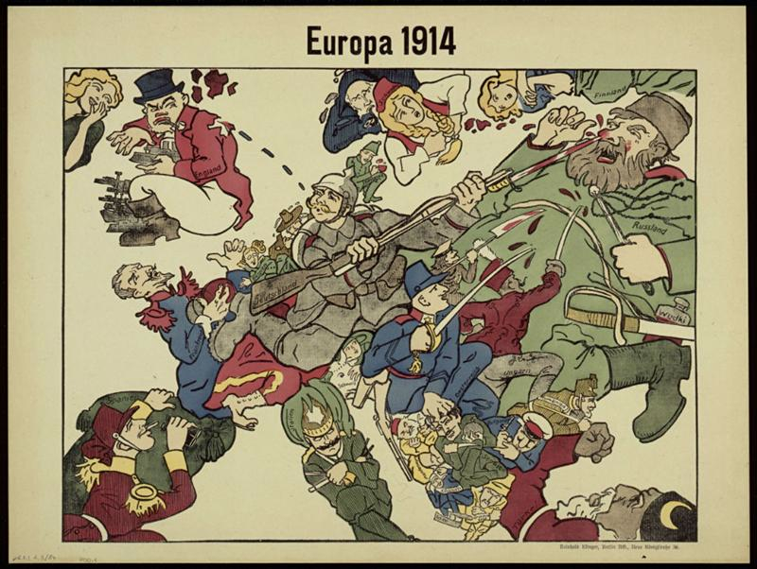
Stephane Audoin-Rouzeau e Annette Becker | La violenza, la crociata, il lutto: la grande guerra e la storia del novecento

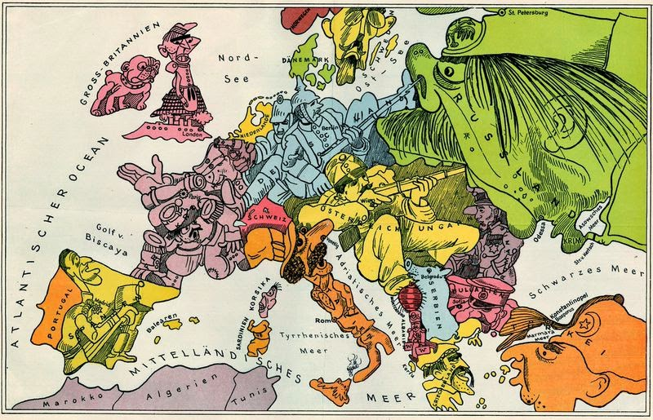
Indice

Introduzione di Antonio Gibelli 3
Capire la Grande Guerra 20

1° Capitolo: LA VIOLENZA 26
La battaglia, il combattimento, la violenza. Una storia necessaria 26
I civili: atrocità e occupazioni 45
Un fenomeno concentrazionario: internati civili e prigionieri militari 63

2° Capitolo: La Crociata 72
Inizi di guerra 72
Civiltà barbarie e furori di guerra 85
Grandi attese, escatologia, smobilitazioni 114

3° Capitolo: Il Lutto 121
Storicizzare il dolore? 121
Il lutto collettivo 124
Il lutto individuale 133

<<Non ha visto nulla negli anni Venti e Trenta>> 140

Introduzione di Antonio Gibelli
Stephane Audoin-Rouzeau e Annette Becker appartengono all’ultima generazione di storici francesi ed europei della Grande Guerra, i quali hanno espresso l’importanza della 1° Guerra mondiale come evento che si incardina nella storia del secolo XX. Solo operando un distanziamento dall’eredità delle memoria e i vari sedimenti emotivi è possibile guardare all’evento in tutta la sua enigmaticità.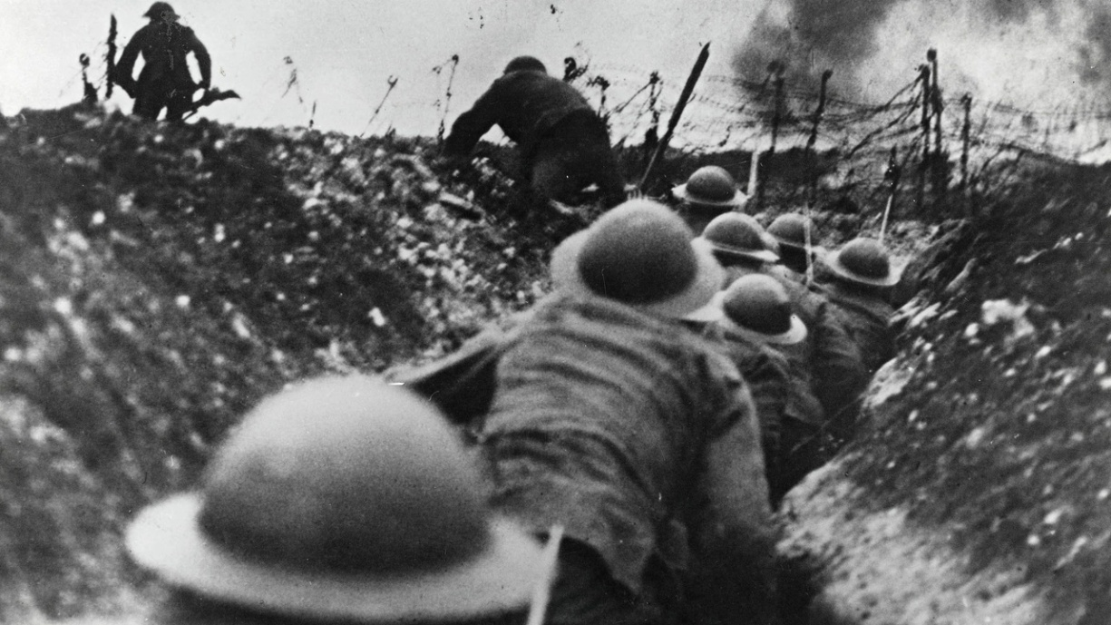Ma come è possibile che milioni di uomini scelsero uno sterminio sistematico?
Probabilmente la Francia ha rappresentato il caso estremo della guerra: alto numero di morti, ampia comunità di lutto, radicalità dell’odio fra francesi e tedeschi, uno degli esempi di occupazione straniera più duratura, coinvolgimento bellico. In Francia si ebbe il fenomeno di maggior parossismo della spaventosa lacerazione provocata dalla guerra nel tessuto civile.
Il loro punto di vista è europeo e allargano lo sguardo alla storia continentale e mondiale. Gli autori appartengono al gruppo di lavoro centrale dell’Historial de la Gande Guerre di Peronne (Somme), la principale istituzione museale, memorialistica e storiografica dedicata alla 1° Guerra Mondiale. Questa comunità scientifica ha avuto in grande ruolo, dato che qui il dibattito è fecondissimo. Questo istituto è sorto nel 1989 proprio laddove vi furono gli scontri più cruenti fra francesi e tedeschi. Il centro di Peronne ha la volontà di ricostruire l’evento sotto uno sguardo europeo, grazie all’ausilio dei protagonisti di allora, di adottare nuovi punti di vista muove fonti, nuovi categorie concettuali e nuove conseguenze del grande trauma. Uno dei punti massimi di memoria luttuosa viene trasformato in uno dei punti di massima densità collaborativa. Questo museo della guerra ha promosso grandi iniziative, confronti serrati con molti altri paesi come Europa e Nord-America. Ga giovato dei contributi di Horne, di J. J. Becker, di George Mosse. Ne è sorta un’indagine comparata e d crescita comune che non ha avuto eguali nella storia contemporanea
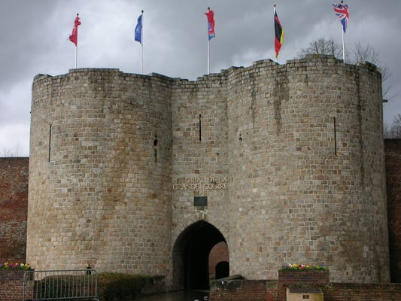
La violenza, la crociata, il lutto è un lavoro maturo e pieno di sensibilità di studio o di percorsi diversi, ampi e convergenti. Rouzeau si è distinto per gli studi di mentalità ad esempio il rapporto fra religiosità e guerra, trattando anche dei cosiddetti dimenticati della guerra (prigionieri, internati, popolazioni occupate). Becker ha indagato i combattenti, dal coinvolgimento del mondo infantile fino alla mentalità razzista e alle autrocità di guerra.
L’aspetto più importante tende a considerare il tema della rottura radicale rappresentata dalla Grande Guerra nella storia culturale europea, pensata come anticipatrice matrice del nazismo e dei totalitarismi. Un tema già presente psicologicamente in Freud, ma anche in studi storia militare da John Keegan fino al concetto di “brutalizzazione” proposto da Mosse (chiave di lettura di derive postbelliche in Italia, Germania e Russia).
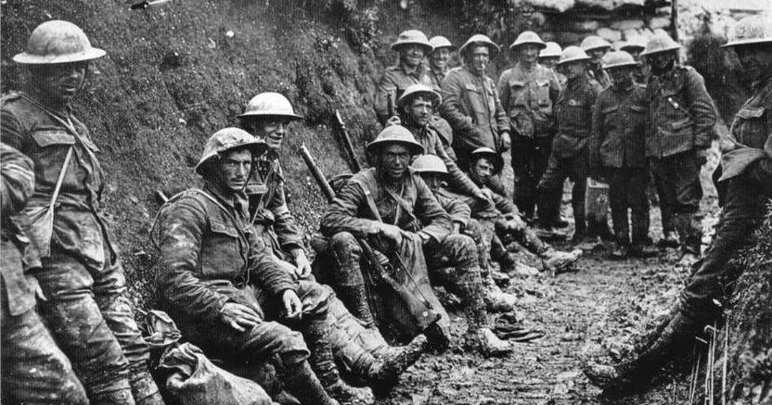
I totalitarismi sono state “repliche conseguenti” allo scossone della 1° Guera mondiale. Il legame fra guerra totale e totalitarismi riguarderà il comunismo sovietico e il nazionalsocialismo tedesco.
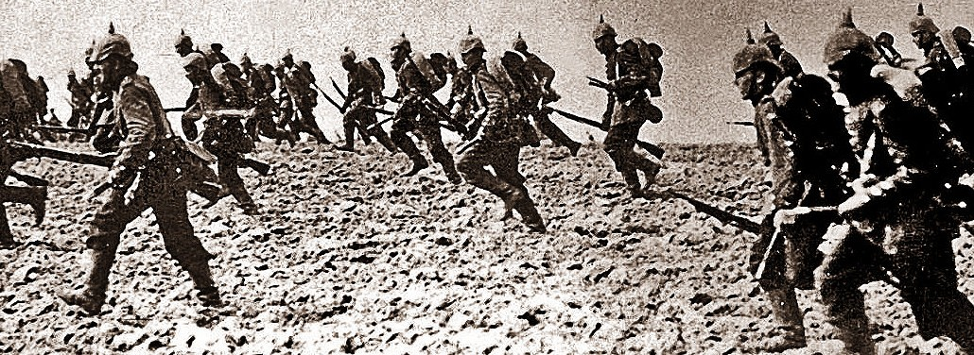
I totalitarismi quindi non furono un fenomeno “eccezionale”. La stessa forma mentis dei bolscevichi proveniva dalla stessa guerra. La vera rottura storica avvenne nella 1° Guerra Mondiale: sui suoi campi di battaglia, nelle prigioni, nell’internamento. Per non parlare degli effetti economici, sociali e politici che ha riportato la 1° Guerra Mondiale.

Le tesi si articolano intorno a tre nuclei:
Violenza | Crociata | Lutto
1 Qualità, intensità, estensione della violenza bellica che investì le popolazioni e i vari territori coinvolti | 2 Caratteristiche delle emozioni e delle rappresentazioni mentali che resero possibile o scatenamento e il protrarsi dello scontro quasi ad essere simile a una crociata | 3 Complessità, portata, durata del dissesto emotivo conseguente alla tremenda carneficina ed elaborazione del lutto

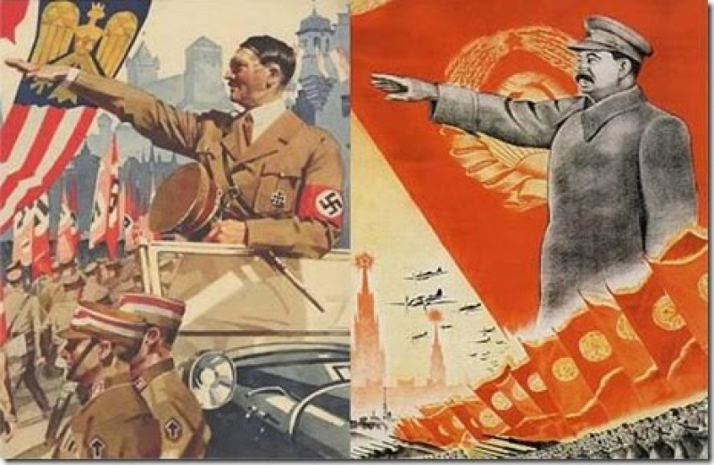
Gli autori guardano all’aspetto corporeo, ai retroscena osceni, alle eredità luttuose e traumatiche. Caldeggiano l’apporto di fonti mediche e psichiatriche per comprendere le destabilizzazione del conflitto e le sofferenze indicibili che riguardarono i soldati. Viene rivalutato il tema del suicidio dei soldati a partire da una litografia di Otto Dix. Addirittura avvenivano i casi di autolesionismo. Ad apparire inedite furono le dimensioni dello sterminio, il livello di violenza il cui vertice non era mai stato toccato, la densità della morte nello spazio e nel tempo. Basti pensare al calcolo della media giornaliera dei morti per tutti gli anni del conflitto: per alcuni paesi toccò apici insuperati ad esempio la Germania perdeva 1303 caduti rispetto ai 1083 della Germania nella 2° Guerra mondiale). Impressionante le ondate degli scontri (ad esempio la Somme) dove il termine “battaglia” si svuota di significato.
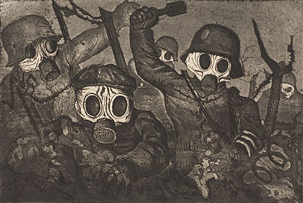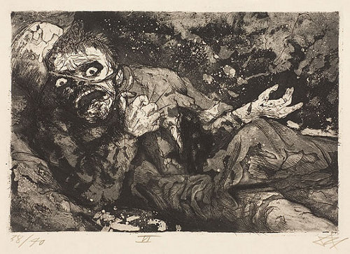
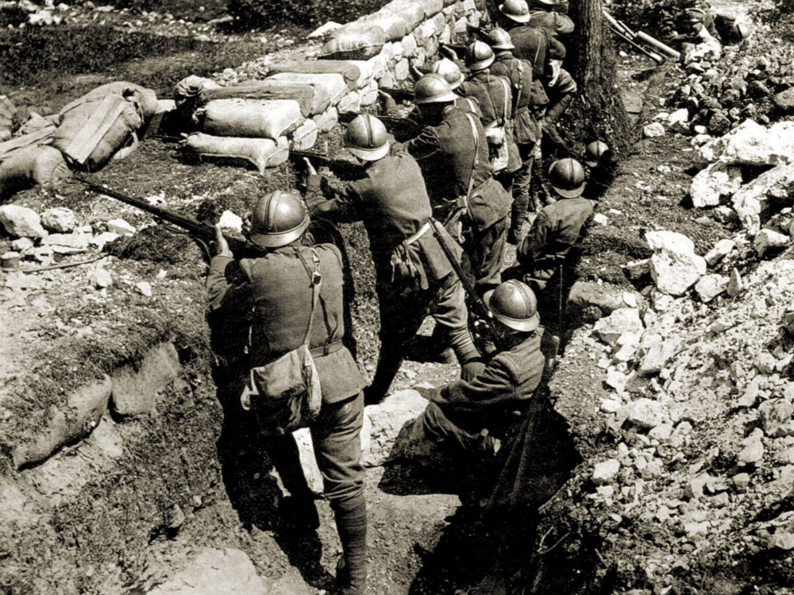
I mezzi distruttivi diventarono smisurati nella loro potenza di devastazione. I mezzi produttivi divennero più sofisticati e l’organizzazione industriale fu il retroterra dello scontro. Gli eserciti si “massificarono”, pronti ad essere mobilitati dalla carneficina. Le organizzazione sociali coinvolte nello scontro erano sempre più complesse. L’impronta industrialista cambiò il corso della morte e della guerra.
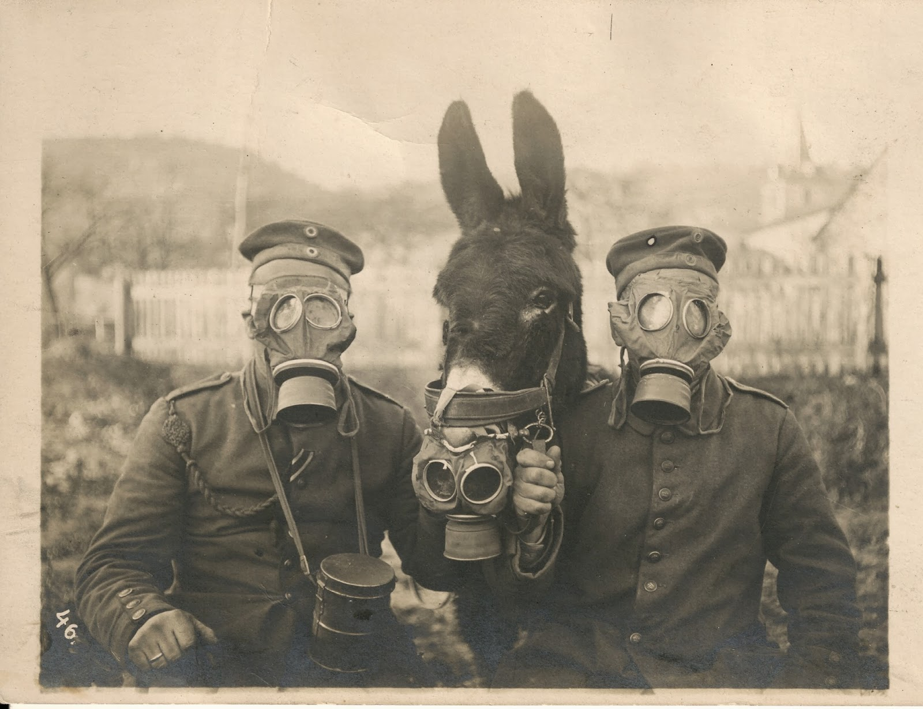
Lo scontro fu così cruento, che ogni regola o codice auto comportamentale fu oltrepassato. Si finì per scaricare violenza su civili e prigionieri inermi. Per ragioni economiche intere popolazioni vivevano lottando con la fame. Addirittura le brutalità e atrocità in molti casi furono gratuite, come il genocidio degli armeni, anticipando le tematiche della 2° Guerra Mondiale. Questo conflitto si differenzia dalle guerre antiche, medievali e moderne soprattutto perché ha visto il passaggio dell’Illuminismo. Anche se gli autori comparano la “Grande Guerra” con qualche conflitto napoleonico o rivoluzionario.
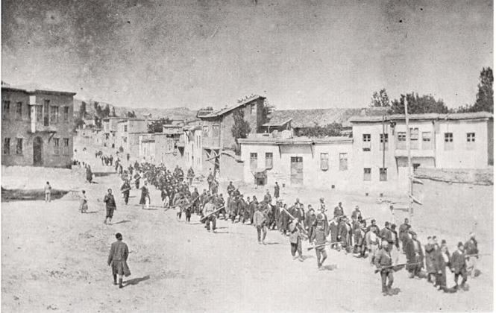
Enzo Traverso ha indagato la genealogia della violenza. Da qui troveranno origine fascismo, comunismo e sterminio industriale perpetrato nei campi nazisti. La Grande Guerra ha anticipato: morte seriale e tecnologica gestita con razionalità, associazione di dominio e sterminio, idea del genocidio come realizzazione di uno spazio vitale. Gli orrori della Grande Guerra colpiscono in quanto si lasciano sul fondo e si dimenticano gli orrori del colonialismo e dell’imperialismo. L’inizio Novecento smentirebbe l’Ottocento, epoca dorata dai trionfi economici, scientifici e tecnici della borghesia.
La novità della “Grande Guerra” è il coinvolgimento – materiale e simbolico – dei civili nelle violenze della guerra e nei processi di imbarbarimento. Audoin-Rouzeau fa riferimento alla mobilitazione dell’infanzia, sulle violenze sessuali nella Francia occupata. Gli studi di Becker riguardano i prigionieri, i deportati, gli internati e gli occupati dagli invasori. Prima, invece, l’immagine tradizionale e più forte nell’immaginario della Grande Guerra era un soldato impantanato nel fango delle trincee. Donne,bambini, anziani e civili furono esclusi dalle commemorazioni anche se la guerra li riguardò direttamente. Le immagini tradizionali raffiguravano sempre il soldato nel fango o in trincea. Cominetti darà anche importanza a profughi, fuggiaschi e donne urlanti di dolore. Altro pittore celebre era Albin Egger-Lienz. Grande pittrice fu Kaethe Koellwitz che diede grande risalto al dolore delle madri.
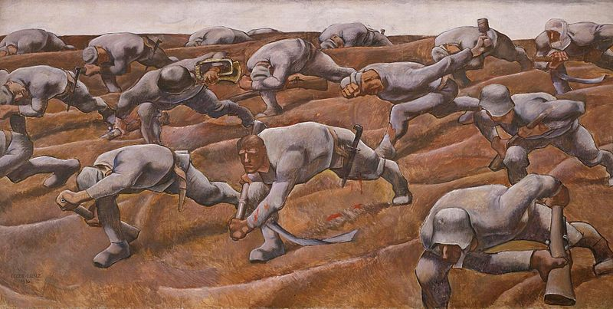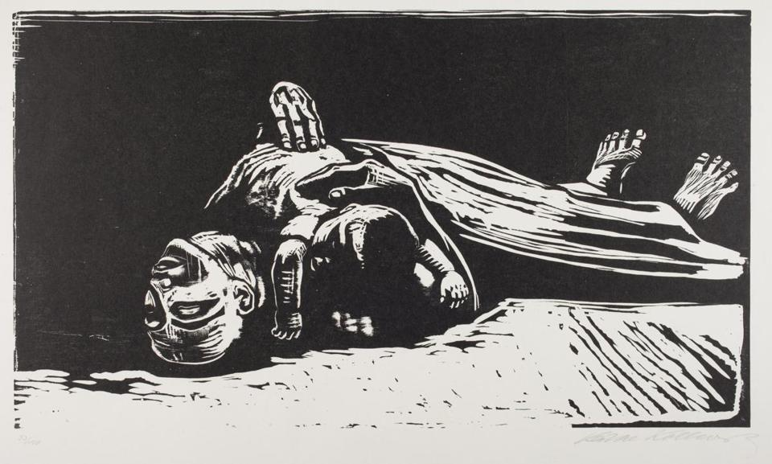
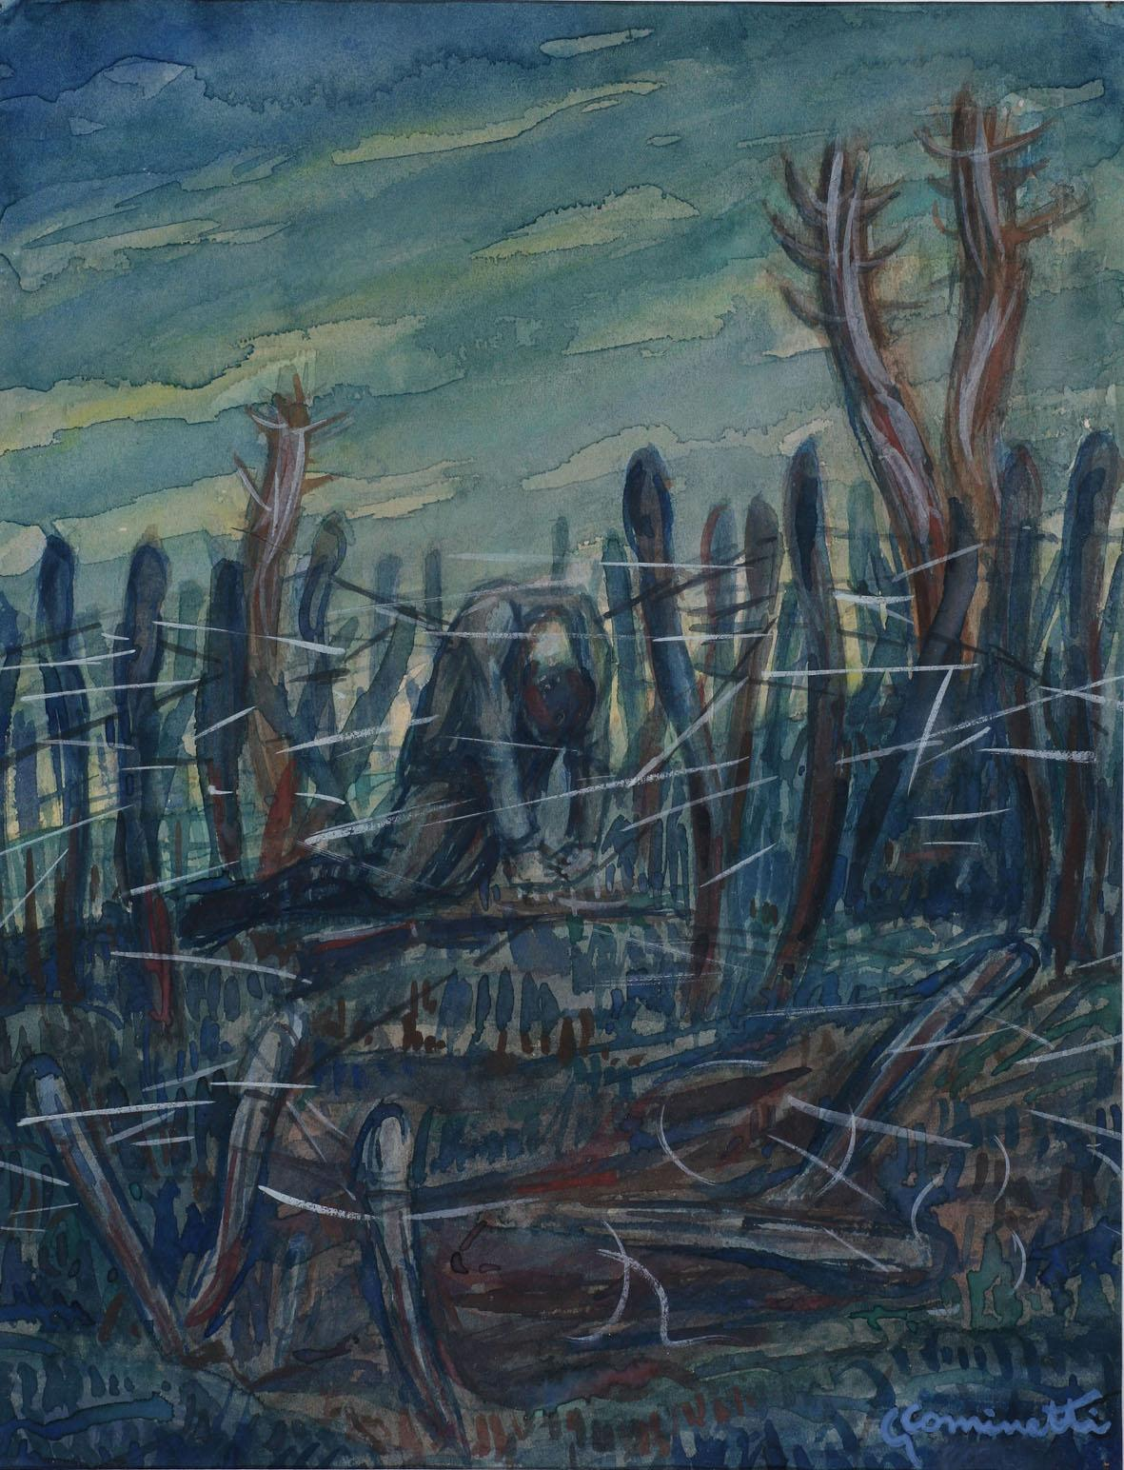
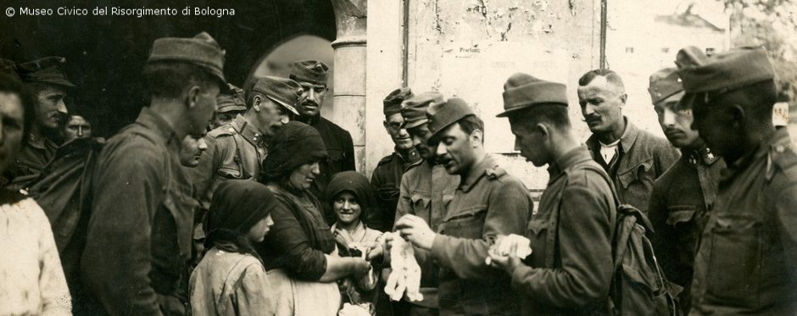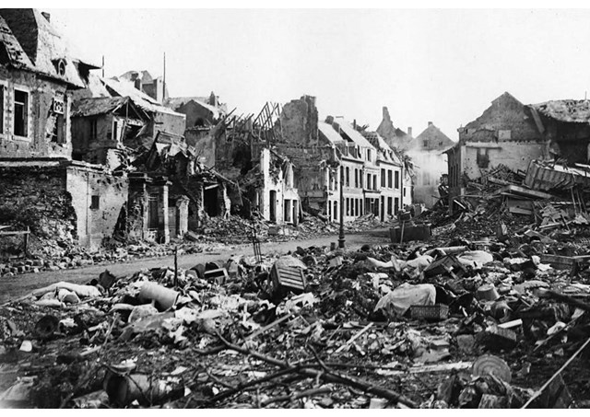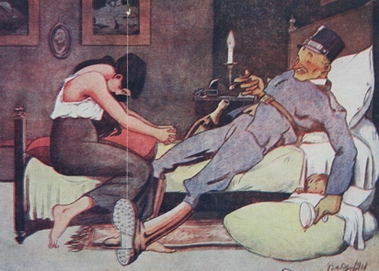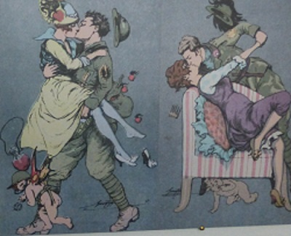
L’Europa del 1914-18 è il teatro della morte di massa ma anche delle prime deportazioni, detenzioni e internamento di massa, anche se qui il coinvolgimento dei civili fu inferiore alla 2° Guerra Mondiale.
Gli autori ribaltano lo stereotipo del vittimismo che lascia in ombra la violenza perpetrata dai combattenti: è la logica che in guerra si viene uccisi e non si uccide mai. Le masse europee non furono solo vittime della violenza ma anche attrici della violenza. Queste masse erano contagiate dallo spirito di crociata: la sensazione di uno scontro mortale per la propria sopravvivenza, uno scontro fra civiltà e barbarie, uno scontro fra bene e male. Gli autori mettono in evidenza la violenza del gesto fisico e l’atto di uccidere piuttosto che il silenzio dei testimoni. Inoltre l’ampiezza della sensazione di scontro totale fu accettata da milioni di persone.
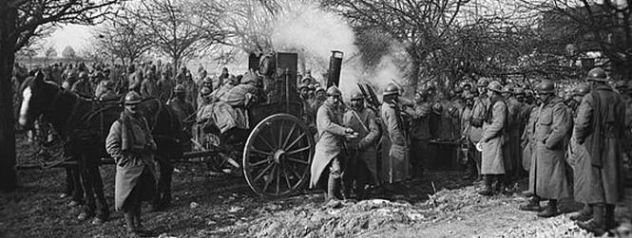
Ad esempio gli autori individuano una sorta di “dittatura dei testimoni” dove la ricostruzione è carica di sofferenza ma è depurata dagli aspetti più disgustosi, inconfessabili della violenza diretta e dell’assuefazione a compiere violenza. In Italia ad esempio questo “imprimatur” dei reduci già si era assottigliato durante gli anni 60’. La testimonianza diretta allora può essere ancora una formidabile ricchezza da sviscerare. Sono soprattutto le testimonianze disperse, flebili, non pubblicizzate, nascoste dal pudore o in qualche cassetto, prodotte da qualche soldato a malapena alfabetizzato che possono essere di una ricchezza unica.
Lo storico deve andare alla ricerca di un’esperienza memorabile: piena di stupore, crudeltà e insensatezze. Nell’opera di scavo vi si troverà: orrore, disgusto per la morte, orgoglio, patriottismo senza il desiderio di finirla, alla speranza di una “pallottola intelligente” (che non uccida ma ferisca lievemente per portarlo nelle retrovie). Il carattere della narrazione della guerra è contraddittorio, incoerente. È l’espressione di un’esperienza al limite dove convivono e collidono linguaggi diversi, dal patriottismo della retorica ufficiale al più schietto impulso di sottrarsi al massacro.
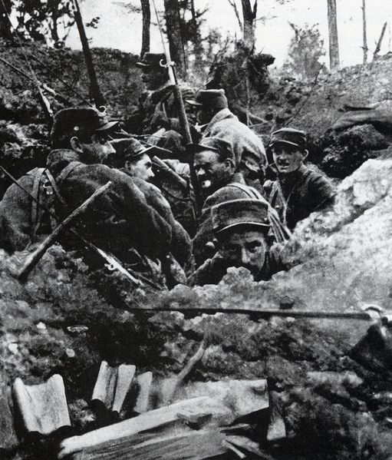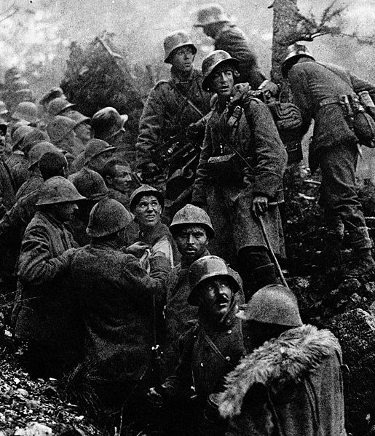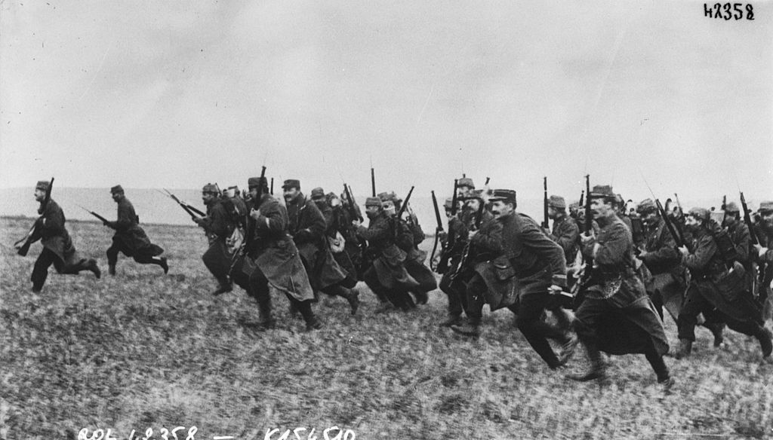
Le lettere di prigionieri di guerra italiani di Leo Spitzer è sconcertante. Ad esempio un soldato afferma a proposito del punto di vista di un disertore: “la guerra si chiama guerra e chi non scappa lo sotterra”. Ma anche in Francia fin dall’inizio si condensarono dovere nazionale, fervore antiteutonico ed esasperazione spinta al limite. Gibelli lamenta un’assenza nell’impianto metodologico dei due autori: il mancato ricorso ai testi scritti dai soldati in modo da avere basi di appoggio ancora più ampie. Gli autori si concentrano molto sull’indicibilità degli aspetti più in accettati della guerra e soprattutto sull’esercizio della violenza omicida personale. Si riprendono testi di diari in cui i soldati confessano di farsi scudo con i cadaveri, di bere la propria orina, di bere in pozzi d’acqua pieni di cadaveri, di corpi a corpi feroci, del tentativo di uccidere per non essere uccisi, della trasformazioni di sé in belve tracotanti di sangue, della perdita del controllo della ragione. Gli scriventi fanno riferimento al sogno dell’amata, alla polluzione notturna, alla masturbazione, al sentimento di disgusto per la decomposizione dei corpi. Non mancano casi di gusto di uccidere (ad esempio il piacere di sparare uno zuccone e compiacersi di vederlo cadere), però erano più frequenti nel conflitto libico del 1912 (ad esempio la il piacere della caccia ai turchi e agli arabi) forse perché il nemico è arabo e considerato inferiore. Va valutato il problema di “esorcizzare” la violenza una volta ritornati dal fronte.
Gli autori guardano al forte consenso per la guerra sentita come una “guerra santa” europea. Qui prevaleva l’impulso dell’odio, l’inquinamento propagandistico dell’interiorizzata logica di amico/nemico. Questo è uno dei motivi del macello. Il nemico fu disumanizzato, disegnato sotto il paradigma dell’atrocità commessa oppure semplicemente immaginata. Era il paradigma dell’atrocità tedesche compiute in Belgio e in Francia. Questo tema si alimentò grazie a sostenitori, promotori, vignettisti, disegnatori, scrittori, musicisti, preti, maestri, intellettuali convinti di doversi impegnare in una battaglia di civiltà. Tutto ciò ebbe grande risonanza, ricalcando i pregiudizi preconcetti di molte persone. Il singolo era disposto ad accettare i pregiudizi dell’immaginario collettivo e le sue violente emozioni collettive. Fu il naufragio dei sentimenti della convivenza e il diffondersi di sentimenti e idee di contrapposizione o di primato biologico. Le versioni sulla guerra che vedrebbero soltanto un comando dall’alto e la non accettazione dal basso sono fuorvianti e consolatorie. Insomma già prima della guerra esplosero reazioni di completo entusiasmo (ad esempio volontariato britannico e aggiungerei anche russo).
La diversità maggiore si ha fra un “centro” urbanizzato e una periferia contadina. Il mondo urbano fu molto più permeabile rispetto a quello contadino riguardo all’emotività e alla solidarietà patriottica. In campagna si era più solidali alla propria comunità di appartenenza, e difficilmente si riusciva a sentire una comunità astratta in toni nazionali.
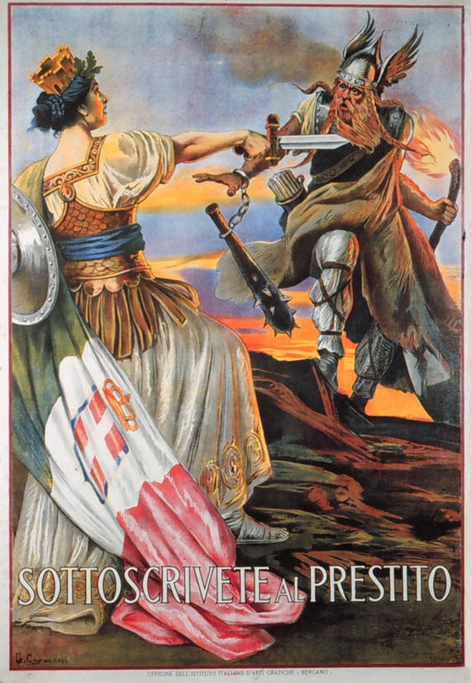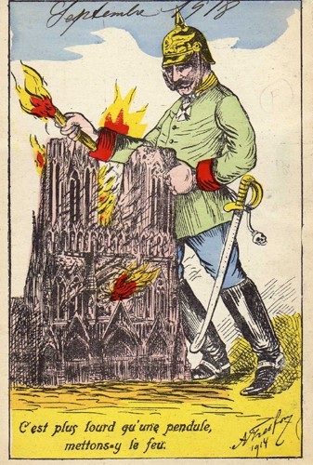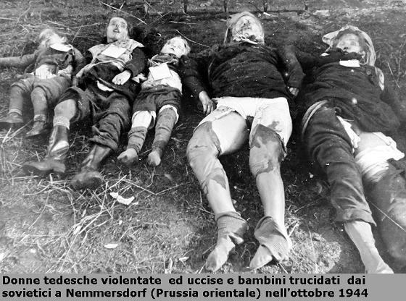
Altri mettono in evidenza la diversità fra esperienza combattente ed esperienza dei civili, fra uomini al fronte e donne. Secondo Eric Leed la mentalità della demonizzazione del nemico era più presente fra la comunità interna e soprattutto dalle donne contagiate dall’ideologia nazional-patriottica, piuttosto che fra i soldati, i quali davano vita a forme di cameratismo interno e qualche volta sodalizzavano inaspettatamente con il nemico che si scopriva lontano dall’immaginario degli stereotipi e molto più vicino alle proprie miserabili condizioni all’interno delle trincee. Un caso su tutti fu la famosa “Tregua di Natale”.
Il peso dei rifiuti fu superiore a quello dei consensi, ma crebbe nel momento in cui vi erano popolazioni provate dalla guerra. Però la macchina della guerra era ormai in atto. La distinzione fra accettazione passiva e partecipazione convinta non va cancellata. La guerra(sia come causa, sia come conseguenza e sia come fattore di precipitazione) ha innescato una profondità della catastrofe culturale, che è al centro del nostro tempo.
La storia si è interrogata soprattutto sullo scontro fra i paesi leadership del conflitto in gran parte impiegati sul fronte occidentale in cui la guerra manifestò il suo vero volto: tecnologia, massificazione, traumi fino al punto di essere considerato il vero evento chiave del secolo XX.
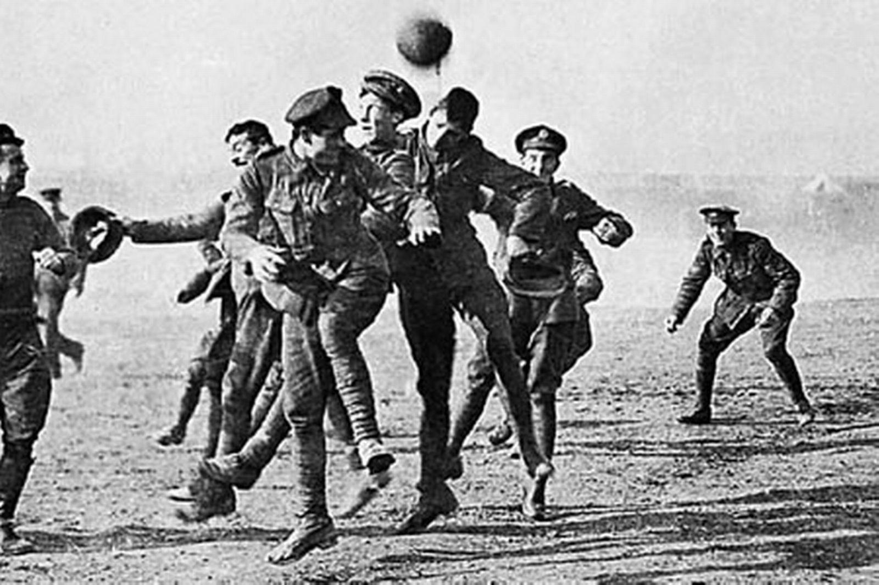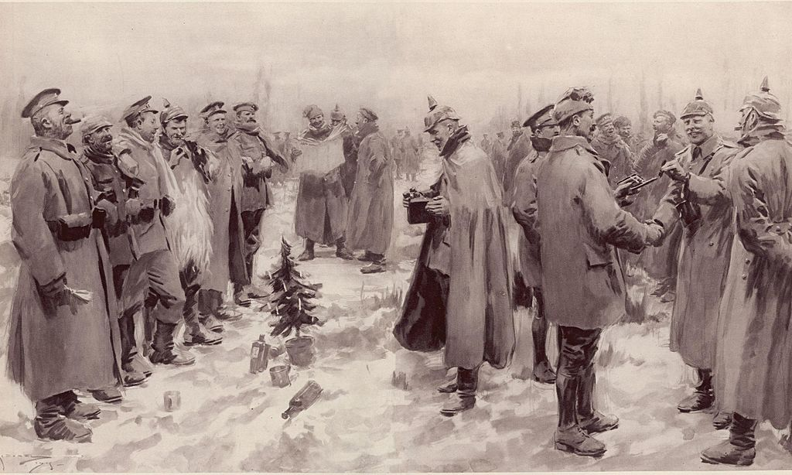
Il caso italiano ha rappresentato un caso, una variante significativa che è da comparare con alcune linee di interpretazione generale. Ad esempio la lentezza del processo di maturazione dell’entrata in guerra, tutto al contrario della fiammata di entusiasmo del luglio-agosto del 1914. L’industria italiana era in decollo verso un assetto moderno ma aveva forti componenti di arretratezza, legata molto alla tradizione rurale e con un forte deficit di identità nazionale. Addirittura con la guerra in Italia si parla della trasformazione “da contadini a italiani”: fu l’occasione dell’incontro del mondo contadino con il mondo della modernità (fotografia, cinema, scrittura). I dissidi erano tantissimi fra estraneità dei combattenti e il repressivo comando disciplinare degli ufficiali. In Europa le unioni sacre e i processi di nazionalizzazione delle masse era al culmine, mentre, in Italia si presentavano grandi divisioni e contraddizioni (fra intellettuali e masse, fra Stato e ceti popolari, fra la stessa classe dirigente). Difatti l’Italia non a caso è il paese che avrà una svolta illiberale, contagiando e affliggendo l’Europa intera.
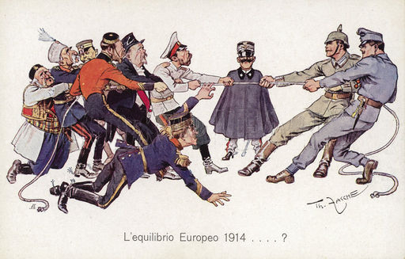

Capire la Grande Guerra
La Grande guerra è diventato un caso di riflessione storico soprattutto per il peso dei morti sui vivi. 80 anni dopo, la Francia ha conosciuto un grande fervore commemorativo per gli aspetti, storici, memoriali, politici, editoriali e anche televisivi. Si è mostrato un “dovere della memoria”che ha portato a una riconsiderazione della Grande Guerra in tutto il secolo XX. Ma alcuni scritti e discorsi commemorativi hanno spinto all’accesso il parossismo del processo di vittimizzazione dei soldati contribuendo a creare una confusione intellettuale. I combattenti sono stati considerati solo come vittime. “La concorrenza delle vittime” ha la pretesa quasi di configurarsi come un umanesimo. Occorre distinguere quindi fra buoni sentimenti e analisi intellettuale. Henri Rousso ad esempio afferma che “il Genocidio è il metro con cui ci si deve misurare”. Ad esempio si è fatto troppo riferimento alla “Tregua di Natale” e ad episodi di fraternizzazione sul tema dell’odio. Si tende più accettare i nonno o genitore morto come vittima piuttosto che carnefice. Si tende preferibilmente a sentirsi vittima piuttosto che soppressore di altre vittime. La morte non è mai data ma è sempre subita: la morte è sempre anonima e si è sempre vittima.
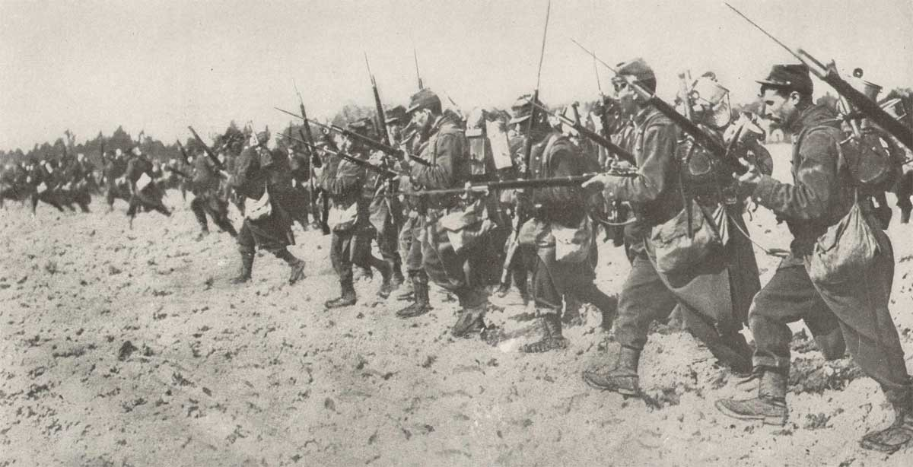
La predestinazione alla carneficina e il processo di vittimizzazione hanno ostacolato la riflessione storica. Molti hanno sottaciuto il consenso alla guerra di milioni di europei e occidentali fra il 1914 e il 1918. Il problema della violenza perpetrata in guerra è rimasto un tabù-
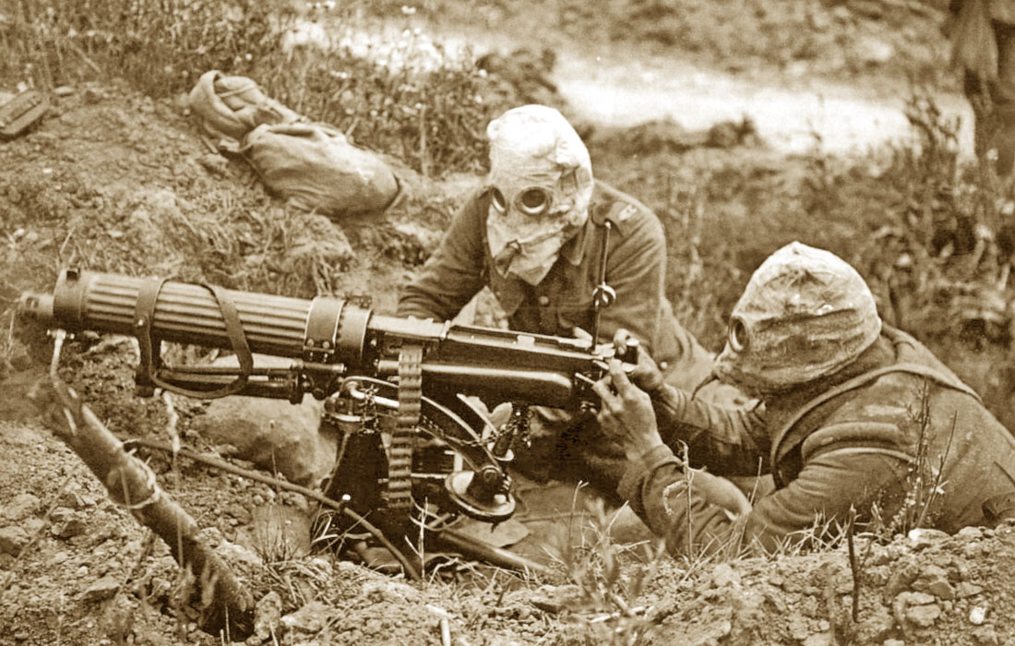
Esiste però anche un altro “dato” espresso nelle commemorazioni del 1998, di segno più positivo. Il sentimento di dolore familiare della perdita era riaffiorato violentemente. Il travaglio del lutto non si era ancora consumato. La sacralizzazione delle cerimonie commemorativi (ad esempio quelle del “milite ignoto”) mostrava un innegabile valor spirituale.
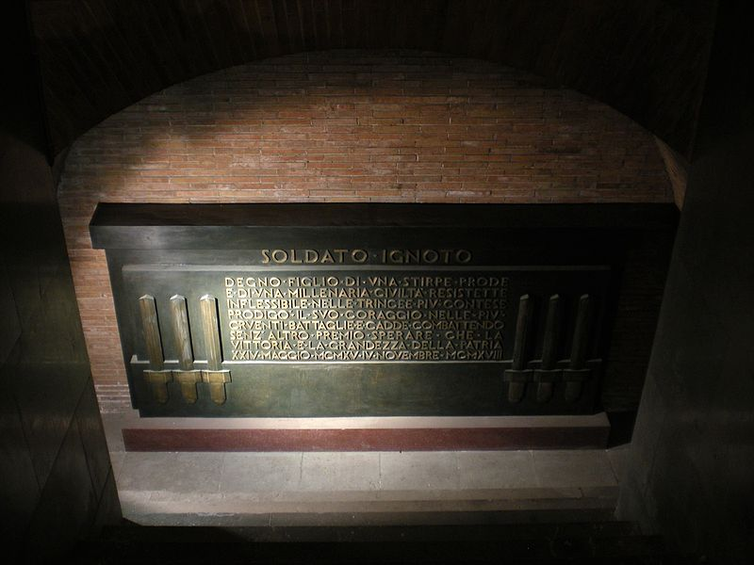
Gli storici hanno identificato la necessità di rielaborare il lutto. Il travaglio è sempre stato pensato più come morte di massa che come dolore profondo. Ad esempio in Inghilterra e in Italia vi è stata anche la commemorazione degli ammutinati fucilati, invece, in Germania si è preferito commemorare i morti della “Notte dei Cristalli” dell’8-9 novembre 1938.
Un sondaggio del 1998 in Francia stabilì una gerarchia degli eventi del Novecento: 1) 2° Guerra Mondiale 2) Movimento studentesco del 68’ 3) Caduta del regime sovietico 4) 1° Guerra Mondiale.
Ma i più giovani considerano la 1° Guerra Mondiale come il secondo evento del Novecento. Più decresce l’età più aumenta l’attenzione per la 1° Guerra mondiale. Molta è la produzione culturale: i disegni di Tard, I Campi della gloria di Jean Rouaud, il film La vita e nient’altro d Bertrand Tavernier. Addirittura lo scialbo e idealizzato racconto, monco della guerra, Paroles de Poilus riscosse molto successo.
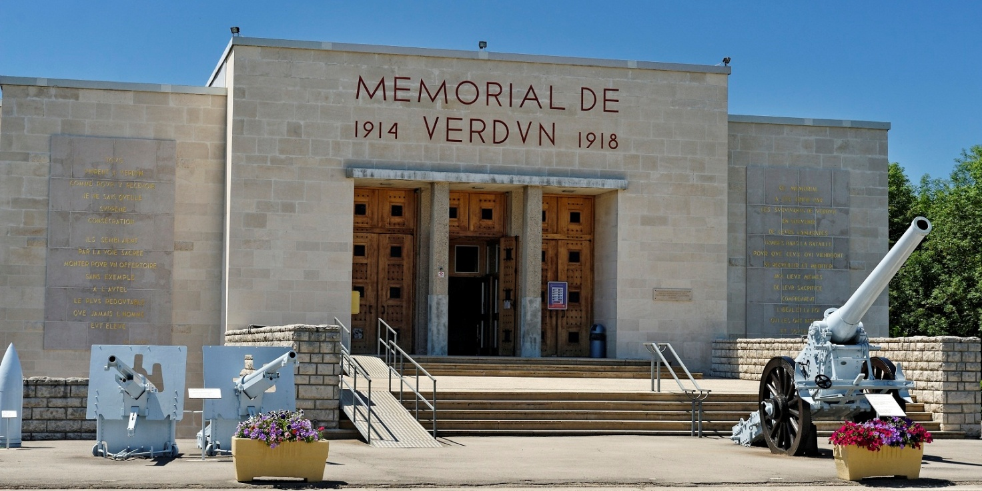
Sono sorti dei siti di studio o musei proprio dove si combatteva. Sono sorte associazioni che raccoglievano i testi e i documenti originali. Vi sono riviste che raccontano la storia affrancandosi da una ricostruzione storiografica. Probabilmente il principale museo è l’Historial de la Grandde Guerre di Peronne. Altro progetto è il museo a Verdun. Ad esempio si è data anche importanza alla vicenda di Alain Fournier, sepolto dai tedeschi dopo il combattimento del 22 settembre 1914 a Saint Remy-la-Calonne. Addirittura si è dato vita a fenomeni di archeologia del conflitto. Scuole, comunità locali, comuni hanno commemorato la morte e il lutto, presenti in ognuno di noi. L’evento è stato gravido di conseguenze per tutto il secolo XX e ha riscosso la preoccupazione degli storici di tentare un rinnovamento dell’approccio agli studi sia in chiave antropologica che culturale.

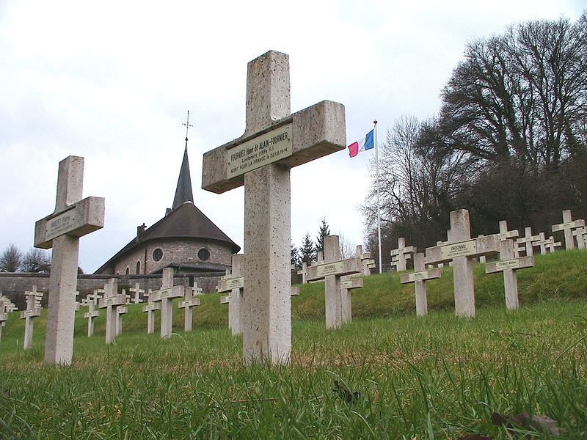
È necessario rivolgere lo sguardo alle innumerevoli notizie riguardo alla memoria del conflitto. Il distacco emotivo è stato condotto per primo da Jean-Jacques Becker dall’Historial di Perone. Durante gli anni 90’ morirono gli ultimi superstiti e con esso si sgretolo anche l’URSS, una delle cause principali della 1° Guerra Mondiale. La Grande Guerra era stato lo scontro di nazioni e sentimenti nazionali. L’Historial di Peronne è uno dei musei più precisi sugli eventi, sia prebellici che postbellici. Il museo presenta delle “trincee” nelle Sali centrali con immagini del fronte. Ogni spettatore può ricreare il flusso della guerra, anche se è incentrata sullo scontro fra Francia, Germania e Regno Unito. Il nazionalismo però fu uno degli effetti e cause principali del primo conflitto mondiale. Le guerre iugoslave negli anni 90’ hanno risvegliato anche l’epicentro del conflitto della 1° Guerra Mondiale. Sembrava che la Grande Guerra finita stesse per ricominciare. È un lutto che ancora non ha avuto conclusione.
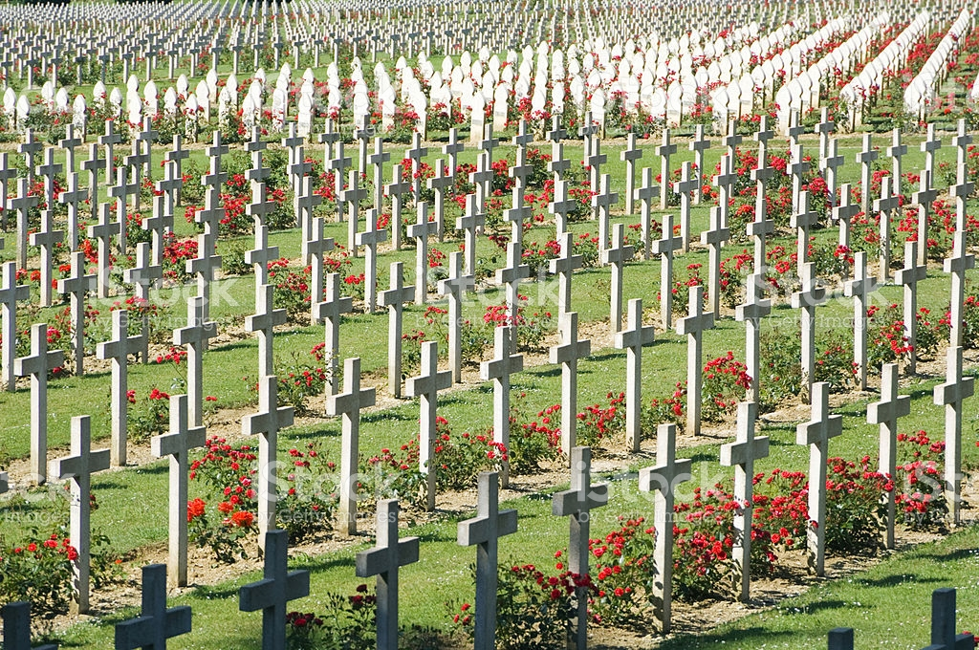
Ma la Grande Guerra è stato a lungo un luogo di oblio, che è l’essenza stessa della guerra: il peso della morte sui vivi. La commemorazione della Grande Guerra ha avuto la funzione di esorcizzare il conflitto in modo da far superare in molti il dolore della scomparsa. La commemorazione ha rimosso lo spazio della morte e lo strazio della perdita. Oggi le stime mostrano un’immensità del lutto. Quasi l’intera Francia era stata toccata da più lutti. Furono lutti davvero intensi: morti violente di giovani, morti per mutilazione, morti che privarono ai familiari lo steso corpo della vittima. Insomma sono lutti complessi, impossibili e addirittura negati dai sopravvissuti. Uno degli obiettivi della passata commemorazione era proprio l’ostacolare il proseguimento del lutto, giudicato come un tradimento per gli stessi morti. Proprio laddove la guerra aveva riscosso il maggior consenso, quasi assumendo i canoni di un “millenarismo” di speranza in un’umanità nuova e assumendo il volto di un “mito di crociata”, ci fu un rifiuto di commemorare. Molti soldati vissero il conflitto come un escatologico inizio.
Mai in precedenza la società fu minacciata da una massiccio lutto. Le nozioni di “lutto infinito”, di “lutto interminabile” sono appropriate per definire la Grande Guerra. Negli anni 90’ abbiamo visto a un “ritorno del rimosso”, quasi da “sindrome del sopravvissuto” come dimostrato anche per le 3° generazione della Shaoh. È tra la 3° generazione che vanno trovate le stigmate della 1° Guerra Mondiale. Tutto ciò è in contraddizione sul fato che il sistema di rappresentazione dei contemporanei per quanto riguarda il conflitto è davvero impossibile da assumere. Il senso di sacrificio e di obbligatorietà oggi è difficilmente comprensibile.
La Grande Guerra è presente in base a un duplice effetto:
- Il primo è il rilancio dell’attualità internazionale e dal risorgere del lutto;
- Il secondo è l’allontanamento dalla storiografia o la mancanza di referenze che permettono una giusta comprensione dell’evento
Il problema principale è che non si “capisce” la Grande Guerra. Forse noi apparteniamo a una generazione senza legame con l’attività bellica a differenza con gli USA, che hanno vissuto la guerra in Vietnam. La guerra era un orizzonte di attesa e ricordo con i nostri nonni durante l’infanzia o l’adolescenza. Ma la Grande Guerra rimane una fonte fortissima di emozioni. La nostra generazione mantiene saldo una tensione verso i monumenti ai caduti. Però è stato tagliato il cordone ombelicale dato la morte dei superstiti. L’esperienza museale dell’Historial de la Grande Guerre di Peronne ha costituito un’equipe internazionale di studio a partire dagli anni Ottanta. Quindi si è svolto un lavoro di ricerca, di pubblicazione in pieno clima di fervore intellettuale.
La via di accesso al conflitto è divisa in tre filoni per cogliere il nucleo degli eventi: la violenza, la crociata e il lutto.

1° Capitolo: LA VIOLENZA

La battaglia, il combattimento, la violenza. Una storia necessaria
Ogni guerra è assolutamente violenta, ma a volte è raccontata in maniera asettica. Quasi che un certo “puritanesimo” abbia offuscato i connotati propri della guerra. La violenza bellica si riconduce a una storia del corpo. In guerra si scontrano i corpi: patire, infliggere, soffrire. Il tema della violenza si accompagna a una storia della medicina in guerra. Per Alain Corbin ogni storia della sofferenza corporale coinvolge lo storico. La storia del corpo in guerra si espone allo sguardo di chi legge argomenti scottanti. Il pudore è all’ordine della reticenza diffusa, invece, di valutare la violenza come oggetto di ricerca e di studio per quello che realmente è. La violenza di guerra appartiene a quanto più concerne l’essenziale della storia degli uomini. È la ripresa di una “storia dal basso”, insomma, la violenza sarebbe stato per i sopravvissuti l’esperienza più importante di tutta una vita. Non tener conto della violenza equivale a sviare il cammino attraversato da chi ha sostenuto questa importante prova. Di solito occuparsi della violenza in battaglia costituisce davvero un imbarazzo. Il fatto militare viene giudicato in base alle strategie o con un approccio sociale o politico. La violenza così si smaterializza.
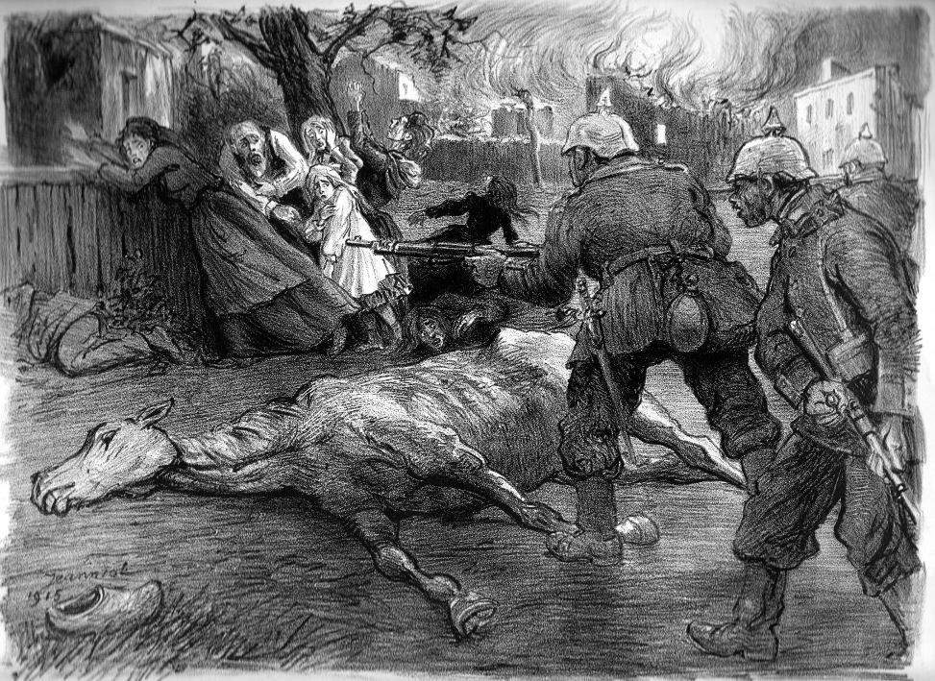
La storiografia tende a disinteressarsi della violenza sviluppata sui campi di battaglia, degli scontri fra gli uomini, delle sofferenze patite. Il problema della guerra è un prisma rifrangente realtà invisibili: è svelamento e rivelazione. Le società di mostrano attraverso la violenza. Tutto si mette a nudo: corpi, immaginario, paure, credenze, odi. Attraversando l’atmosfera di violenza giungiamo a percepire le “rappresentazioni” della violenza. Rappresentazioni inseparabili dal soldato che si batte sempre con tutto ciò che è. La violenza dei soldati si staglia sullo sfondo delle società intere, delle proiezioni demografiche ed economiche, del potere politico e della sua legittimità. La guerra è la messa in scena del politico e rende visibile l’invisibile: il potere di alcuni uomini su altri e quello di indurli a uccidersi vicendevolmente. Insomma una violenza ampiamente autorizzata, applicata dai semplici combattenti. La violenza è un vettore essenziale per la comprensione storica: è essenziale per costruire la memoria, il ricordo, la produzione artistica e letteraria. La storia della violenza è necessaria. Ad esempio la storiografia inglese diffidando di astrazione ha affrontato senza inibizioni la violenza di guerra. Uno storico. Una pietra angolare di questa evoluzione storica è John Keegan.
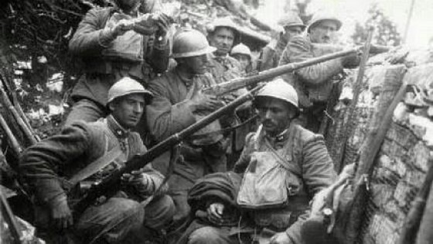
Lo storico ha indagato l’immenso continente dell’attività bellica, rifiutando Clausewitz e la sua celebre formula, “la guerra è la continuazione della politica con altri mezzi”. Keegan pensa che la guerra sia un “atto culturale”. È questa la prospettica secondo cui la violenza si iscrive alla guerra. Keegan, nella sua pubblicazione più importante, Il volto della battaglia, l’autore si occupa soltanto della violenza. Vuole tentare un confronto diacronico fra Azincourt, Waterloo e la Somme, ricercando gli atteggiamenti, i comportamenti, le pratiche di violenze e i sistemi di rappresentazioni a esse sottese. Egli si interroga su cosa sia avvenuto esattamente sul campo di battaglia e alla sfera opaca delle violenze interpersonali. La sua è una storia della carne: un esempio è dato dall’attacco della Guardia imperiale a Waterloo nell’ultimo attacco alla formazione inglese. Keegan fa esplodere il mistero con una descrizione minuziosa delle diverse modalità di scontro. Il libro di John Keegan è antropologia del combattimento.
Altro storico è Victor Davis Hanson, storico americano, che coglie la violenza specifica dello scontro delle falangi nell’Antichità greca. Egli si sofferma sulla distruzione dei campi e la distruzione del territorio di n città greca e quale senso politico e non economico potesse avere.
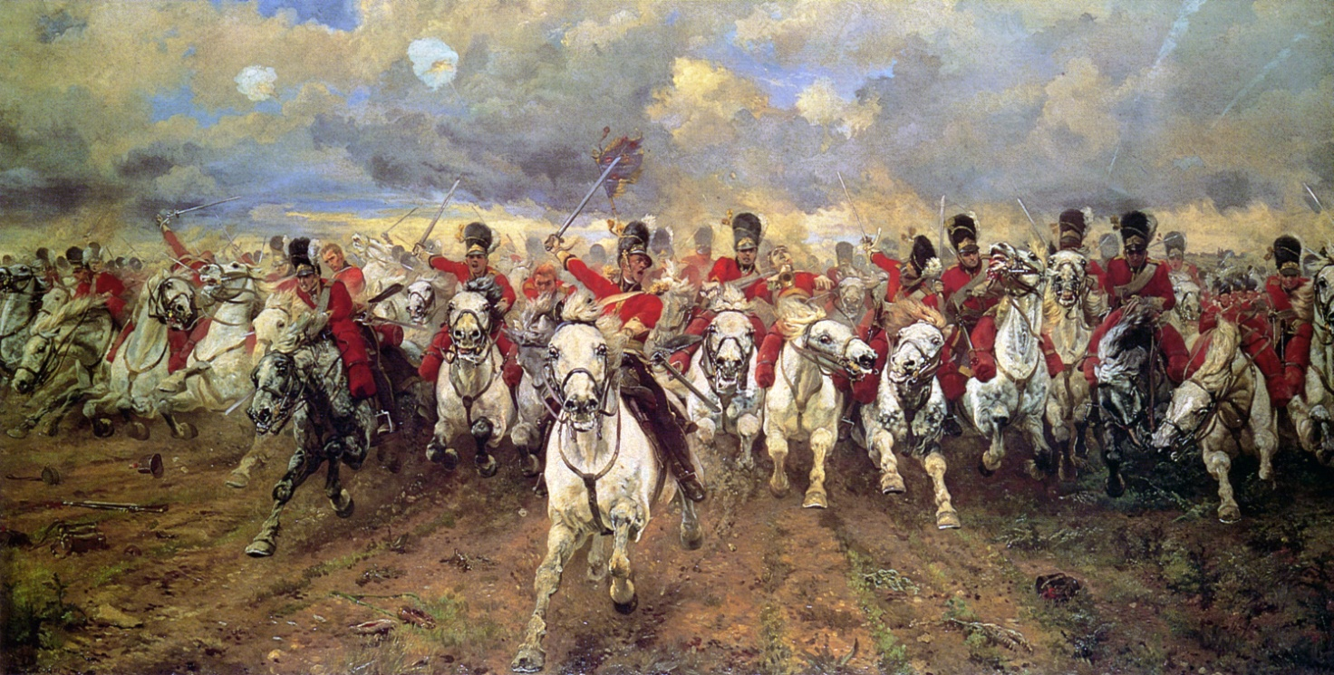
Lo storico americano fa uso di armi e di corazze per rileggere i testi alla luce di una sperimentazione fisica minimale: la finzione scenica recuperata per la storiografia. Il contattato tattile e la conoscenza degli strumenti della violenza è un esercizio storico fruttuoso. Importantissimi per la 1° Guerra Mondiale sono: la conoscenza dei fucili in dote e la dimestichezza dei fanti ad usarli, mazze e pugnali come venivano utilizzati in base ai bisogni, manipolazione delle schegge delle granate, familiarità topografica dei luoghi di scontro. È importante coordinare il sapere storico con il sapere archeologico e militare: è tutta conoscenza empirica da rivalutare, ad esempio la conoscenza dei collezionisti e dei “frequentatori abituali di campi di battaglia”. Questo corpus di conoscenze dei “professionisti” non è diffuso in ambito accademico. Di solito è solo la reazione di una storia che si ritiene “dotta” verso questo empirismo che è fondamentale.
La reticenza sulla violenza è molto presente per la 1° Guerra Mondiale. Le modalità di scontro raggiunsero livelli di violenza senza precedenti. Violenze fra combattenti, contro i prigionieri e contro i civili. Per comprendere i sistemi di rappresentazione omogenei e coerenti significa porre le premesse indispensabili per capire il conflitto del 1914-18, in modo da capire anche il nostro contesto europeo. Lo scontro armato si svolse a partire dal 1914-18 con modalità nuove: rappresentò una frattura storica che ebbe conseguenze devastanti per tutta la storia del secolo XX. A partire dal 1914 la violenza si mostrò molto più recrudescenze. L’accumulo di sofferenze e la durata del conflitto non sono gli unici elementi. Già dai primi giorni o settimane le tecniche di combattimento si brutalizzarono, anche nei confronti di prigionieri e civili. L’esplosione della violenza smentiva tutte le previsioni prima fatte sul conflitto. Solo fra i soldati morirono 9 o 10 milioni. Furono le potenze minori a patire il maggior tasso di perdite: per le crude pratiche belliche, per il trattamento di feriti e prigionieri, per le carenze dell’organizzazione medica. Il 16, 8 % dei soldati mobilitati dalla Francia morì, a dispetto dei 15, 4 % della Germania.Soprattutto la fanteria pativa e peggiori perdite. Tra il 1914 e il 1918 morivano al giorno circa 900 francesi e 1300 tedeschi. Sono medie però che non tengono conto delle disparità fra periodi di calma o fasi di offensiva. Il “Times” diffondevano un impressionante elenco di morti per informare il “fronte interno” di uomini, donne e bambini.
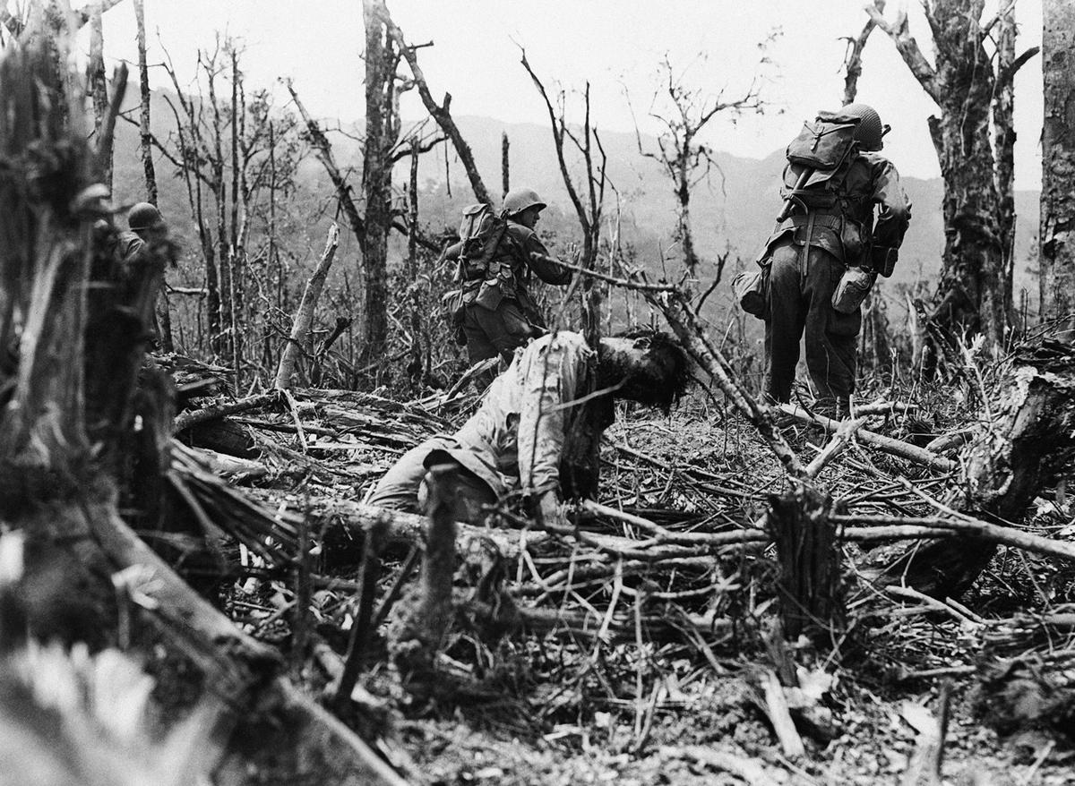
Addirittura la mortalità della 1° Guerra Mondiale fu superiore alla 2° Guerra Mondiale. Solo L’URSS presenta dati diversi per la 2° Guerra Mondiale: fra il 1914-17 morirono 1459 uomini a dispetto dei 5635 morti del periodo 1941-45. La Germania perdeva al giorno 1083 combattenti nella 2° Guerra Mondiale, invece, 1300 nella 1° Guerra mondiale- Gli USA persero 123 uomini al giorno nella 2° Guerra Mondiale, invece, 195 nella 1° Guerra Mondiale e 820 durante l’estate 1918. La Gran Bretagna perdeva al giorno 147 uomini nella 2° Guerra Mondiale e ne perdeva 457 uomini al giorno durante la 1° Guerra Mondiale. Nel solo 1° Luglio 1916, nella prima offensiva britannica sulla Somme, morirono 20 mila uomini e 40 mila feriti. Nessun giorno fu così cruento. Le ecatombi erano all’ordine del giorno. Il periodo 1792-1815 faceva lo stesso numero di vittime dei soli 4 anni e mezzo della 1° Guerra Mondiale. Però prima del XX secolo la malattia mieteva più vittime che dello stesso combattimento. La morte a partire dal 1914 divenne morte violenta: nella 1° Guerra Mondiale solo un 1/6 morì per malattia. Più sul fronte orientale si moriva per dissenterie e virulenze a causa di paludismo e febbri. Addirittura più di centomila soldati furono feriti a più riprese. Il numero dei feriti in rapporto a quello dei richiamati si aggira sul 40 %. Le ferite inflitte durante la 1° Guerra Mondiale era di una gravità e una varietà senza equivalenti. I colpi delle granate di grosso calibro polverizzavano i corpi, non si trovava nessun resto identificabile. Le schegge più grandi potevano tranciare in due un corpo. Umoristicamente sentenzia Paul Fussell che le “viscere” durante la guerra sono spesso visibili.
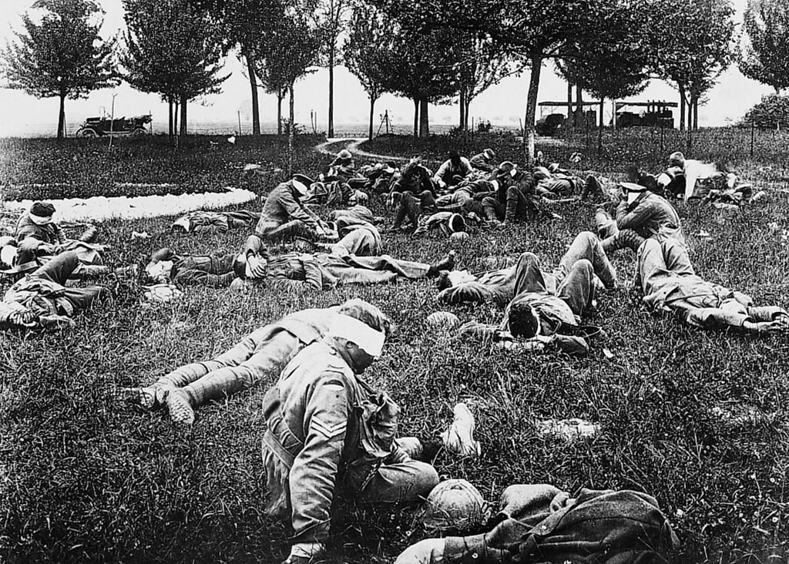
La storia della violenza è storia del corpo: non si era mai tanto sofferto fisicamente. Il destino dei feriti era atroce. È indispensabile il ricorso alla medicina di guerra, profondamente cambiata dal conflitto. La medicina di guerra beneficiò sia di innovazioni mediche che di progressi terapeutici legati alla necessità di cura di nuove ferite: ad esempio infrastrutture mediche, chirurgia di campo (anestesia, chirurgia, antisettici, ablazioni di tessuti) permettevano di limitare i rischi di cancrena e diminuire le amputazioni. Altro elemento era l’individuazione dei proiettili per mezzo di raggi X, la chirurgia plastica facciale, la vaccinazione, le trasfusioni di sangue. Durante la guerra nacquero nuove tecniche mediche.
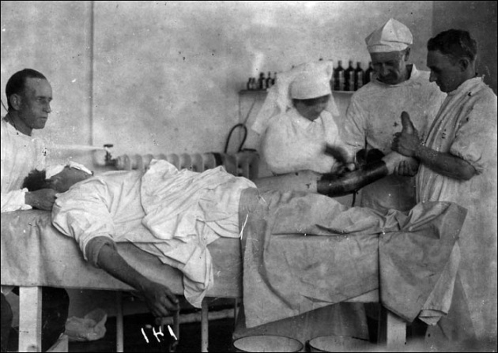
Ma si aggravarono anche le lesioni inflitte. I nuovi proiettili e l’intensità di fuoco provocavano danni fisiologici ancora ignori. La possibilità di guarigione da arma da fuoco era addirittura più alta per i feriti del XIX secolo. Inoltre la violenza bellica inflisse danni psichici irrimediabili. La psichiatria era ancora primitiva per valutare gli stress e i traumi da battaglia. I tedeschi facevano riferimento al Kriegsneurosen oppure gli inglesi si riferivano allo “shock da esplosione” (shell shock). La follia però era sempre sospettata dai medici che pensavano a possibili simulazioni in modo da eludere il proprio dovere. Un soldato impegnato in battaglia non può mantenere un equilibrio psicologico per più di qualche mese. Il 98% dei soldati che combattevano per 35 giorni presentava disturbi psichici. Ma molti ritornarono sui campi di battaglia: la dimensione di violenza era inaudita.
Più del 70 % dei chiamati in guerra subì violenza o per uccisione o per feriti. Più della metà dei sopravvissuti soffrì di turbe psichiche. Il campo di battaglia del 1914 fu davvero un luogo di terrore radicale, soprattutto a causa del potenziamento degli armamenti. Anche il termine “campo di battaglia” perse il suo significato originario: il campo della Somme nel 1916 era dieci volte più esteso di quello di Waterloo.
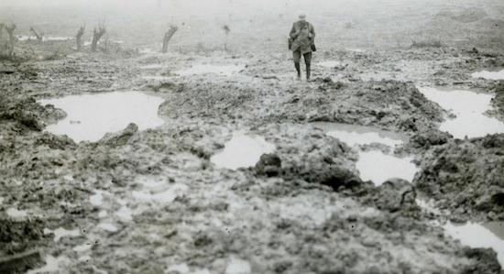
La cifra fra dispersi e morti in soli 5 mesi e mezzo di battaglia fu di 1.200.000 e da questo momento che la Germania adotterà i sottomarini per dirottare su un altro terreno la “guerra di logoramento”. Cambiarono le modalità di combattimento. Cento anni prima i soldati si trovavano a combattere fianco a fianco, ora si disponevano in ordine sparso. A volte erano isolati, smarriti. Il combattimento diveniva confuso e si interrompevano i collegamenti. A Verdun venuta a mancare un assegnazione delle posizioni i fanti si sparpagliarono a seconda delle buche scavate. La disumanizzazione dello scontro divenne totale. Gli immensi progressi della potenza delle armi da fuoco riducevano l’abilità personale in battaglia. Era sproporzionato il rapporto fra i mezzi per uccidere e i mezzi per proteggersi. Sfuggire al fuoco di artiglieria era una semplice questione di fortuna. L’area del combattimento era martoriata intensamente da pallottole, granate e gas.
La violenza si perpetrava per qualche settimana o per mesi. Era ormai finito il “modello bellico occidentale”. La battaglia delle Somme durò 5 mesi, quella di Gallipoli 8 mesi, Verdun circa 10 mesi. Era davvero la “morte della battaglia” dell’accezione tradizionale del termine. Si trasformò in una serie di assedi in aperta campagna, in cui il fronte nemico ha possibilità di approvvigionarsi, rinforzarsi e costruire nuove linee difensive e offensive. Le retrovie erano lunghe decine di chilometri e permise di resistere ad oltranza alle offensive. La Battaglia delle Somme, da luglio al novembre 1916, vide un’enorme massa di quattro milioni di uomini che si davano il cambio da una parte all’altra di un fronte lungo una quarantina di chilometri. I luoghi dello scontro erano sterili e devastati per migliaia di kmq. La battaglia muore a causa della violenza. La forza del bombardamento sconvolge il terreno e vieta lo spostamento dell’artiglieria, il cui sostegno è indispensabile per l’avanzata. Insomma il movimento diveniva impossibile.
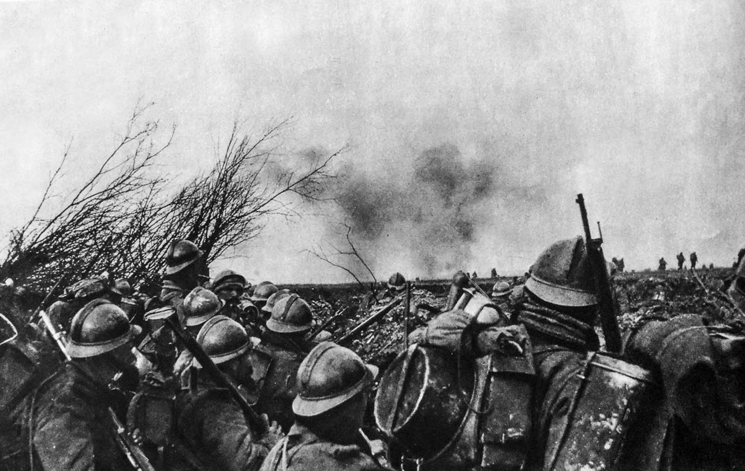
Solo con l’arrivo dei carri armati e delle squadriglie aeree degli americani si respinse un avversario ormai logorato dalla “battaglia”. Nessuna reale ripresa di movimento fu fattibile sul fronte occidentale a partire dall’autunno del 1914. Hindenburg e Ludendorff coniarono l’espressione “battaglia di materiale” (Materialschacht). I soldati parlavano di Verwustungschlacht (battaglia caos): associa devastazione e abbattimento cruento o massacro. Insomma fu una “battaglia totale”. La violenza si decuplicò nei suoi effetti dato che nemmeno il porre fine alle ostilità pose fine alla violenza. Una certa forma di guerra era pertanto morta, a causa della sua stessa violenza e del suo parossismo. È possibile parlare di “campo della gloria”? No, il cataclisma bellico ha rotto ogni estetica, ogni etica dell’eroismo, ogni coraggio e ogni violenza guerriera. Le battaglie rivoluzionarie avevano evidenziato il ruolo delle masse del loro urto, ovvero le baionette. La “guerra assoluta” di Clausewitz significava il cambiamento dell’azioni e delle motivazioni di chi combatte. L’evoluzione si era già attuata a partire dalle ultime campagne imperiali di Napoleone, precisamente durante la battaglia di Wagram nel 1809: il primato acquisito dall’impatto d’urto della tattica napoleonica provocò uno dei tassi di perdite più alt del secolo XIX. Già dalla guerra di indipendenza americana e dalla guerra franco-prussiana la popolazione civile viene colpita o sfruttata come parte centrale della strategia degli avversari. Però la guerra franco-prussiana rimane una “guerra regolata” e con molte limitazioni alla violenza. È proprio la tradizione di “auto contenimento” della violenza che crolla di colpo nel 1914-18.
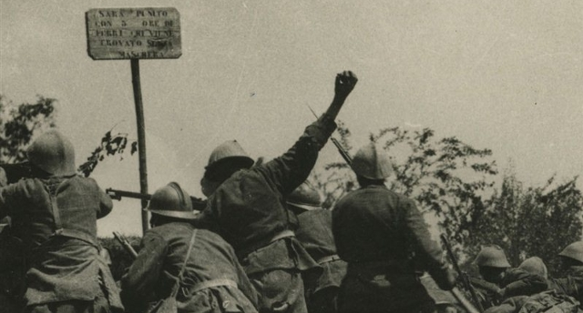
Prima l’assedio aveva un certo “cerimoniale (compreso le modalità di resa) ora i centri urbani venivano bombardati fino alla distruzione. Prima gli ufficiali beneficiavano di un trattamento di riguardo ora nel XX secolo subivano la sorte dell’internamento. La tregua dei barellieri e il recupero dei sopravvissuti, in uso alla fine dello scontro, non vengono più rispettati: i feriti venivano raccolti con estremo ritardo. Di solito si sparava sui feriti ed eventuali soccorritori, salvo qualche tregua locale tacitamente osservata dai soldati ma non dal comando. Molti prigionieri subivano il colpo di grazia. Contraddittoriamente nasce la Croce Rossa e gli accordi dell’Aia del 1899 e del 1907, che non vengono rispettati dai belligeranti.
Alle cause materiali di distruzione si univano odi reciproci, acuiti dalla tensione dello scontro. Ad esempio il recupero dei soldati feriti non era solo di motivazione tecnica: la non concessione di tregua dei barelliere e le momentanee tregue spontanei, così brevi non lasciano tempo ai soldati colpiti, agonizzanti per ore o per giorni, non permettevano ai feriti di ricevere i soccorsi. Un 1/3 dei 20 mila morti della Somme, il 1° Luglio 1916, avrebbe potuto essere salvato se le pratiche di assistenza ai feriti potessero essere effettuate.
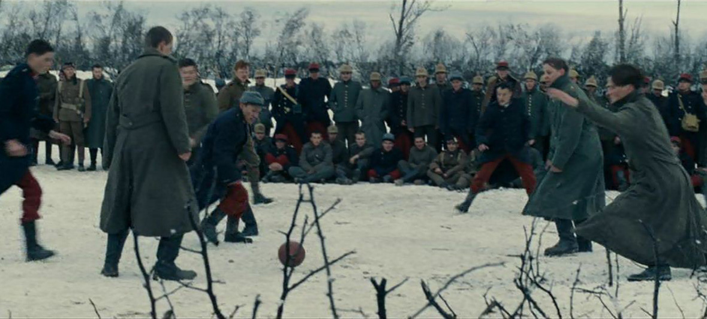
Anche in quella guerra ampiamente disumanizzata vi furono dei fragili “spazi” che stemperarono di pochissimo la radicalizzazione dei combattimenti. Le taci tregue dei soldati avevano il compito di contenere il livello di violenza reciproca. Questo è il reale senso delle fraternizzazioni, sempre sovra-interpretate. I combattimenti erano ad altissima intensità ma erano inframmezzati da lunghi periodo in cui il rischio viene stemperato. Rimanevano mine, bombardamenti, gas e gli assalti. Non tutti i fronti avevano il medesimo grado di violenza. Le piccole incursioni erano più presenti sul fronte orientale che su quello occidentale. Sul fronte occidentale a partire dall’estate 1918 l’aviazione e i carri armati hanno un ruolo decisivo mentre a Oriente l’azione finale viene sferrata dalla cavalleria sul fronte tedesco-bulgaro. Il sistema di limitazioni della violenze belliche crollò di colpo dopo solo 50 anni. Un crollo spettacolare dato che già dal XIX furono prese misure protettive importanti a livello internazionale. La radicalizzazione fu prodotta dall’innovamento tecnico ma anche dalla mobilitazione della propaganda.
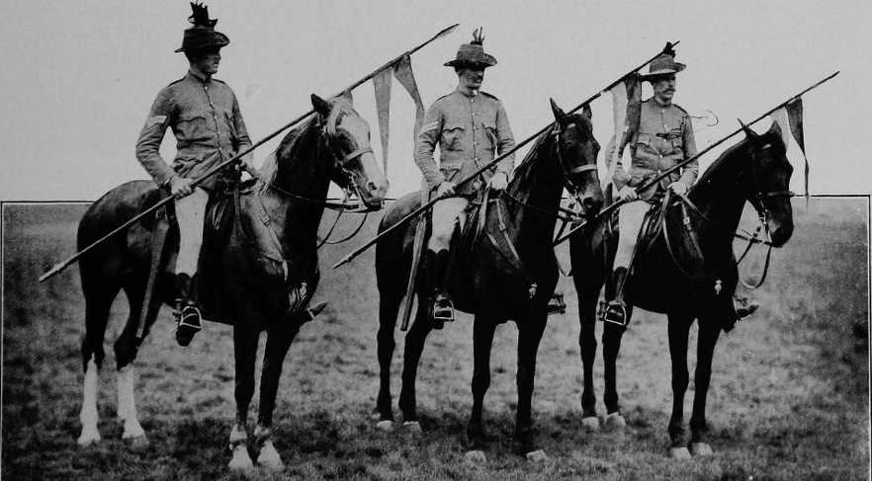
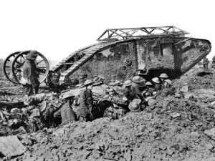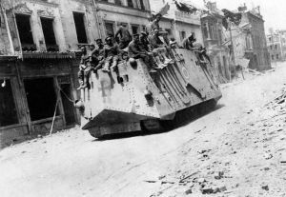
La tesi della “disattuazione della violenza” si scontra con la realtà del fenomeno bellico. Norbert Elias ad esempio tende a non considerare la guerra, e sbaglia. La 1° Guerra Mondiale per Elias non sembra un ostacolo alla “civilizzazione dei costumi”. Ma dal 1914-18 vi fu una recrudescenza della violenza con la ripresa di pratiche fino ad allora scomparsa dall’Europa. Anche Norbert Elias deve ammettere che la “civiltà” di pace si interromperebbe con la trasgressione di alcuni tabù. Qui la soglia della ripugnanza è arretrata rapidamente. Ma Norbert Elias ha quasi preferito ignorare l’evento 1914-48 senza dargli una reale collocazione. Però alla Germania del primo dopoguerra le conseguenze furono visibilissime: lutto di massa e spettacolo dei mutilati (ad esempio l’arte di Grosz e Dix).
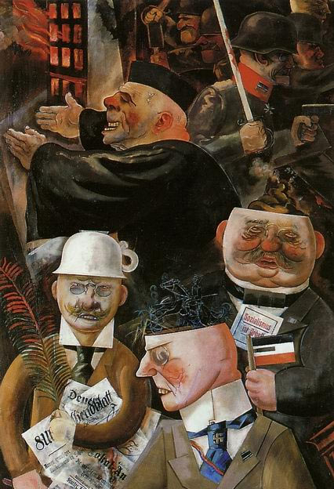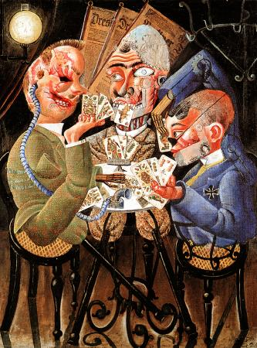
La Guerra e la violenza non possono essere considerate degli accidenti minori. La “dinamica dell’Occidente” si paralizzò e si soffocò durante la 1° Guerra Mondiale. La guerra fu massicciamente accettata dalle popolazioni belligeranti e messa in atto da decine di uomini per 4 anni e mezzo. Le società passarono in tempi particolarmente brevi a uno stato di guerra, in cui si sfogò un’aggressività estrema. Velocemente i “civili” europei lasciarono lavoro, famiglia e vita sociale per assumere comportamenti bellici. La dimensione di violenza non permetteva alcun tipo di adattamento. March Bloch rientrato dalle vacanze a Parigi il 1° Agosto 1914 ricevette il battesimo di fuoco tre settimane dopo. Le peggiori “atrocità”, a danno di soldati nemici, feriti o prigionieri, ma anche contro i civili, si sono generalmente verificate durante i primi giorni e le prime settimane di scontro. I tedeschi compirono atrocità in Belgio, in Francia o nella Polonia russa; gli austro-ungarici in Serbia; i russi nella Prussia orientale; i Francesi in Alsazia. Il grado di violenza, soprattutto nelle prime settimane, e l’accettazione massiccia da parti di milioni di individui, di ogni categoria sociale o appartenenza europea, si integrarono con la facilità sconcertante nella vita quotidiana di ciascuno, sia soldati che civili, fino a divenire fatto usuale e normale per più di 4 anni. Il processo di “civilizzazione” non seguì quel corso ottimistico a cui pensava Norbert Elias. Il prisma della guerra ebbe conseguenze nefaste anche per il “tempo breve” del primo dopoguerra. Il “crollo della civiltà” (che per Norbet Elias sono i totalitarismi) si era verificato nella 1° Guerra Mondiale. I totalitarismi del XX secolo sono repliche connesse a una prima grande scossa. Norbert Elias tende a difendere una idea vecchia di progresso: la civilizzazione europea. All’idea di “civilizzazione dei costumi” si oppone un modello contrario, indagato dallo storico tedesco George Mosse, uno dei più accreditati storici del nazionalsocialismo. Egli fa rifermento al concetto di “brutalizzazione”.
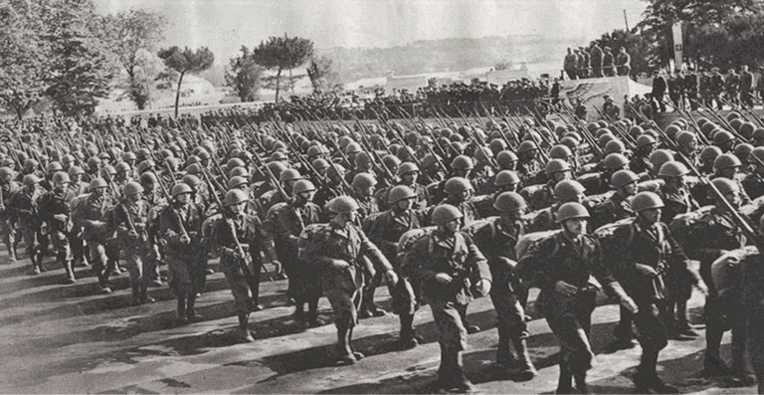
In italiano significa “rendere brutale”. Mosse affronta insieme la cultura del primo e del secondo dopoguerra. La reale svolta culturale è la 1° Guerra mondiale, che “brutalizza” la stagione politica successiva a causa delle sue rappresentazioni di guerra. Ciò avvenne specialmente in Germania dove l’impatto della sconfitta: la politica divenne proseguimento della guerra sotto altri mezzi. Tutto ciò si è verificato anche nel caso sovietico e dal ruolo della “violenza dal basso” operato dagli ex combattenti nel processo rivoluzionario del 1917. Il comunismo sovietico e il nazionalsocialismo tedesco si formarono proprio da questa esperienza di “brutalizzazione”. La “brutalizzazione” sarebbe la tensione di violenza insita nella guerra stessa, che si è infervorata ancora di più. La nozione di brutalità riassume il processo di “totalizzazione” bellica specifica al primo conflitto mondiale. La nuova brutalizzazione ha riguardato milioni di esseri umani, sia chi soffriva sia chi compiva violenza, fino al punto da divenire normale. I sistemi di rappresentazione dei combattenti sono la questione centrale degli storici di oggi. Lo scontro non distrusse definitivamente i sistemi di norme ma persistente rimarrà il culto dei morti. I combattenti spesero tantissime energie per decenti inumazioni, cerimonie funebri e sepolcri, per informare le famiglie inviando schizzi sulla collocazione delle tombe e lettere di condoglianze. La violenza estrema e la morte non provocarono mai la completa scomparsa di ogni norma. Ad esempio perdurò sui fronti perdurò la vita culturale, artistica e letteraria. Furono presenti manifestazione sociali proprie delle città, ad esempio gli inglesi continuarono a giocare a calcio e a organizzare spettacoli musicali. I soldati continuavano a gestire a distanza i propri affari e familiari.
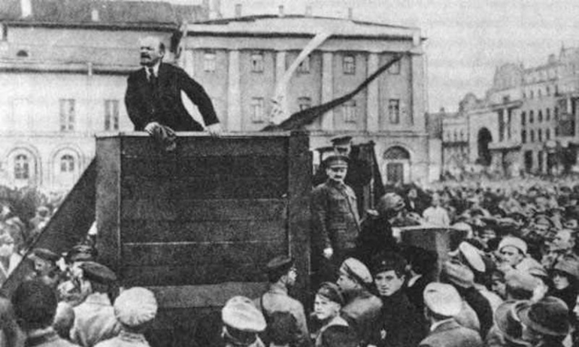
Rivalutare la violenza significa spegnere i processi di “asettizzazione” che gli storici avevano operato su questo aspetto. Qualche volta anche gli stessi storici hanno interpretato in modo ambiguo l’immensa letteratura dei combattenti. Prendiamo il caso di Paul Tuffrau: professore di lettere, combatté in prima linea tutto il conflitto, ne usci vivo, onorato della legione d’onore. Insomma raggiunse il grado di ufficiale. Egli pubblicò sotto pseudonimo i Carnets d’un coombattant. Era la volontà di raccontare il vissuto della guerra anche dei propri compagni. Lo scopo era scrivere resoconti di guerra non disfattisti ma veritieri. I veterani, addirittura, hanno rivendicato il ruolo di storici esclusi di quel vissuto. Fu il caso di Jean Norton Cru, il libro di chiama Temoins: cercava di scegliere le ricostruzioni soddisfacenti e tralasciare le ricostruzioni. Uno dei primi film di guerra, Les Croix de bois di Raymond Bernard, nel 1931, faceva ricorso a veterani come attori e riprendeva una scenografia di alberi carbonizzati: aveva la stessa pretesa dei veterani sulla veridicità della guerra.
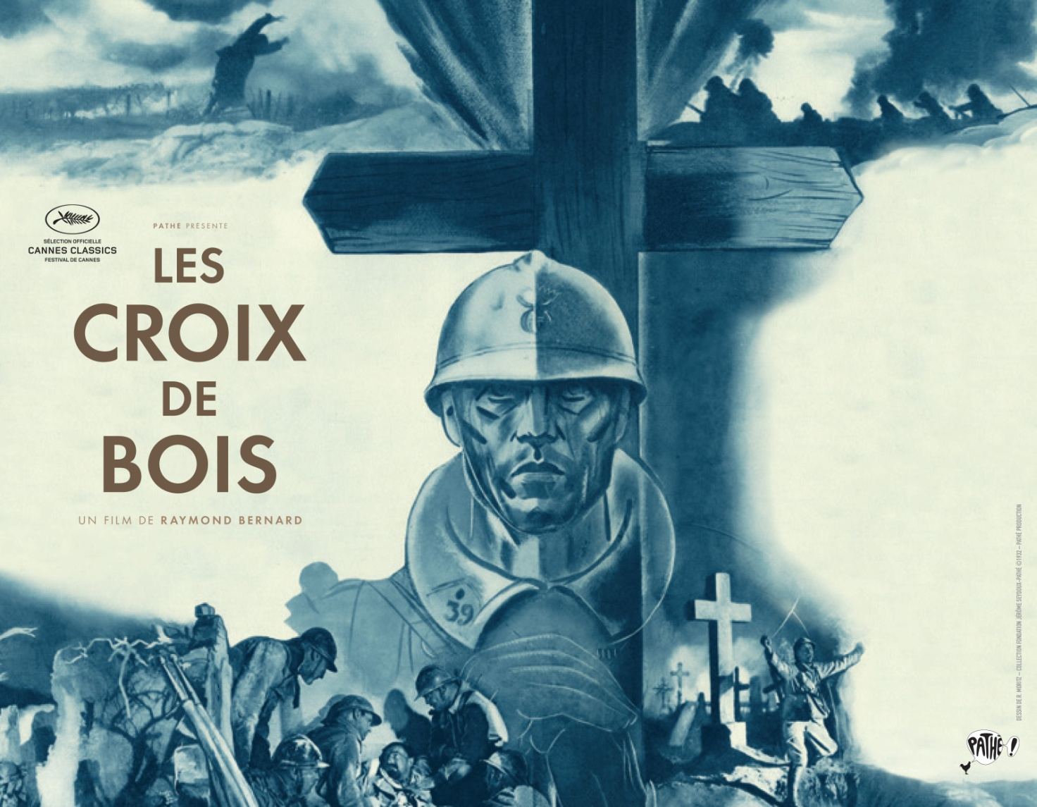
Questa forma di dittatura necessità di essere rivista. I combattenti hanno taciuto su uno degli aspetti essenziali della violenza. L’orrore è sempre stato presentato come spersonalizzato e non come consapevole. Ma si trattò di una violenza interpersonale e che dovrebbe mantenere vivo il senso di colpa. Troppi pensano che in guerra “si viene uccisi ma non si uccide”. Il fronte fu il luogo della morte, dove il più delle volte si ignora chi sta ammazzando o colui che ammazza. Troppo spesso si è fatto leva sull’anonimato della violenza: molti trascurano quando loro stessi hanno inflitto la morte. Molti erano gli scontri diretti. Molte ore furono attese per i tiratori scelti per colpire la trincee opposta. Mote furono le granate scagliate. Molti i duelli delle sortite notturne. Molte le trincee colte all’improvviso che non potevano essere abbandonate e non c’era nemmeno la possibilità di fare dei prigionieri, cosa che avrebbe messo in repentaglio gli attaccanti. Molta fu la violenza del corpo a corpo: coltelli, mazze fabbricate dagli stessi soldati.
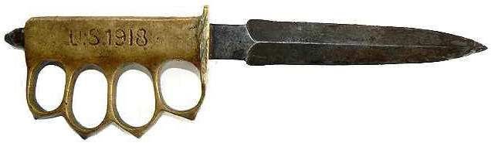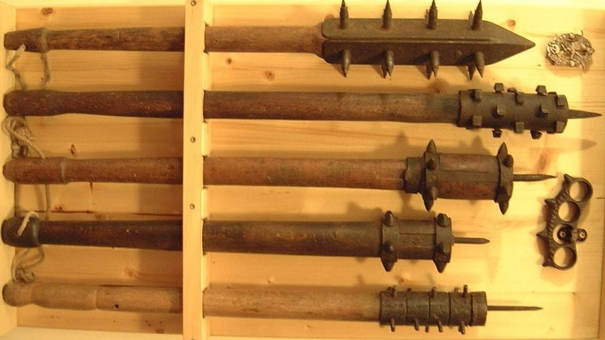
Il massacro fu perpetrato anche a chi si arrendeva. Altro ruolo oscuro era lo “spazzino delle trincee”, massacravano appunto chi si arrendeva. I prigionieri di guerra furono degli scampati a questo tipo di crudeltà. Ma pochi combattenti presero atto di questa realtà. Terribile l’esperienza di guerra del poeta Blaise Cendras: egli ha un coltello e sfida “tutto il macchinario anonimo demoniaco, sistematico, cieco” degli armamenti. Sfiderà il suo simile, la scimmia. Lo uccide a pugni e coltellate senza pietà. Dopo aver ucciso il crucco afferma che essendo poeta ha colto il senso della realtà: ha agito, ha ucciso, come colui che vuole vivere. Fernand Leger, il pittore cubista, ad esempio racconta l’estenuante compito dello “spazzino delle trincee”. Il comandamento di non uccidere veniva trasgredito sistematicamente. La morte del vicino provocava esaltazione, anche per gli individui che pensavano fosse ripugnante la violenza fisica. Ernst Junger, la esalterà Nelle tempeste d’acciaio e in Fuoco e sangue. Egli riprese il racconto della grande offensiva del marzo 1918 e sulla sua compagnia gli Sturm truppen. Tratta della violenza inflitta al nemico senza alcun senso d colpo. Antoine Prost dice che la guerra ha risvegliato istinti di crudeltà e barbarie portati fino al parossismo. Il piacere di uccidere qualcuno lo ha riguardato da vicino. Malgrado la paura del nemico si stringeva la granata e il coltello sospinti da una forza irrefrenabile. Era una goduria sorprendere il nemico: questo istante aveva un sapere e un attrattiva morbosa, era come uno stupefacente.
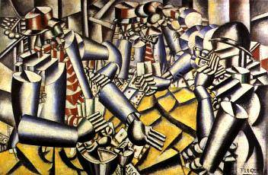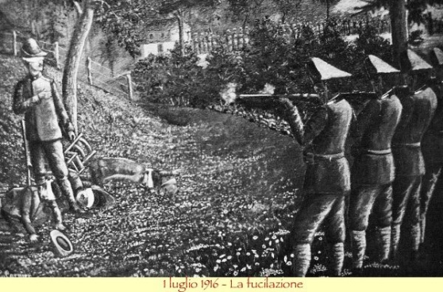
Insomma si giunse ad una deformazione guerriera. Addirittura Robert Graves, il poeta gallese, riporta che la vallata dominante Harlech gli dava l’impressione di un campo di battaglia da difendere: dove posizionare il mitragliatore Lewis, cosa prendere d’assalto ecc. Un silenzio è calato sui danni psicologici della guerra e sui suicidi dei combattenti.
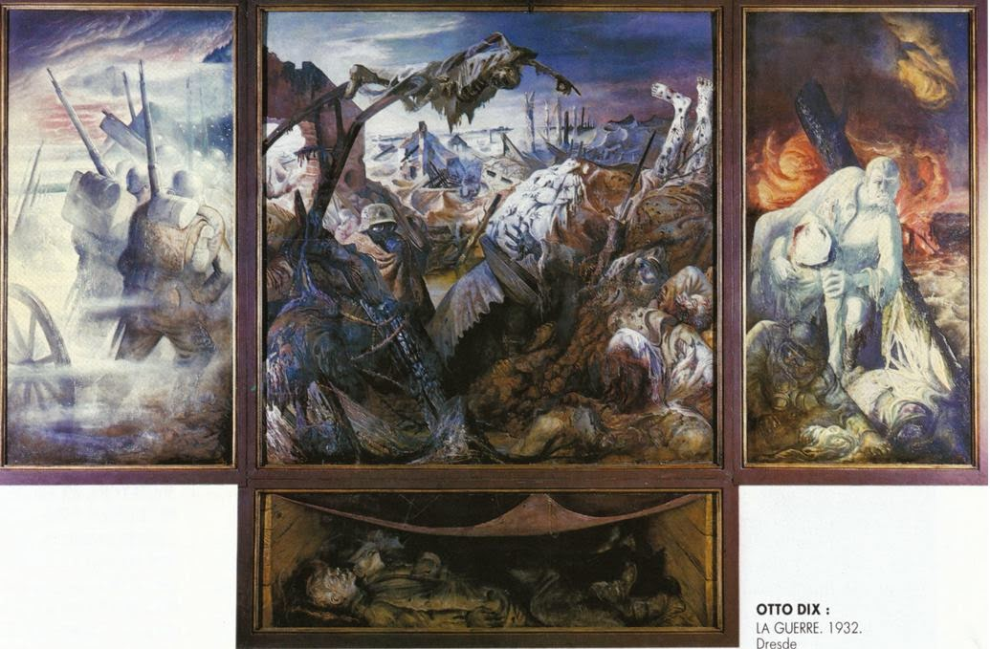
Famoso è il quadro di Otto Dix, La Guerra, che mostra un cadavere di un soldato tedesco in trincea. La carne decomposta svela lo scheletro. Il fucile, il cui calcio è appoggiato al suolo e la canna rivolta verso il viso; un piede scalzo che si drizza nudo verso il cielo. È in realtà un’esperienza di suicidio come accedeva al fronte. La canna del fucile era troppo lunga per permettere all’arma di essere rivolta verso di sé: era necessario servirsi di un bastono o togliersi una scarpa per premere il grilletto con il piede. L’opera di Dix è disvelamento e rivelazione sul tabù del suicidio.
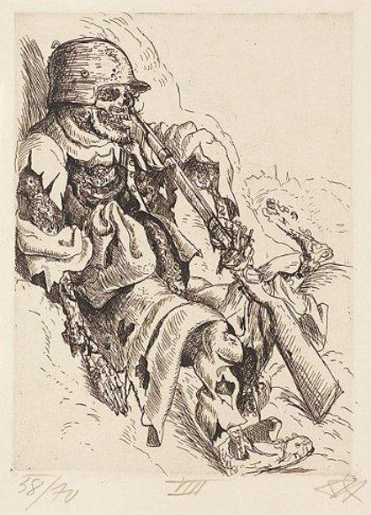
L’opera, Sentinella tedesca in una trincea, cerca di non voler alludere al suicidio ma è solo un flebile ostacolo posto dall’artista per “velare” la realtà. Ci troviamo di fronte al “silenzio dei pittori”, soprattutto all’adesione entusiastica della guerra nelle sue prime fasi. Fernand Leger dirà che le dita dei morti sono state anche mozzicate dai moribondi in preda allo spasimo della sofferenza. Ma anche gli scrittori alzarono il velo del “silenzio”. Si trova occultata la violenza di guerra in tutta la sua brutalizzazione. Altro tema è la sessualità. I soldati vissero nello svilimento delle norme morali osservate in tempo di pace. Si ricorse alla masturbazione, alla prostituzione, all’omosessualità: passate tutte sotto il silenzio del racconto. Questo silenzio è passato alla storiografia: quasi tutti anno cercato di esorcizzare la ricostruzione della guerra, in modo da permettere a molti di convivere meglio con il trauma dell’esperienza affrontata. Il ricordo traumatico è sempre ricostruzione. Molti ricorrendo alla “testimonianza” dimenticano l’estrema violenza sottaciuta. Occorre interrogarsi sule atroci condizioni di colpevolezza date dall’esercizio di violenza inflitta o subita. Come disse Pierre Chaunu: “la memoria serva a dimenticare”. Ci si dimentica della violenza: il senso di colpa dello storico dinanzi al combattente deve essere superato.

I civili: atrocità e occupazioni
Abbiamo il dovere di ricordarci delle sopraffazione subite dalle popolazioni inermi e civili. Informare riguardo alle violenze commesse sui civili significa cogliere il segno particolare della violenza. Già dai primi giorni su tutti i fronti furono perpetrati atti di crudeltà particolarmente feroci e atroci contro i civili residenti lungo le vie di invasione. Le donne, con innumerevoli stupri accertati, furono le principali vittime. Ogni truppa in territorio nemico ha assunto questo comportamento: i russi in Prussia Orientale e Galizia, i tedeschi in Belgio e Francia settentrionale, gli austroungarici in Serbia. Però per indicare le atrocità più note si riferisce di solito alle “atrocità tedesche”. Per un verso le stesse atrocità reali furono sottaciute anche dalle stesse vittime. Intanto montava serrata la strumentalizzazione della propaganda per costruire il nemico con caratteri nefasti. I miti createsi in guerra si sono sovrapposti e precedono il posto alla realtà. Quindi gli slittamenti all’irrealtà ha determinato errate rappresentazioni di chi partecipò al conflitto e su chi oggi cerca di rifletterci. Le atrocità erano compiute consapevolmente da ambo le parti e entrambi cercavano di vituperare le “barbarie del nemico”.
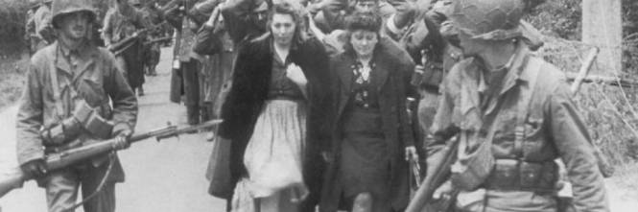
Queste violenze però furono rimosse anche da chi le visse in prima persona, soprattutto a causa dell’interiorizzazione di un senso di inferiorità e di vergogna o paura di discriminazioni future.
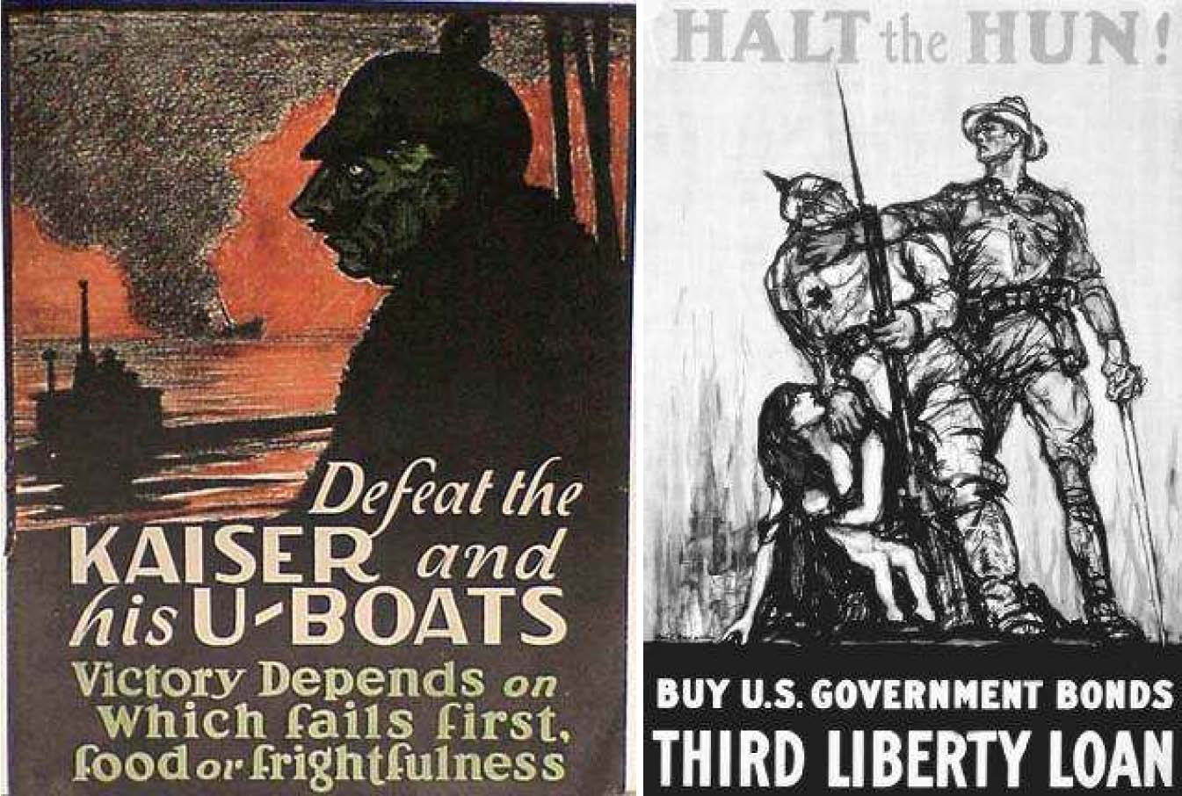
Occorre riflettere sulle atrocità reali e i miti in modo da individuare meglio il fenomeno. Già il fronte balcanico dal 1910 si mostrò cruento e alcuni estratti del rapporto redatto dal dottor Reiss riguardante le atrocità nel fronte balcanico delucidano la questione. Egli era un professore di criminologia.
Tutti questi scritti, anche analoghi a questo, furono utilizzati in funzione di propaganda di guerra. Il dottor Reiss prese in questione i prigionieri austroungarici e testimoni serbi nel settembre e nel novembre 1914 sul fronte balcanico. Egli scattò fotografie di corpi mutilati e le pubblicò. Ci furono 54 modi per uccidere: sventramento con la sciabola, accecare, mutilare, violentare sessualmente, sventrare. Il criminologo segnalava decine di casi analoghi. Le mutilazione al viso e soprattutto agli occhi erano le più commesse. Le donne erano vittime di soprusi come stupro o lesioni di organi genitali. Gli antropologi sono d’accordo che viso e apparato riproduttivo sono i tratti che più connotano l’essere umano. La donna è vittima come essere umano e come futura genitrice: sono proprio le donne a subire la maggiore umiliazione che in quel momento il nemico invasore vuole mettere rappresentare. Il corpo straziato e violentato è prova della potenza del vincitore.
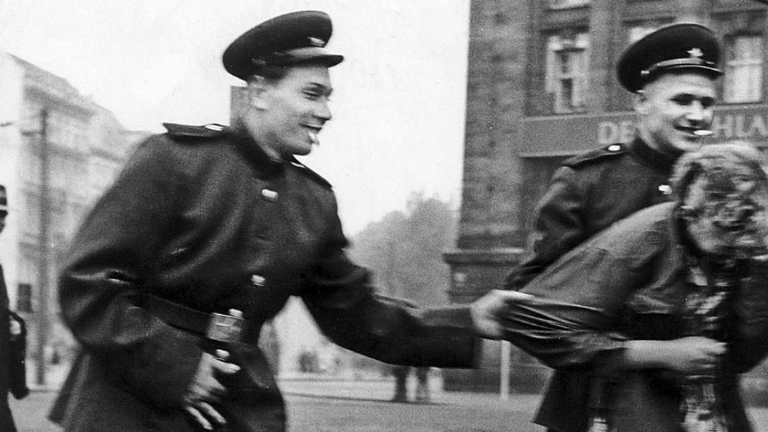
Il dottor Reiss esplicita che l’accanimento di uccidere e massacrare corrisponde al sistema dello sterminio. Non sono atti di singoli malviventi. Ad esempio i soldati austroungarici venendo a contatto con i serbi, sempre descritti come barbari, hanno avuto paura di essere massacrati e pertanto hanno reagito alla potenziale minaccia massacrando a loro volta i serbi. Alla vista del sangue l’uomo è diventato bruto sanguinario. Il sadismo collettivo si impossessò delle truppe. La devastazione fu perpetrata da padri di famiglia che erano dolci nelle loro vite private.
L’eziologia della violenza proverrebbe dagli istinti animali dell’uomo. Le lesioni classiche da guerra furono superate dagli avvenimenti dell’estate 1914. Nel rapporto di Reiss è presente una novità: il desiderio di sterminio. Mai i civili furono trattati così su larga scala. Si voleva vincere in fretta per concludere il conflitto in poche settimane. Prevalse la paura del nemico. Vi era il desiderio di imporre la legge del più forte, la legge di appartenere a una civiltà superiore. Majakovskij ad esempio scrive che i Russi avevano ridotto in poltiglia, annientato e schiacciato i tedeschi. Il tedeschi era pari a uno scarafaggio per l’autore russo.
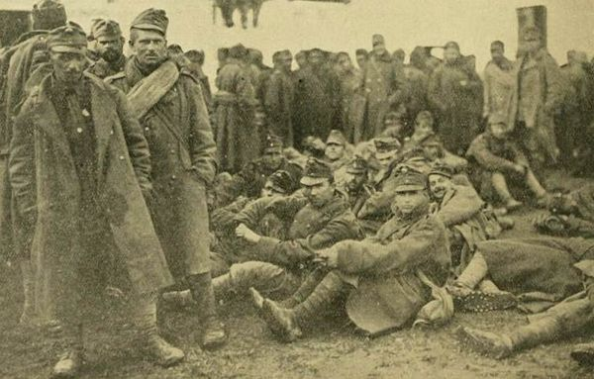
Le donne russe sono superiori ai scarafaggi tedeschi a cui corrisponde che le donne prussiani sono facilmente stuprabili dagli invasori dell’Est. La propaganda russa montava sul terrore plurisecolare delle truppe “cosacche”, che ispiravano ai tedesch
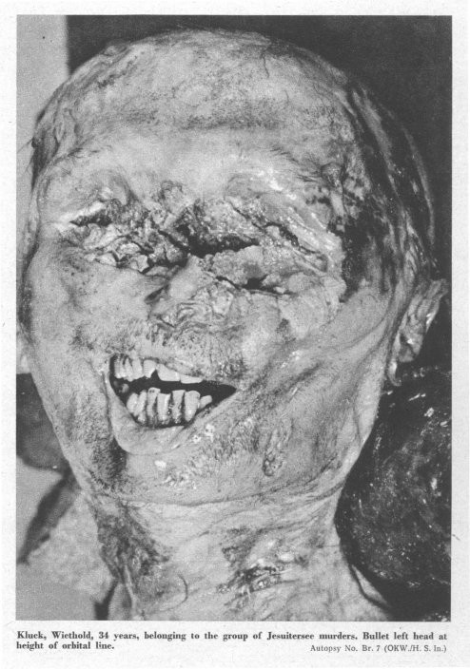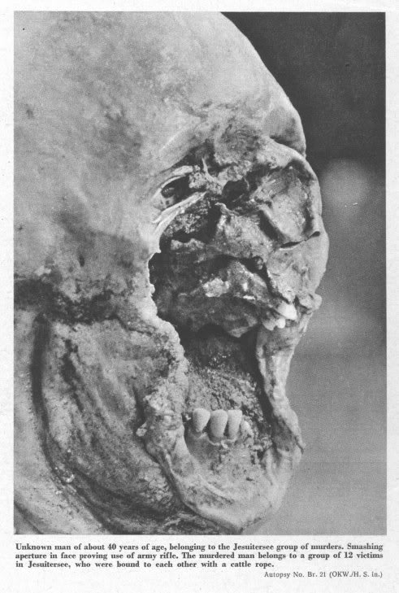
Alle atrocità “cosacche” i tedeschi avrebbero risposto con le loro atrocità. Addirittura in Germania anche la sinistra socialista partecipò al Burgfrieden: l’alleanza indegna fra inglesi, francesi e russi deve essere spezzata in modo da permettere la sopravvivenze. Prevale il “darwinismo sociale”, ispirato dal pensiero del XIX secolo. Razzismo, disprezzo, igienismo sono elementi catalizzanti le rappresentazioni e che le contaminano. In un momento di anomia delle invasioni, gli atti di violenza contro i civili sono una liberazioni recondite delle proprie paure.
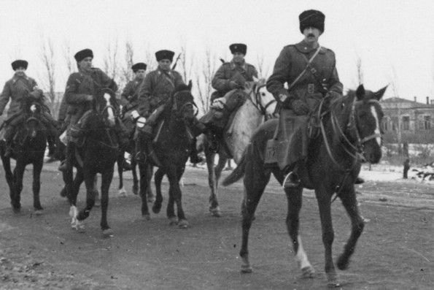
La realtà delle atrocità è innegabile e incontestabile. Secondo March Bloch, lo storico si troverebbe in una condizione un po’ più umiliante rispetto a chi davvero vive la realtà della guerra. È come se lo storico si trovasse in retrovia piuttosto che in prima fila. March Bloch ha rivolto la propria attenzione proprio alla “false notizie” e alla dicerie proprio inerente al caso delle atrocità tedesche in Belgio. March Bloch tende ad evidenziare che gli stessi tedeschi aveva terrore del nemico, alimentato in parte da racconti leggendari, e li spinse a ritorsioni contro i civili. In seguito quelle stesse atrocità sono divenute a loro volta delle leggende, contro i tedeschi. Il tedesco al fronte subì una brusca separazione dai propri affetti e ne sorse un grande turbamento per le marce, i cattivi alloggi, la notte senza sonno. A questi si aggiunsero una vasta gamma di vecchi motivi letterari: storie di tradimenti, avvelenamenti, mutilazioni, di donne che strappano gli occhi ai guerrieri feriti. Quindi l’unica forma di protezione è l’attacco preventivo, da qui l’atrocità. In Germania ancora si crede che molti soldati morirono perché caduti in agguati nemici. March Bloch si è soffermato sulla creazione del doppio mito delle mani amputate e dei nemici crocifissi dai tedeschi.
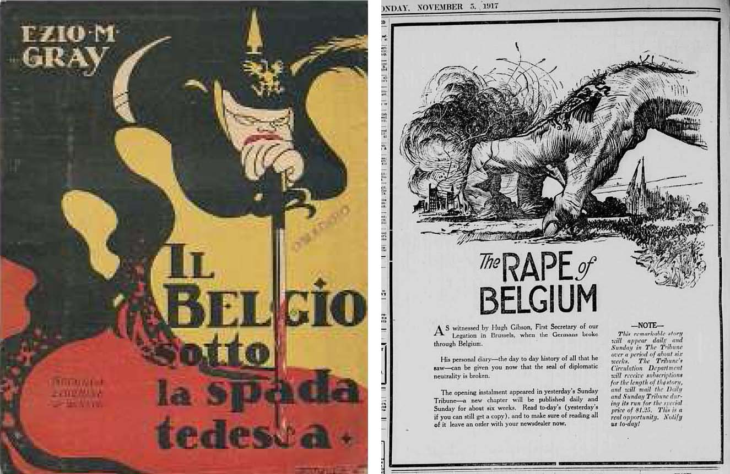
Una notizia falsa, secondo Bloch, nasce sempre da rappresentazioni collettive che preesistono alla sua nascita. La falsa notizia è lo specchio in cui “la coscienza collettiva” contempla e proprie fattezze. Insomma vi fu una prodigiosa rinascita della tradizionale orale che attecchiva negli ascoltatori in base alla rappresentazione “collettiva”. Da qui lo stereotipo del “barbaro” tedesco. La distruzione di chiese e l’esecuzione di sacerdoti comprovava che i tedeschi erano accaniti contro Dio. L’opinione pubblica diede presto fede ai racconti di crocifissioni di belgi e di francesi ad opera di soldataglia divertita. Ad esempio il racconto di Leon Bloy prevedeva la presenza di una Croce, in un cimitero delle Fiadre, in cui vi era un uomo crocifisso dai tedeschi. Era la dimostrazione del diabolico luteranesimo.
Altri racconti prevedevano famiglie in fuga e figli piene di amputazioni di mani. Altra diceria era che nel 1916 a Lille riguardo a ritratti di donne dal seno mutilato e anche crocifisse. Chi propaganda la mutilazione di donne e bambini, additando il proprio nemico come un criminale, significa che ricorre al paradigma di una “guerra di religione”, una “crociata”. I francesi e belgi si convinsero facilmente che i tedeschi non avevano scrupoli di conoscenza morale. Anche gli stessi testi musicali riflettono queste convinzioni, è il caso di Claude Debussy: la sua era una partitura carica di odio. I musicisti, scrittori e pittori fomentano queste rappresentazioni di atrocità e dipingono i tedeschi come l’incarnazione assoluta del male e del rifiuto di ogni morale e civiltà. Era una certezza o sofferenza di massa piuttosto che propaganda di massa. Era la paura di vedere la Francia straziata e violata dal nemico e dalla barbarie. Ad esempio una prova di tutto ciò fu la distruzione della chiesa di Saint-Gervais nel 1918 mentre si svolgeva la funzione di Venerdì Santo, colpita dal cannone “Grossa Bertha”. Insomma era la civiltà stessa ad essere in gioco. Era sentito lo scontro del mondo di Dio contro il mondo del diavolo. È un mondo che saprà ritrovare la propria redenzione
I paesi occupati vissero una doppia guerra: l’occupazione, quindi il danno ai civili, e le stesse operazioni di guerra. In tempo di guerra vennero strumentalizzati dalla propaganda di guerra ma una volta concluso il conflitto il loro destino fu sottaciuto. La loro storia di “brutalizzazione” è molto simile a quella delle invasioni durante le prime settimane di guerra. Il libro si occupa soprattutto del fronte occidentale, particolare dei reparti francesi del Nord e Nordest. La dialettica “occupato/invaso” ricoprì tutto il corso del conflitto. Si riferisce di solito alla nozione di “diritto delle genti”. Il ministro degli Interni Louis Malvy faceva riferimento al diritto delle genti occupate o non invase o non occupati. Egli utilizza perifrasi immense per descrivere la condizione degli “occupati”: tale individuo può essere sottoposto ad ostaggio, prigionia, deportazione, lavoro forzato. L’occupato riceve in dote un destino di brutalità morale e fisiche imposto dall’occupante: miseria, sventura e morte.
Il destino dell’occupato fu drammatico, coincideva pressappoco alle condizioni della guerra nelle sue prime settimane. Poi si protesse in alcune aree per più di quattro anni. Alcuni vissero la condizione come rifiutandola e pensando di vivere un’invasione: era insomma un perenne stato di guerra, significava combattere per tutto il territorio invaso. Questi territori si tende a definirli “invasi” e non “occupati”. Ma fu più un occupazione che un invasione.
Il termine “barbaro” fu coniato nei territori limitrofi a quelli teschi, quindi non si trattò di vera propaganda di guerra. Quando gli occupanti si consideravano al fronte allora venivano trattati di conseguenza. L’occupante vive in condizioni di straniamento, di durezza materiale ed economica.
Ogni azione dell’occupato ha bisogno di un salvacondotto per qualsiasi spostamento anche minimo. Anche i funerali erano presidiati dai soldati armati. Si sopravviveva nella penuria: aumento del prezzo del pane e basso tenore di vita. Le condizioni di vita erano più dure in campagna: qui la possibilità di lavoro era inesistente e molte imprese chiusero. Anche le industrie tessili furono soggette a distruzioni volontarie o a requisizioni. I tedeschi compirono molte atrocità dato che incontravano difficoltà nell’eseguire le loro requisizioni. Alcuni comportamenti assunti dai tedeschi contro gli occupanti furono: lavori forzati per sostenere lo sforzo bellico nemico, cattura di ostaggi, deportazioni, evacuazioni. Il clima di terrore partì dal 1914.
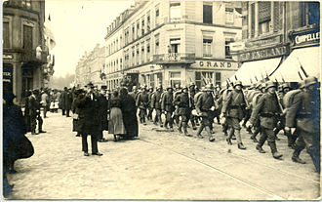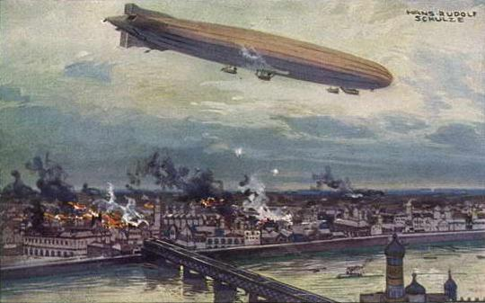
Il terrore era messo in atto per impressionare la popolazione civile e mantenerla in uno stato traumatico grazie al sistematico ricorso alla violenza e a misure eccezionali incentrate sulla brutalità e sulla volontà di umiliare. La guerra dei civili fu un vera e proprio guerra. Il terrore militare e amministrativo tenta di piegare la volontà degli occupati. Le regioni occupate dai tedeschi nell’agosto 1914 non potevano più comunicare con le aree non “invase”. I belgi e le popolazioni della Francia settentrionale trovano le notizie sulle operazioni militari nei quotidiani tedeschi e giornali locali di occupazione poiché contengono le liste dei prigionieri. Erano letti per vedere il nome di familiari, che essendo prigionieri potevano essere vivi. Insomma in tempo di guerra bisogna affidarsi ai “si dice” o ai “si crede”. Le notizie cercano di essere epurate dalle connotazioni propagandistiche. Le catastrofi sono anticipate dai cannoni, mentre, bombe e granate possono distruggere i centri cittadini e uccidere i civili.
La guerra di sacrificio degli occupanti indicava l’idea di fiducia: una speranza in una guerra breve. Ma il tentativo sulla Somme abbatte il morale. Il fallimento dell’offensiva, le rappresaglie, la penuria nell’occupazione fanno si che fra i civili occupati ceda anche questa flebile speranza. Questo sconforto si ribalterà nell’estate 1917 quando si cercherà di risolvere il conflitto vittoriosamente. La Francia vi troverà regioni esangue, popolazioni e forze economiche devastate. Le industrie e le vie comunicazioni erano completamente distrutte.
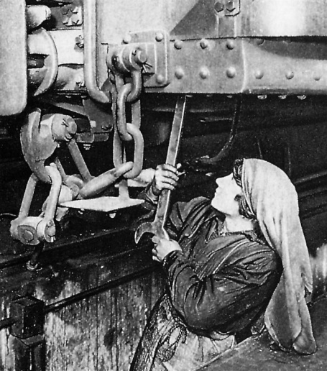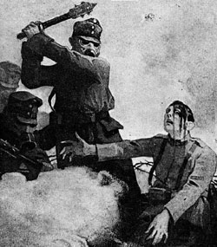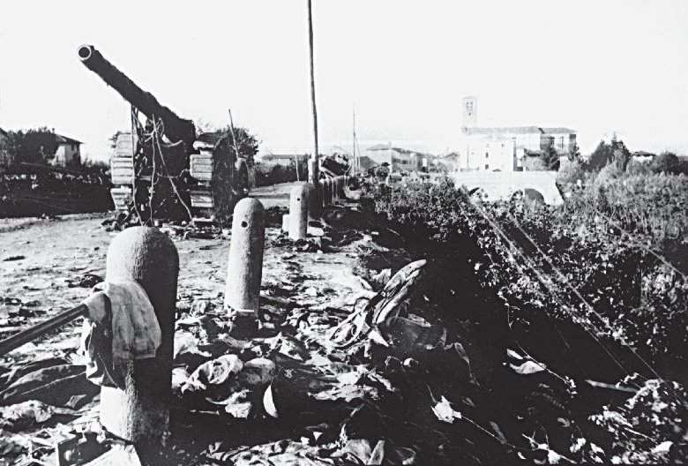
Le requisizioni erano applicate ai danni delle imprese e civili affinché la Germania potesse trarne un beneficio economico e in modo da seminare terrore. La totalizzazione del conflitto e la violenza delle requisizione mostrano come modernità, arcaismo e brutalizzazione coesistono perfettamente.
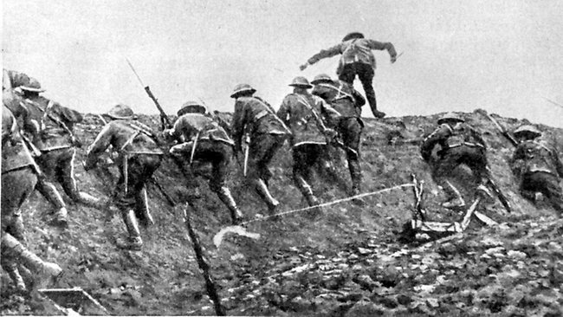
I lavori forzati erano un esempio. Già dalle prime settimane uomini, donne, adolescenti erano forzati a ripristinare ferrovie, strade e fortificazioni. Queste pratiche contraddicevano lo spirito delle Convenzione dell’Aia in quanto alcun civile poteva essere impiegato contro la propria patria in guerra. In questo clima lo stesso Kommandantur aveva il compito di far prevalere con la forza militare i propri ordini e le proprie necessità. I tedeschi fecero prevalere un diritto di guerra, autorizzato dalle Convenzioni dell’Aia, ossia, la possibilità di effettuare requisizioni in modo da sostenere l’attività di occupazione. Gli abitanti francesi si rifiutarono in quanto ritenevano l’operazione come un atto di militarizzazione. Ben presto sarebbe giunta la coercizione per i reticenti.
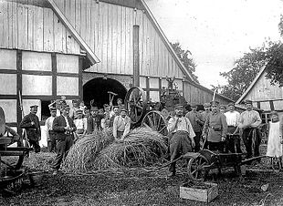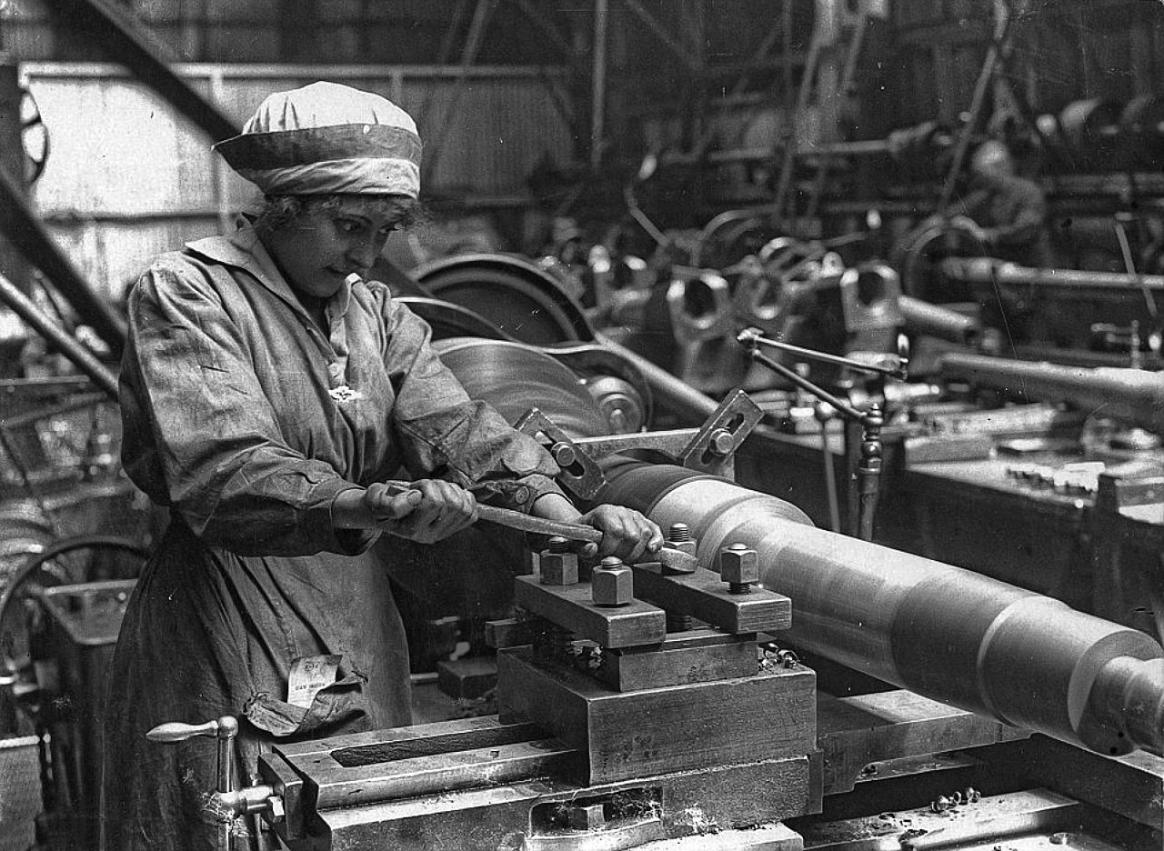
La crisi si verifica quando i civili si rifiutano di offrire il proprio contributo allo sforzo bellico tedesco. Nel giugno 1915 le donne addirittura guidavano la lotta: non volevano “cucire i sudari per i propri figli”. Ad esempio il sindaco di Hallauin non accettò il collaborazionismo, mosso da sentimento di rimorso. Quindi si provvedeva con multe, catture, ostaggi, minacce. Il fabbisogno di manodopera inacerbiva la vita dell’occupato: il 3 ottobre dopo la fine della battaglie di Verdun e della Some, un’ordinanza del Gran Quartiere Generale tedesco istituì il lavoro obbligatorio per tutti i civili renitenti al lavoro. Le rappresagli colpiscono la popolazione civile occupata. La mondializzazione della guerra vede un espandersi della violenza e della crudeltà in qualsiasi area. Questi civili possono anche abitare a migliaia di km l’uno dall’altro. Anche gli stessi civili si auto mobilitarono in base alla demonizzazione del nemico attuata dalla resistenza.
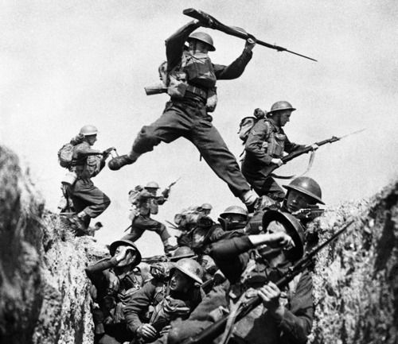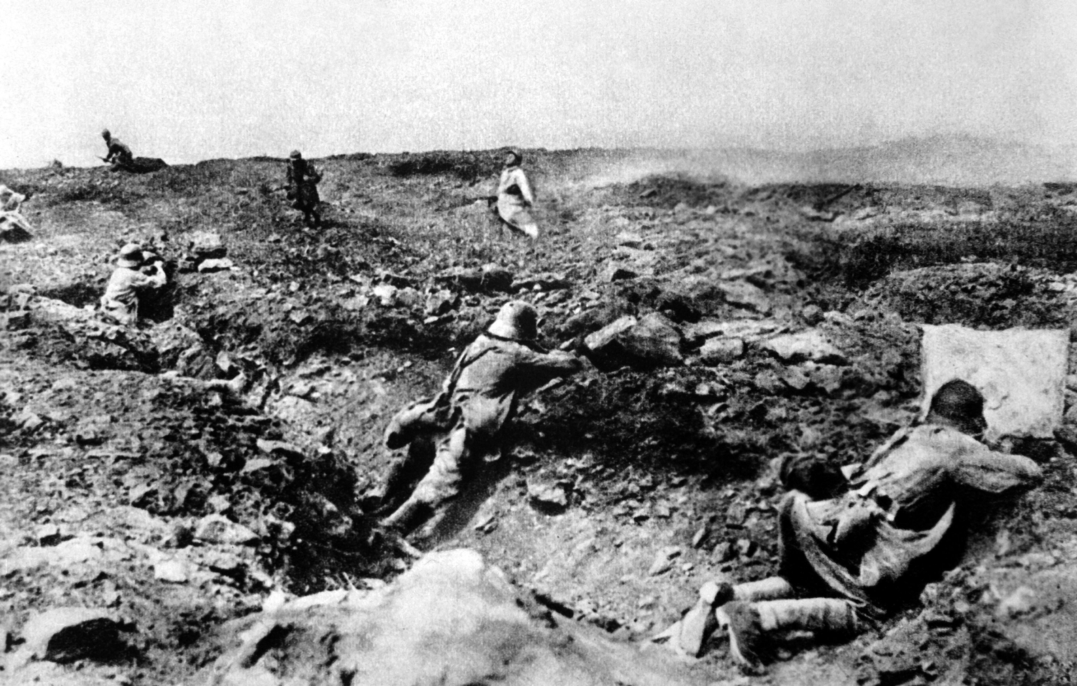
Altre forme di violenza furono i bombardamenti sulle città e il blocco economico. I bombardamenti hanno colpito città come Reims. Addirittura alcune persone resistevano nelle cantine. In seguito le tecniche di bombardamento divennero più sofisticate e divennero bombardamenti mirati a terrorizzare le popolazioni delle grandi città lontane dal fronte: era il caso di Londra devastata nel 1915, di Parigi colpita dal cannone Kaiser Wilhelm a circa 100 km, di Colonia bombardata da aerei inglesi nel 1918.
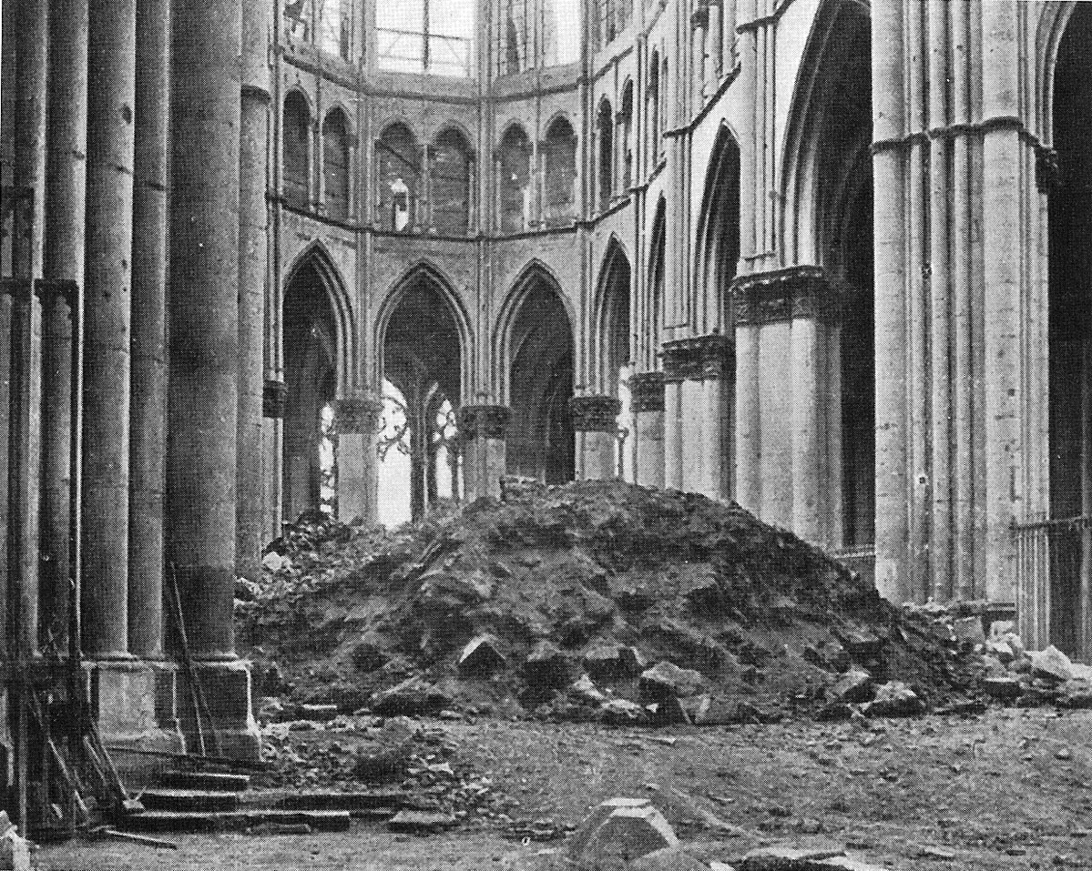
Il bombardamento era utilizzato per ridurre a zero le speranze di vittoria negli occupati. Questa tattica era molto simile al blocco economico inferto agli Imperi Centrali da parte degli Alleati. La violenza si imponeva tramite il “pieno” (distruzioni, morti, bombardamenti a distanza, sconcerto) e il “vuoto” (mancanza di cibo, penuria dei beni di consumo). Erano fenomeni che scatenavano panico.
I tedeschi considerarono il blocco economico come un crimine di guerra e la propaganda fustigava francesi e inglesi, che produsse la porte almeno di un milione di persone.
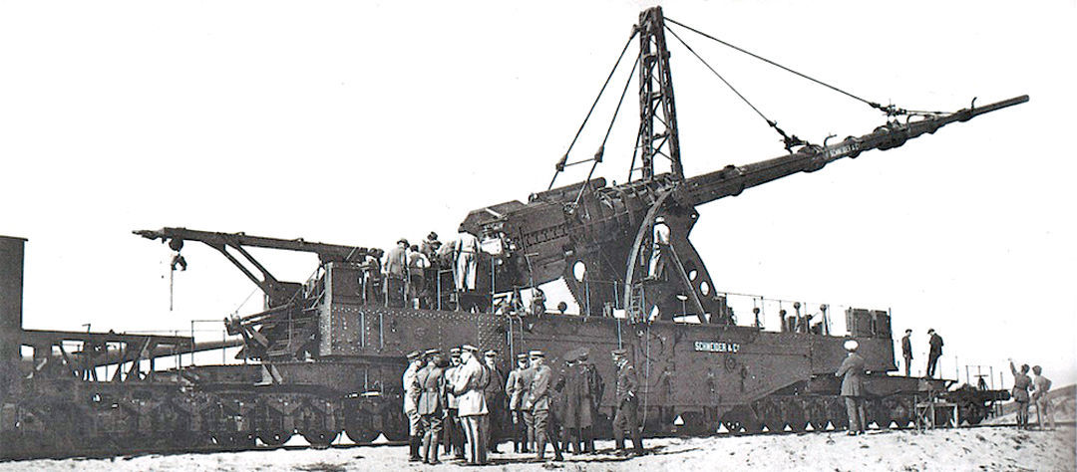
Drammatiche furono le deportazioni di donne dai territori francesi alle Ardenne o in Belgio o in Germania. A causa delle offensive queste deportazioni erano delle vere e proprie evacuazioni. Ma perché colpire le donne? Era per umiliare il nemico attentando all’onore delle donne?
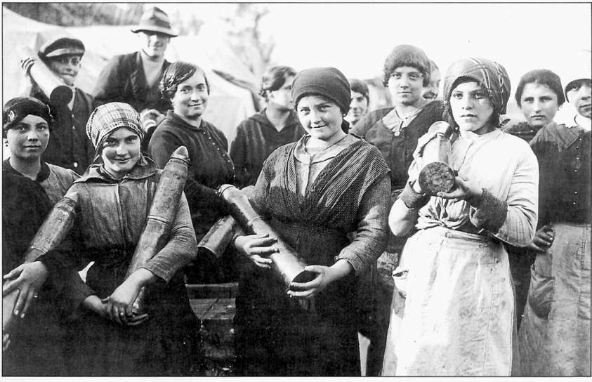
Le donne si prostituirono e furono soggette a deportazioni. Ma l’occupazione livellava le condizioni di vita fra uomo e donna, ricco e povero. La donna diventa un arma eccellente da ambo le parti.
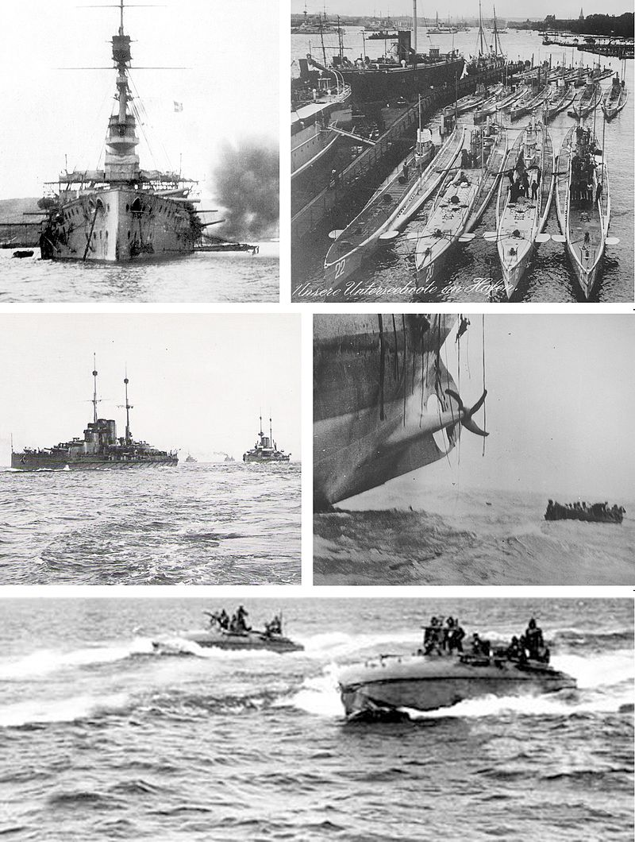
La dimensione specificatamente tedesca era dovuta alle sommosse delle donne tedesche in città, ormai stanche della mancanza di generi di prima necessità. I tedeschi hanno cercato di prevenire dei movimenti di rivolta nei territori invasi? Il governo tedesco non voleva alcuna ingerenza sui territori invasi? Deportare le donne delle campagne occupate significava rispondere alle donne tedesche e dimostrare che lo sforzo fisico non era vano.
Il termine genocidio fu coniato nel 1944, dal giurista americano Raphael Lemkin nel tentativo di descrivere i fenomeni dello sterminio degli ebrei europei. Quindi il “genocidio degli armeni” è un espressione posteriore. Indica i crimini di guerra o meglio i massimi crimini di guerra compiuti nella 1° Guerra Mondiale. Le deportazioni, la penuria di fame e lo sfinimento furono le cause della morte di più di 1 milione di persone. Questo fenomeno fu causato dalla disgregazione e violenza intercomunitaria che contraddistingueva l’Impero Ottomano. Già dal 1890 si verificarono questi massacri ma la situazione precipitò con l’avvento dei Giovani Turchi che volevano sfruttare il malcontento generato dalla perdita di alcuni territori balcanici e definire la questione nazionale, amplificando i confini in modo da respingere una futura avanzata russa.
La spedizione nei Dardanelli portò al parossismo: gli alleati in quanto nemici esterni mobilitarono gli armeni in quanto nemici interni. I primi arresti avvennero la notte del 25 aprile 1915, datata dello sbarco nella penisola di Gallipoli.
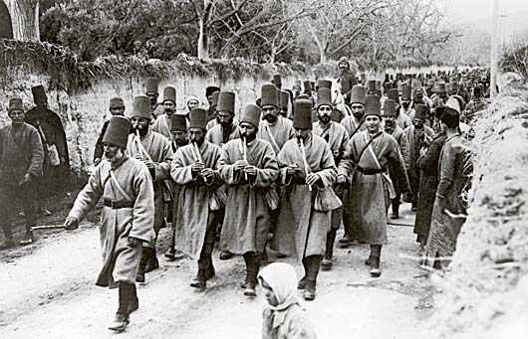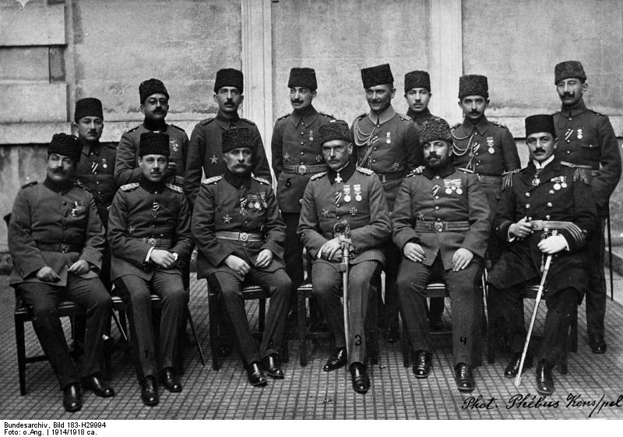
Questa spedizione militare voluta da Winston Churchil provocò una spaventosa catastrofe per gli armeni, considerati potenziali traditori e alleati dei nemici, soprattutto con la vicinanza ai russi. Secondo le autorità turche le misure di deportazioni servivano al benessere e alla conservazione della comunità armena. In un manifesto di Trebisonda venivano enunciate le ragioni: gli armeni da tempo perfidamente cospiravano contro la Turchia unendosi alla Russia. Quindi la Turchia prendeva misure “eccezionali” per il benessere e la conservazione della stessa comunità armena. Pertanto gli armeni saranno scortati dalla gendarmeria. L’esilio significava morte: niente era previsto per il loro sostentamento durante l’esodo. Chi era debole veniva sistematicamente abbattuto. Un soldato armeno, disarmato nel 1915, raccontò il drammatico massacro a cui aveva assistito prima di scappare in Russia. Questa testimonianza è esente da contaminazioni di propaganda.
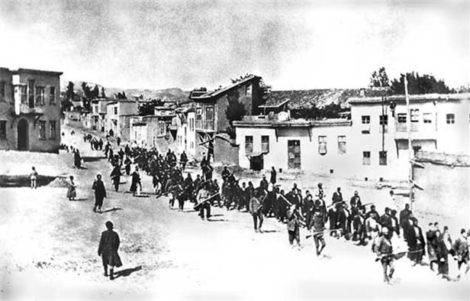
Un convoglio di 5.000 armeni ricevette l’ordine di abbandonare tutti i propri averi e attraversare le montagne. Scorsero un'altra massa compatta di armeni circondati da “briganti” turchi e curdi. Fu un orgia di sangue, accanimento, carneficina, sangue ovunque. Gli spettatori assistevano pietrificate e le donne più belle erano requisite. Seguì l’ordine di cancellare ogni traccia di sangue. Furono scavate delle fosse e a un metro di profondità si scorgevano altri cadaveri armeni. Questi a loro volta avevano scavato fosse per altre vittime e poi furono a loro volta massacrati.
Per chi resisteva alle marce la destinazione non era un campo di concentramento ma le terre desertiche, che raccolsero migliaia di condannati a morte. Donne, bambini e vecchi erano destinati tutti a perire. Le loro case furono utilizzate dai turchi e curdi, ricompensati dei leali servigi offerti.
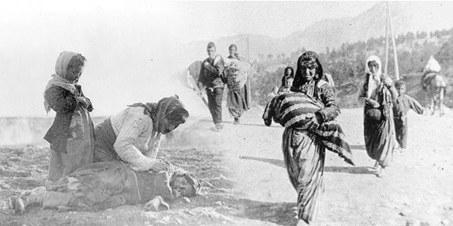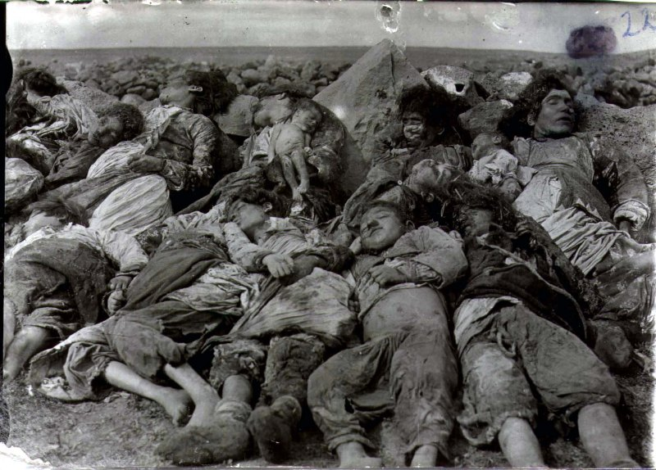
L’alleanza degli Imperi centrali non si ruppe anche se filtrarono le notizie del massacro. La Germania non poteva sconfessare un alleato di cui aveva bisogno. Il discorso di Zimmermann, sottosegretario di Stato per gli Affari esteri, fu esplicito: egli considerava gli armeni meno vicini ai soldati tedeschi che si stavano battendo per la patria mentre la Turchia offriva anch’essa sostegno. I tedeschi consideravano altrettanto bilancianti le atrocità russe in Polonia, in Galizia e contro gli ebrei. Addirittura gli armeni erano spinti dai Russi al tradimento.
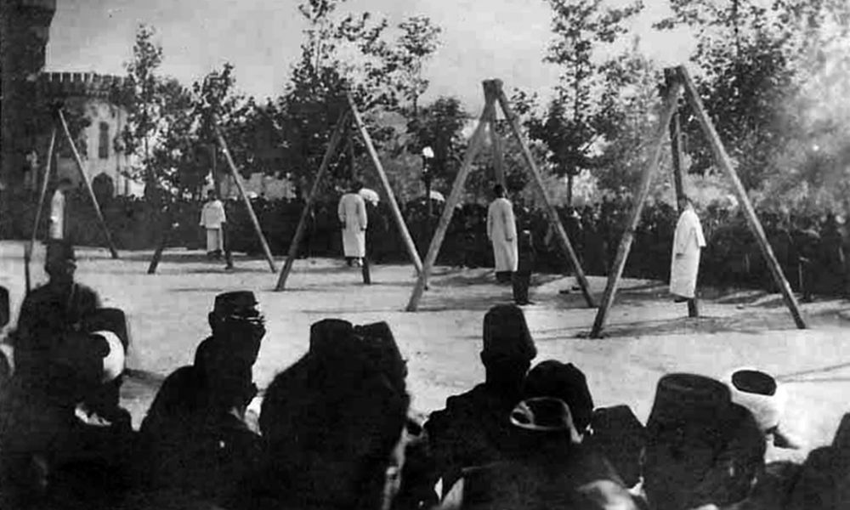
Sul versante dell’Intesa la risposta è opposta. L’Intesa considerava crimini di guerra e crimini all’umanità gli atti compiuti dai Turchi. I Turchi erano ritratti come fuori da ogni regola di umanità e civiltà. Si voleva legittimare la necessità della presenza inglese e francese nel Vicino Oriente. La “protezione” degli armeni aveva un duplice effetto: preparare gli obiettivi militari e denunciare le barbarie dei tedeschi e dei loro alleati. Lo “stupro del Belgio”, il “genocidio Armeno” e i massacri compiuti in passato dai turchi, le deportazioni durante la 1° Guerra Mondiale erano fatti che erano presentati come collegati. I Turchi sarebbero i degni alleati degli “stupratori” del Belgio. I Tedeschi occupanti Liegi erano visti simili come i musulmani contro gli armeni. Quindi l’Intesa sarebbe la vera speranza di liberazioni dagli Imperi Centrali, autori degli orrori della barbarie più spaventosa.
Ma quando si doveva soccorrere le vittime del massacro, l’opinione pubblica cambiò interesse. Seguì il segreto, il diniego e il fallimento del processo contro i colpevoli. Questa era la dinamica interna dell’impunità in cui la negazione diveniva verità. Fu proprio la Germania ad interrogarsi sulle cause di tutto ciò, come dimostra il caso di Franz Werfel, che scrisse I 40 giorni di Mussa Dagh, che gli valse l’attacco dei nazisti.
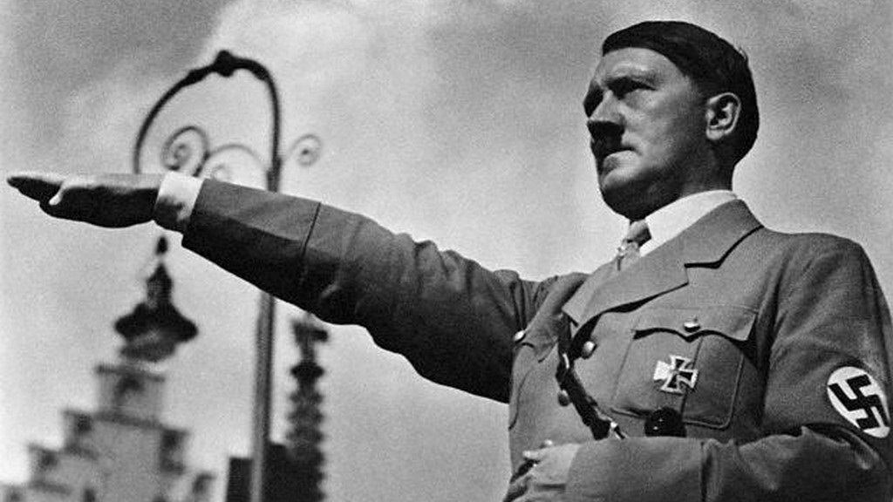
Hitler sosteneva la teoria dello “spazio vitale” dei tedeschi ad Est, citando anche lo sterminio degli armeni come un esempio da seguire. Hitler schernì l’Intesa per non aver operato in quella occasione e per la loro labile memoria. Ma nemmeno Hitler ricordava gli effetti totalizzanti della 1° Guerra Mondiale in Turchia. Insomma negli anni 20’ e 30’ fallirono le politiche umanitarie verso tutte le vittime che richiamavano alla pace. L’assuefazione alla brutalità era interiorizzazione della violenza fino a raggiunse livelli parossistici e causò il fallimento delle politiche umanitarie.

Un fenomeno concentrazionario: internati civili e prigionieri militari
I diversi sistemi di internamento furono una delle chiavi interpretative del conflitto. La totalizzazione della guerra tramite l’integrazione dei civili permette il ricorso ai campi. L’invenzione fu del comandante spagnolo Weyler, che l’adottò durante la guerra contro i cubani dal febbraio 1896 all’ottobre 1897. Egli coniugava saccheggi e distruzione di beni insieme alla “riconcentrazione” di civili. Anche i britannici usarono lo stesso procedimento contro i boeri in Sudafrica. I campi di concentramento della 1° Guerra Mondiale furono uno sviluppo di questi primi esperimenti coloniali.
Si concentra o raduna. Si ammassa per sorvegliare o punire, preferibilmente in luoghi chiusi e protetti dal filo spinato o palizzate. Le concentrazioni saranno chiamate “campi di concentramento”. Il fenomeno concentrazionario però non è sinonimo di “sistema concentrazionario”.
Il fenomeno concentrazionario è un azione disordinata, improvvisata, dovuta alla totalizzazione della guerra, in modo da richiudere i nemici, i catturati sul campo di battaglia e gli occupanti. Esempio più sistematico, invece, furono i prigionieri russi dopo gli accordi di Brest Litovosk del 11 novembre 1917: questi prigionieri erano la garanzia del rispetto degli accordi.
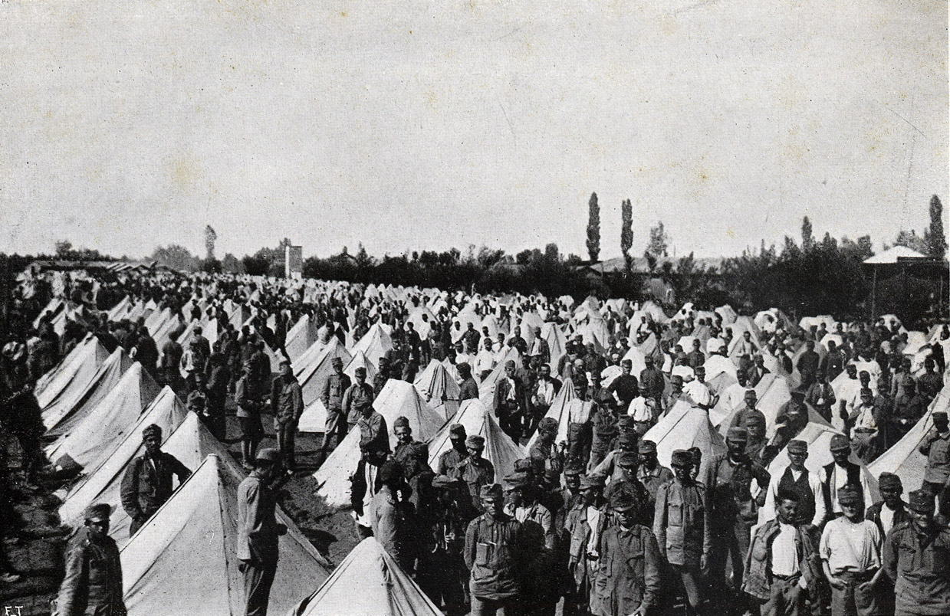
L’universo dei campi è prettamente composto da civili.
Sono innanzitutto prigionieri militari: sono dei militari a statuto speciale, come testimoniano le loro divise ridotte a brandelli. Alcuni di loro ha vissuto la vita militare da poco tempo, ma si sentono ostinatamente membri di una nazione che si sta battendo. Sono degli home front.
Altra categoria sono proprio i “civili”. Vivono nelle zone di conflitti e sono stati catturati. Nessuna convenzione internazionale si occupava dei diritti dell’internato civile o dell’occupato, deportato, internato o costretto al lavoro forzato.
Il primo gruppo di civili sono i civili internati in paesi nemico. Era un fenomeno mondiale: furono internati civili anche nelle colonie che resiedevano prima della guerra nei territori nemici (tedeschi internati in Australia o belgi in Africa tedesca). Molti scamparono la morte vivendo nei campi di internamento. Essi sono assimilabili ai prigionieri militari, in quanto protetti dalla morte.
Altro gruppo sono i civili invasi o occupati sottoposti a forme di internamento, di isolamento dai loro compatrioti o di lavoro forzato dopo fenomeni di deportazione. Provengono da tutti i paesi belligeranti. Questi comprendono anche i rimpatriati dalle zone invase, i quali hanno perso ogni possibilità di contattato con la famiglia rimasta in territorio occupato. Essi non compaiono nemmeno sulle liste degli internati civili poiché non hanno le credenziali per essere tali.
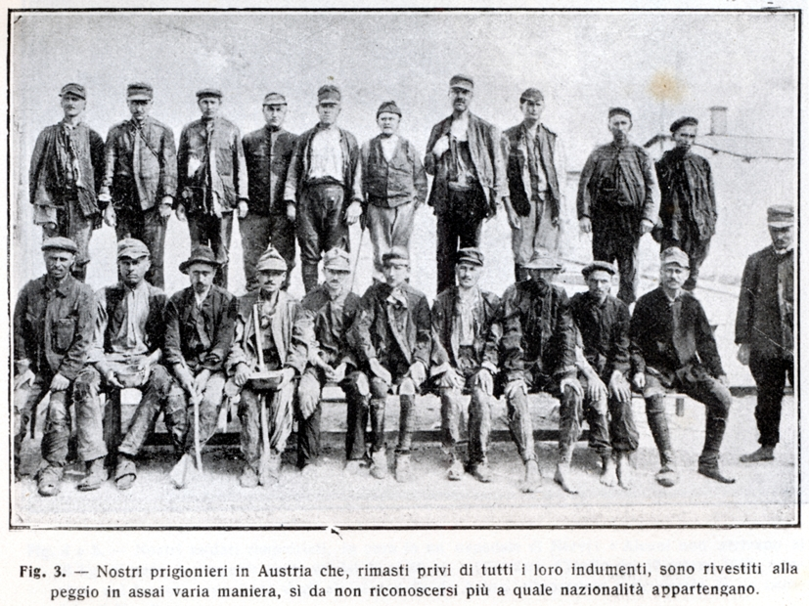
Un campo famoso fu il campo di Holzminden. Fu costruito prima del conflitto in modo da ospitare gli internati di nazionalità nemica. Poi fu riempito con i deportati nemici in quanto hanno opposto resistenza. Le attività che si svolgevano qui avevano casi in comune con i campi dei prigionieri ma con una differenza. Qui vi erano anche donne e bambini: prede esemplari della guerra totale.
I civili internati si considerano tali ai loro occhi, ma per i soldati di parte opposta erano dei nemici. Quindi si generarono fobie ed odi riguardo al nemico da entrambe le parti. Tali conflitti di rappresentazione indussero a violenze inaudite. Scattava la trappola della reclusione. La Germania aveva bisogno di manodopera per sostenere lo sforzo bellico e incuteva timore alle popolazioni occupati in modo da manipolarle.
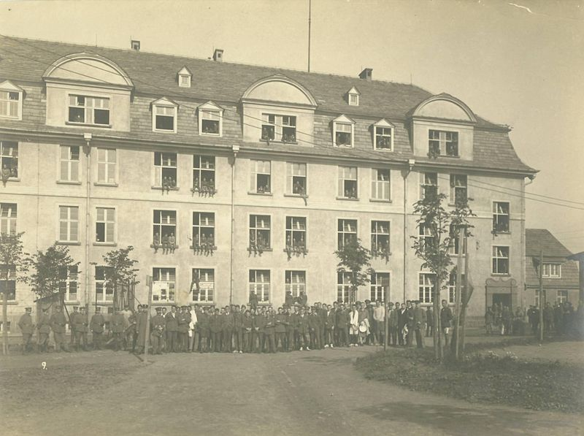
La requisizione di civili francesi e austriaci assolveva alla necessità di manodopera, soprattutto per il fronte militare, e permetteva di svuotare le città occupate. Quindi la coercizione e la punizione allora divennero all’ordine del giorno. Furono istituiti gli “Zivilarbeiter Bataillonen” (ZAB): battaglioni di lavoratori civili, costretti ai lavori forzati. La loro “uniforme” è un bracciale rosso al braccio. Vengono deportati in campi di lavoro nei dipartimenti occupati, belgi o francesi. Essi venivano ricattati. Se lavoravano ricevevano salari e beneficiavano di permessi (comunicare con i propri partenti), se si rifiutavano la loro libertà era nettamente ridimensionata. Quando i sindaci si rifiutavano di dare le liste dei disoccupati i tedeschi compivano ogni genere di razzia al fine di deportarli. Vivevano nella penuria più totale di cibo e servizi. Le famiglie possono difficilmente assisterli. Ogni internato vivrà la propria condizione come estraniato.
Molti di questi prigionieri o civili vengono reclusi vicino al campo di battaglia e volte hanno la funzione anche di scudo umano. Il loro compito era di scavare trincee in territorio occupato a vantaggio dell’occupanti: dovevano lavorare contri gli interessi della propria nazione. Sono costretti a costruire trincee per uccidere i loro padri, fratelli e cugini. Di solito erano persone molto giovani. Riparavano linee ferrate o strade aiutando l’occupante a mantenere comunicazioni efficaci fra fronte e retrovie. Non c’erano grandissime possibilità di comunicazione con la propria famiglia, come dimostrato dal caso della lettera a Eugenie Broyart.
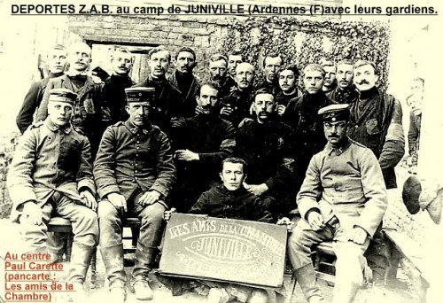
Ogni guerra è “destrutturante” e scompagina la vita dei civili. La dialettica del terrore/sfruttamento viene compresa dai comandi militari: catturare prigionieri significa avere un grande contingente di riserva per sopperire ai bisogni di manodopera bellica. Era giunto il momento dei campi organizzati e distaccamenti di lavoro. I prigionieri vengono trasportati verso luoghi di internamento ammassati su carri bestiame che impiegano giorni e giorni prima di giungere a destinazione.
I prigionieri vivono in duplice esilio: lontani dalla patria e lontani dalla patria in guerra. La reclusione è sentita come vergogna, miseria e stato d’abbandono. Addirittura il messaggio delle autorità prevedeva che ogni prigioniero è vigliacco e disertore potenziale. I prigionieri introiettarono questi sentimenti. Essere privato della guerra significa essere privato della propria esistenza: si è perso ogni riferimento con il proprio passato. È un fenomeno di sradicamento temporale e spaziale. Il prolungarsi della guerra e delle atrocità disinnesca ogni tipo di speranza. Le vittorie degli occupati sono trasmesse per radio in modo da demotivarli.
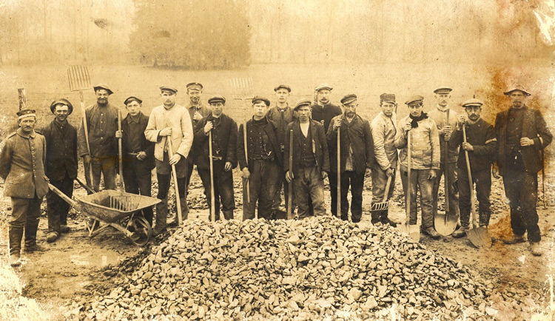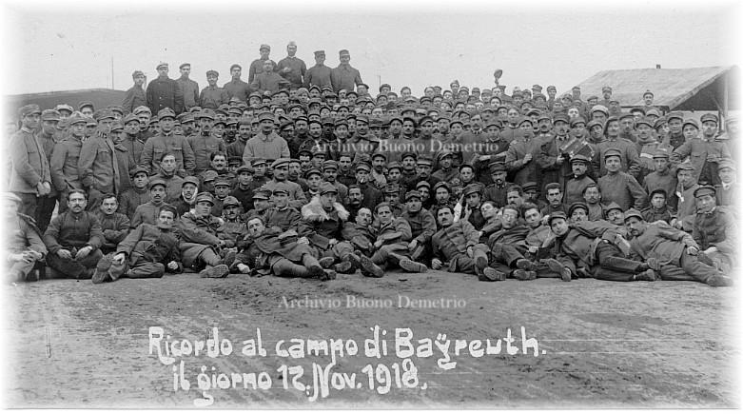
I prigionieri dovevano dipendere dalle leggi dello Stato nemico. Di solito fu riservato un destino più clemente a chi era un professionista, un medico, un appartenente al clero. Alcuni prigionieri “fraternizzarono” con alcuni guardiani e intrattenevano rapporti con i sorveglianti con cui hanno più familiarità. Di questa contraddizione se ne accorse il capito De Gaulle.
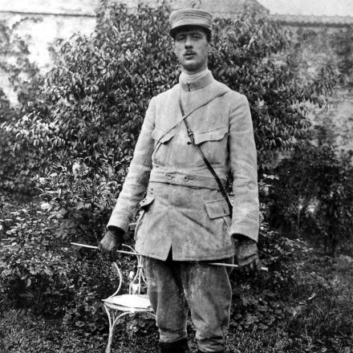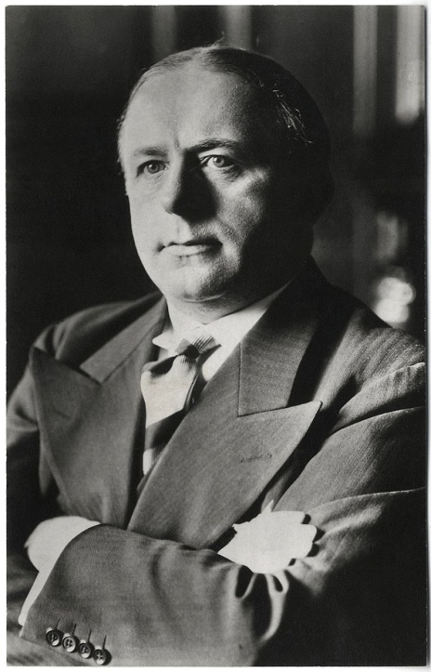
Dallo Stato conquistatore i prigionieri sono percepiti come ostaggi o moneta di scambio. Nascono le contraddizioni fra campi di prigionieri militari e prigionieri civili. In Germania addirittura il nemico prigioniero viene presentato come disarmato e miserabile alla civiltà civile, così si amplificano le rappresentazioni del nemico umiliato. Nei campi principali e non nei duri distaccamenti, si vive una vita monotona per gli internati. Quindi si costituiscono attività intellettuali, manuali, artistiche e ludiche: si forma socialità nella reclusione. Vi sono feste, opere teatrali, coltivazioni di fiori e verdure, incontri sportivi, biblioteche, orchestre ed ecc. Il prigioniero lotta contro l’idea di noia. Ma alcuni rilessero negativamente queste attività come il suicida Roger Salengro, che non riuscirà a metabolizzare le calunnie di una cattura facile e di una vita agiata come prigioniero. Divisi fra i tormenti della cattura e la possibilità di una vita migliore nei campi di concentramento piuttosto che al fronte vivono una “psicosi da reticolato”: malattia dovuta alla separazione dal mondo della libertà, patria e famiglia. Ad esempio De Gaulle, ferito e catturato, si sentì inutile ed era sentita come la più crudele delle punizioni. Il sentimento è quello di evadere e avere la speranza di ritornare alla guerra. Pur di non farsi catturare i soldati preferivano battersi fino a morire e divennero prigionieri solo quando percepivano di aver fallito completamente come gli Italiani a Caporetto e la Russia nel 1917.
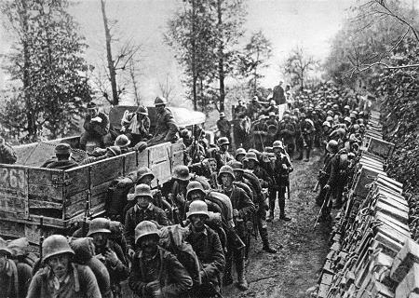
Le evacuazioni furono o pagate da chi desiderava evacuare oppure avvenne forzosamente. L’occupante ovviamente tratteneva chi poteva lavorare. Le proteste di chi subiva l’occupazione derivavano dalla paura di essere saccheggiati non appena avrebbero abbandonato le proprie posizioni. Difficilmente si riesce a distinguere le evacuazioni dalle deportazioni. Il deportato alla fine del suo viaggio incontra i campi di lavoro o l’incubo delle rappresaglie, invece, l’evacuato può trovare rifugio in Svizzera, Paesi Bassi e Danimarca.
Nei campi le punizioni erano finalizzate a spezzare le resistenze individuali, mentre, le rappresaglie erano punizioni collettive che intendono fare pressione sullo Stato avversario. Ovviamente le rappresaglie comportavano delle contro rappresaglie. Quindi i civili erano le prime vittime del circolo vizioso della totalizzazione.
Alcune rappresaglie non sono cruente, come la mancata distribuzione di posta o diminuzione del cibo, oppure sono molto violente, come bombardamenti su ospedali militari o siluramenti di navi ospedali. Le vittime sono i feriti, infermieri, medici e prigionieri. La stessa Croce Rossa internazionale cercò di smorzare le rappresaglie e le contro rappresaglie, ma invano. La rappresaglia estrema era inviare i prigionieri dietro le linee. Molti erano i lavoratori forzati impiegati a riparare fortificazioni o trincee o seppellire cadaveri.
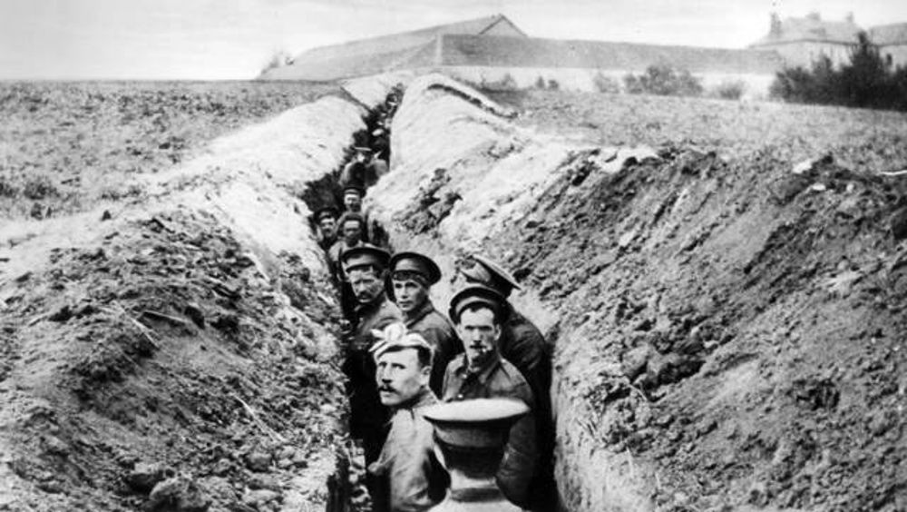
Vivevano in una condizione sconcertante: la loro terra diventava prerogativa del nemico. Se evadevano cercavano di diventare “combattenti” ma molti furono utilizzati come “combattenti” contro la propria patria di appartenenza. Questi diventavano scudi umani. Le rappresaglie toglievano qualsiasi diritto al prigioniero di turno: divennero dei morti viventi, non potendo ricevere più pacchi o informazioni dall’altro fronte. Lo scopo era proprio di avvilirli in modo da creare pressioni sui governi di appartenenza. Alcune volte è strumentalizzata come la lettera di Albert Bard, riportante la condizione di “soma” di questi soldati prigionieri che si recano al fronte, difatti, i più deboli morivano solo per le fatiche provata.
I tedeschi si lamentavano della prigionia di tedeschi nelle colonie francesi africane. Questa rappresaglia assumeva anche tinte razziste. Le autorità tedesche consideravano inferiori i neri considerati pari alle scimmie.
Invasioni, occupazioni, razzismo, atrocità, deportazioni, massacri furono i segni della brutalizzazione della violenza durante la 1° Guerra Mondiale. Era parte integrante del processo di totalizzazione della guerra. Ma la memoria del conflitto ha occultato la realtà: si è palesata la sconfitta della memoria verso chi fu visto come un eroe o una vittima. Ma intanto la violenza di guerra divenne un fatto comune, anche fra le vittime. Le democrazie degli anni 20’ e 30’ fallirono contro i totalitarismi che strumentalizzarono la violenza di guerra ma soprattutto le democrazie negarono o cercarono di rimuovere con risultati falliti la violenza e la relegarono all’oblio, sbagliando e non cogliendo l’importanza di questa dimensione. Il prolungato oblio caduto sulle malversazioni subite dai civili o sullo sterminio degli armeni offrì l’impunità a coloro che vollero replicarle.

2° Capitolo: La Crociata

Inizi di guerra
Per comprendere la guerra è importante riferirsi a un espressione di Pierre Chaunu: “immenso investimento affettivo dei francesi sulla Francia”. Altro riferimento è Rauol Girardet che considera la Grande Guerra come il precipizio dell’orrore, ma sente in qualche modo di tradire la Francia. Tutto ciò indica il largo consenso, anche dopo il conflitto, suscitato dalla 1° Guerra Mondiale. Oggi c’è distanza fra la rappresentazione di allora, che era di consenso, e oggi, che la considera un’assurdità.
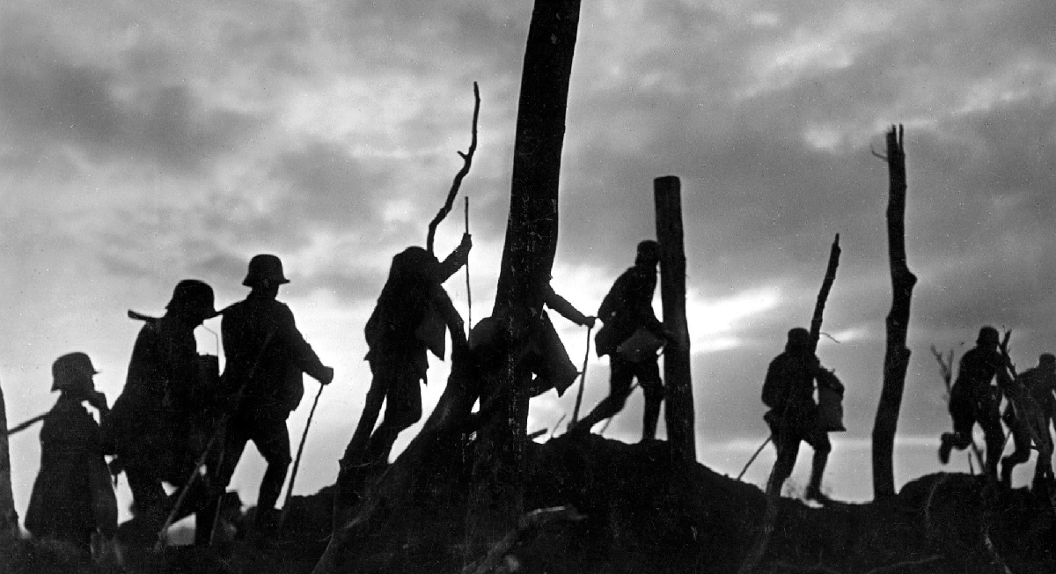
Ad esempio la lotta ai fascismi nella 2° Guerra Mondiale è ancora ampiamente condivisa. Altra cosa è invece la Grande Guerra. Fraincois Furet afferma che un giovane d’oggi non riesce a concepire le passioni nazionale che spinsero i popoli d’Europa a massacrarsi. Ma come si andò all’accettazione rapida della guerra?
La partecipazione al conflitto fu un fenomeno improvviso e inatteso: una rapidità che ci fa cogliere quanto fosse intrinseco il consenso al conflitto e soprattutto formò lo stesso consenso. Ad esempio in Inghilterra, il pacifismo era diffuso in tutta la società e il 2 agosto, in concomitanza all’ingresso in guerra dell’Inghilterra, a Londra ci fu una grandissima manifestazione pacifista. Ma si spense in fretta la spinta pacifista mantenuta dai laburisti e dai liberali. Nonostante ciò il 4 agosto a mezzanotte il Regno Unito entrò in guerra con il sostegno unanime della popolazioni. Addirittura i cattolici irlandesi, pronti alla guerra civile, dichiarano di sorvegliare le coste dell’isola. Londra cambiò parere già il 3 agosto, quando il Belgio ricevette l’ultimatum tedesco sul libero passaggio.
L’ondata di adesione alla guerra fu galoppante e si sparse celerissimamente in tutta Europa. Questo entusiasmo si riversava soprattutto nelle città dove erano presenti manifestazioni collettive di intenso fervore guerriero. Altro segno del consenso furono le popolazioni rurali, qui prevalse più rassegnazione o accettazione passiva.
Il politico socialdemocratico tedesco, Eduard David racconta di un consenso unanime da parte dei membri del SPD ai crediti di guerra, nella sessione del 4 agosto al Reichsteig. Molti contemporanei si erano sentiti sollevati addirittura da una forza superiore, una forza che nasceva da loro stessi. Insomma era il sentimento di nazione a riaffiorare e a ribollire in tutta Europa. Il desiderio di patria prende il sopravvento. Tutte le forme di internazionalismo (socialista, religioso, scientifico, femminismo) vengono neutralizzate. Il sentimento di difesa superò la solidarietà pacifica. Ad esempio il Belgio si era professato da sempre neutrale, anzi aveva anche dei movimenti anti francesi, ma ogni divisione fra fiamminghi e valloni si dissolse all’ultimatum tedesco del 2 agosto. Il Belgio respinse il libero passaggio alle truppe tedesche e il saper di combattere senza successo riscosse l’appoggio di tutta l’opinione pubblica.
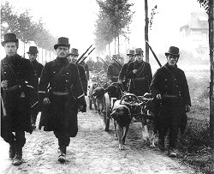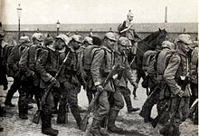
Per tutte le nazioni vi era un suolo e una nazione da difendere. Ma anche gli stessi Dominions dell’Impero britannico si mobilitarono in fretta per difendere la madrepatria. La percezione di un interesse comune e di un’unità etnica e culturale ebbe il sopravvento. Tutto ciò è da considerare che la stessa Gran Bretagna era una delle azioni impegnate nel conflitto con il minor tasso di minaccia sul proprio suolo. La difesa della nazione si tradusse in difesa della civiltà.
L’Italia tra l’estate del 1914 e il maggio del 1915 si mantenne neutralista. Ma l’opinione pubblica si divise e prevalse l’interventismo. A partire dalla disfatta di Caporetto, nell’ottobre 1917, prevalse il sentimento nazionale difensivo già sconfinato nelle altre potenze europee.
Inoltre il volontariato fu un fenomeno diffusissimo su tutti i fronti. Ad esempio il caso britannico è molto esplicito. La Gran Bretagna istituì la ferma obbligatoria solo a partire dal 1916. Dal 1914 il suo sforzo bellico fu esclusivamente professionale e ristretto ricorrendo particolarmente al volontariato (di origine britannica e dei Dominions). Ma i criteri di selezione furono rigorosi e molti aspettarono il proprio turno prima di fare ingresso nel conflitto. Si offrirono come volontari ben 2 milioni e 400.000 britannici, ossia, il 30% dei maschi idonei in guerra.
La “guerra immaginata” si era dissolta già nelle prime settimane con i racconti di combattimento, i primi lutti e feriti. Anche l’illusione di una guerra breve svanì dopo l’autunno del 1914. L’emergenza della “guerra reale” richiamò molti giovani. Il picco di volontariato fu raggiunto nell’estate del 1914 quando uscirono i primi elenchi delle perdite. Quindi i britannici e i coloni scelsero la guerra anche quando vennero a sapere che “il fuoco uccideva”. Era gente già “sistemata”: i volontari appartenevano alla classe media, al mondo della finanza o commercio. Gli uomini partivano in gruppo senza spezzare i legami sociali di lavoro, svago o vicinato.
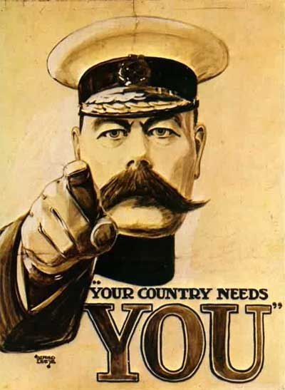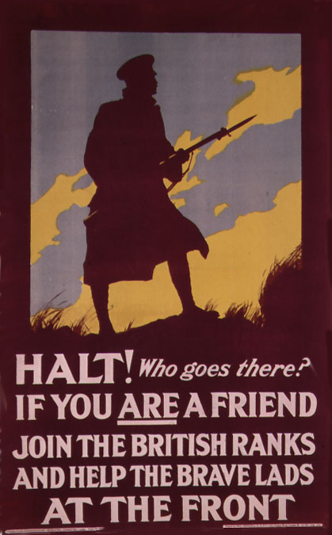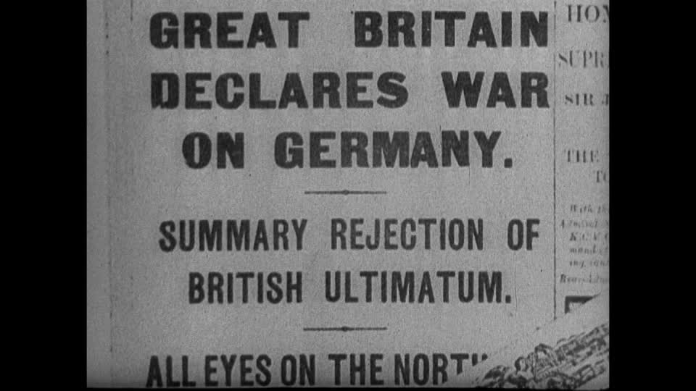
Anche se l’origine urbana dell’esercito britannico non era per la propaganda di guerra che gli uomini si unirono al conflitto. Addirittura anche se vi fu un largo uso di propaganda, come il manifesto “Dad, what did you do in the Great War?”, e numerosi comizi per mobilitare le persone, la mobilitazione fu in larga parte spontanea ovvero volontaria.
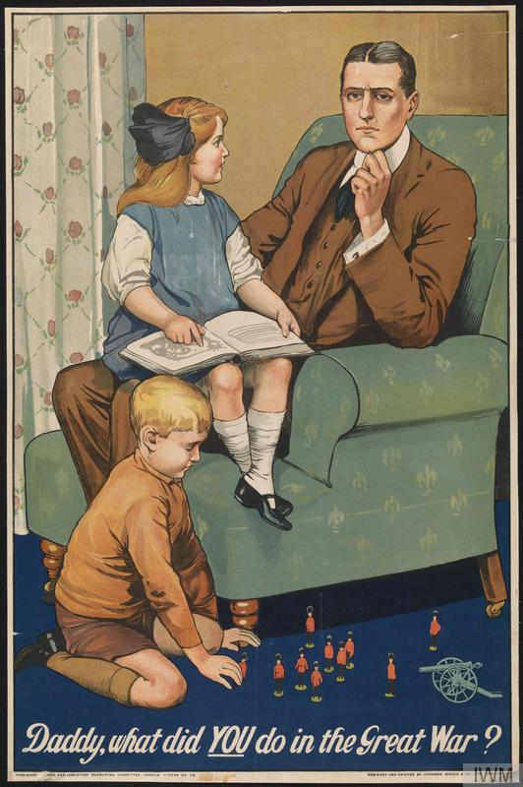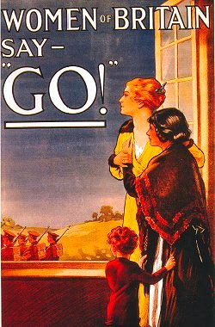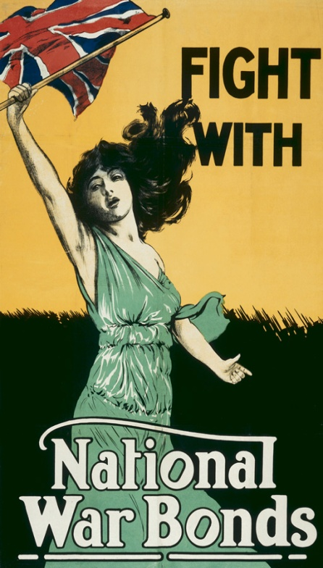
Scrittori, pittori e la “gioventù delle scuole” fu sensibile alla chiamata in guerra in Francia, Germania, Russia e Gran Bretagna. Grande consenso alla guerra si ebbe fra i futuristi italiani. Addirittura lo stesso Otto Dix disse che non si poteva rifiutare la guerra. Molti furono gli intellettuali che si iscrissero nella Legione straniera francese, fra questi Blaise Cendras. Anche la barriera del “sesso” fu abbattuta in guerra.
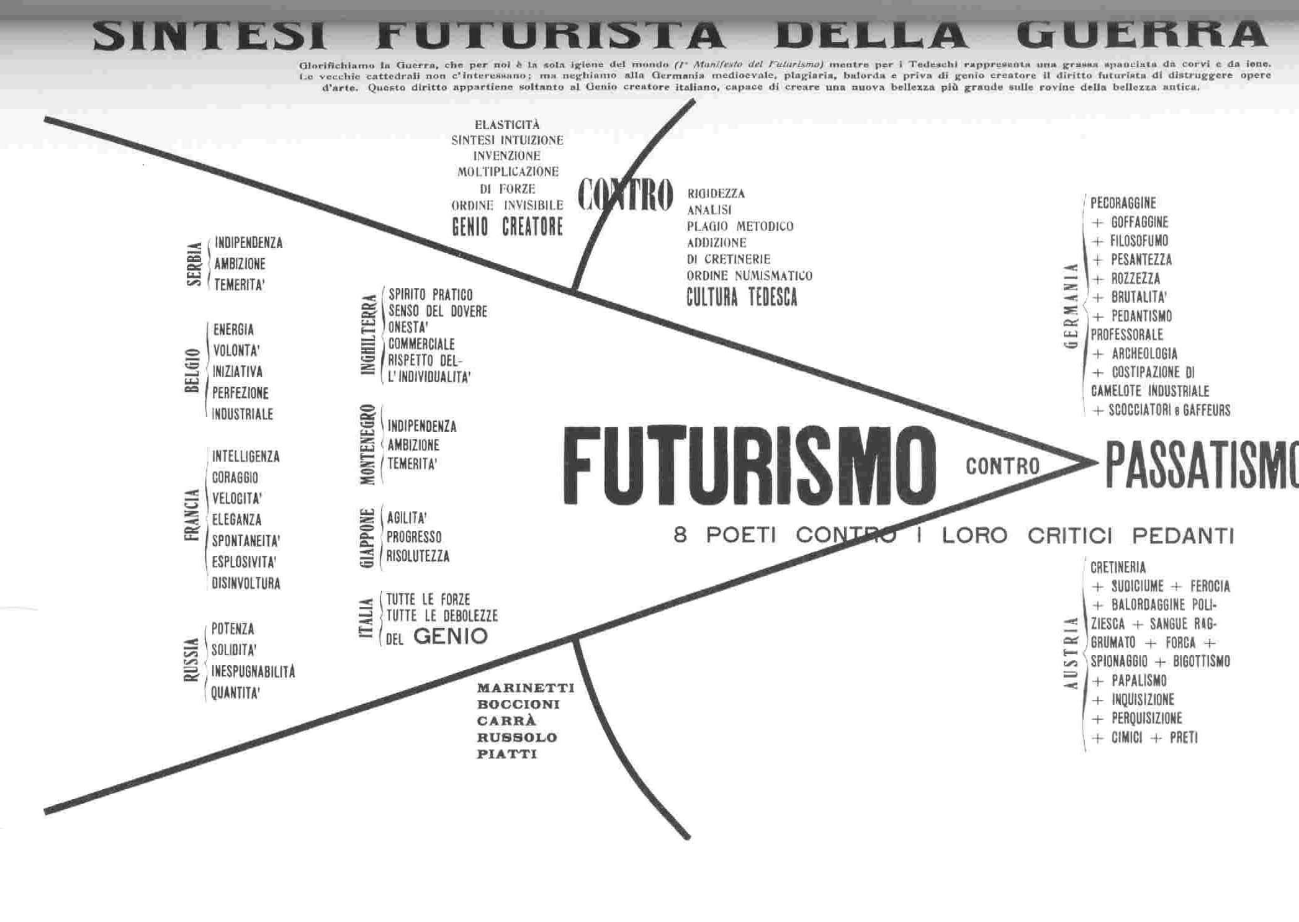
Ma come è resistito il fervore nazionalistico di fronte allo sciogliersi dell’illusione della “guerra immaginaria”? Prima dell’agosto 1914 era dominante l’idea di un conflitto a breve termini che avrebbe implicato sacrifici limitati. Questi schemi sopravvissero dopo la stesse perdite del 1914: una rappresentazione non scalfita dal lutto di massa. I rifiuti alla guerra, gli ammutinamenti furono tantissimi ma il loro peso non bilanciava i consensi avuti e mantenuti. Fino alla fine la Grande Guerra è rimasta una guerra di consenso. Quindi la Grande Guerra ebbe una prolungata “seconda accettazione”: un’accettazione della lunghezza e delle sofferenze di tutto il conflitto. Un argomento precipuo è l’esame delle “atrocità” e del pensiero dell’opinione pubblico e delle conseguenti rappresentazioni del nemico circa le atrocità commesse dai loro nemici. Tutto ciò fu interiorizzato da molti civili e soldati.
Ad avere grandi impatto erano i racconti dei rifugiati che abbandonavano i territori delle prime offensive tedesche (Prussia orientale, Polonia, Galizia, Bosnia, Serbia, Belgio e Francia).
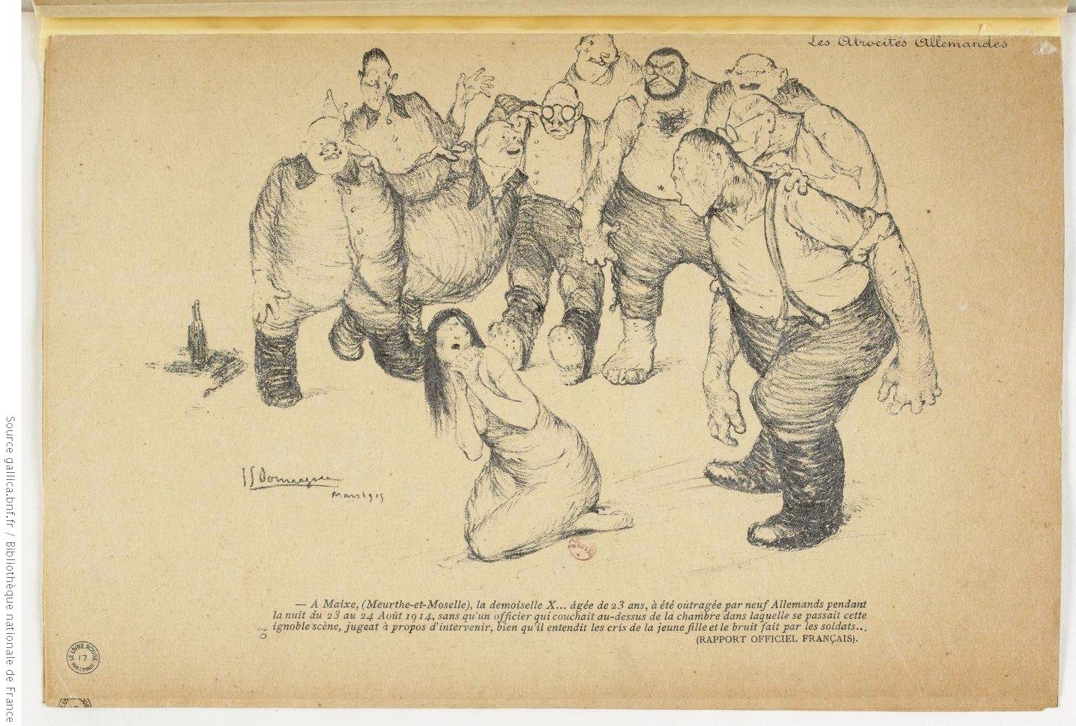
Altro canale di diffusione erano gli organi di stampa, che amplificavano e diffondevano le testimonianze sugli ingiusti comportamenti degli invasori. La “seconda ondata” a inizio del 1915 divenne addirittura ancora più critica. Vennero pubblicati i primi rapporti delle commissioni di inchiesta sulle atrocità tedesche. Il caso francese è molto eloquente: durante tutta la guerra 12 rapporti furono inviati al Presidente del Consiglio. Il primo rapporto, 17 dicembre 1914, ebbe una grande risonanza: c’erano 471 deposizioni tutte concordati su “saccheggi, stupri, incendi e omicidi”. Tutti erano concordi nel pensare che esistevano le “atrocità tedesche” e quanto furono diffuse e gravi. Addirittura fu anche illustrato su pubblicazioni e mostrato in versione cinematografica. Lo schock fu allarmante e agghiacciante. Tutti i belligeranti si trovarono a confrontarsi con il nemico sul proprio suolo nazionale, con la sola eccezione della Gran Bretagna. Il poeta gallese Robert Graves si unirà al conflitto per il moto di indignazione verso il cinismo delle truppe tedesche, che “stuprarono” il Belgio neutrale, ed anche se erano esagerate furono tenute in grande considerazione dal poeta, se non da molti volontari.
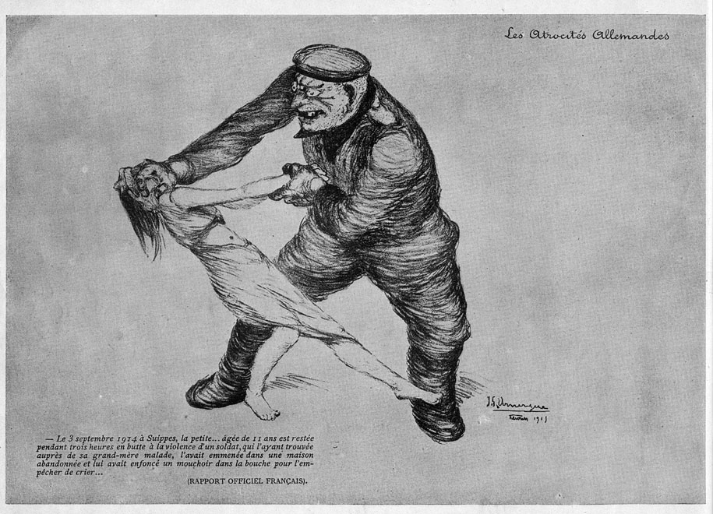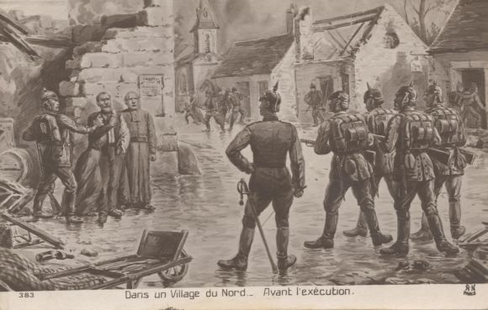
Insomma il senso del combattimenti risiedeva in una lotta fra civiltà e barbarie. Questa dicotomia fu percepita dalla stragrande maggioranza dei contemporanei. Le atrocità provavano la malignità intrinseca dell’avversario e non fu mai rimessa in discussione durante gli anni della “seconda accettazione”. Il conflitto mantenne il significato globalmente conferitogli dalle atrocità nel corso delle prime fasi dello scontro. È possibile parlare di una “cultura di guerra” del 1914-18: un corpus di rappresentazioni cristallizzate in un sistema che dava alla guerra un senso profondo. Una cultura individuante un odio cieco nei confronti del proprio nemico.
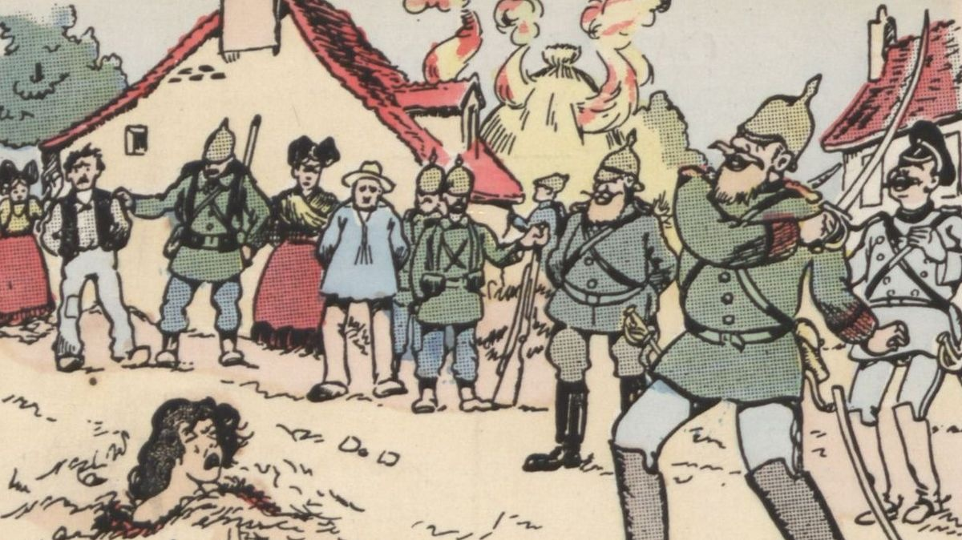
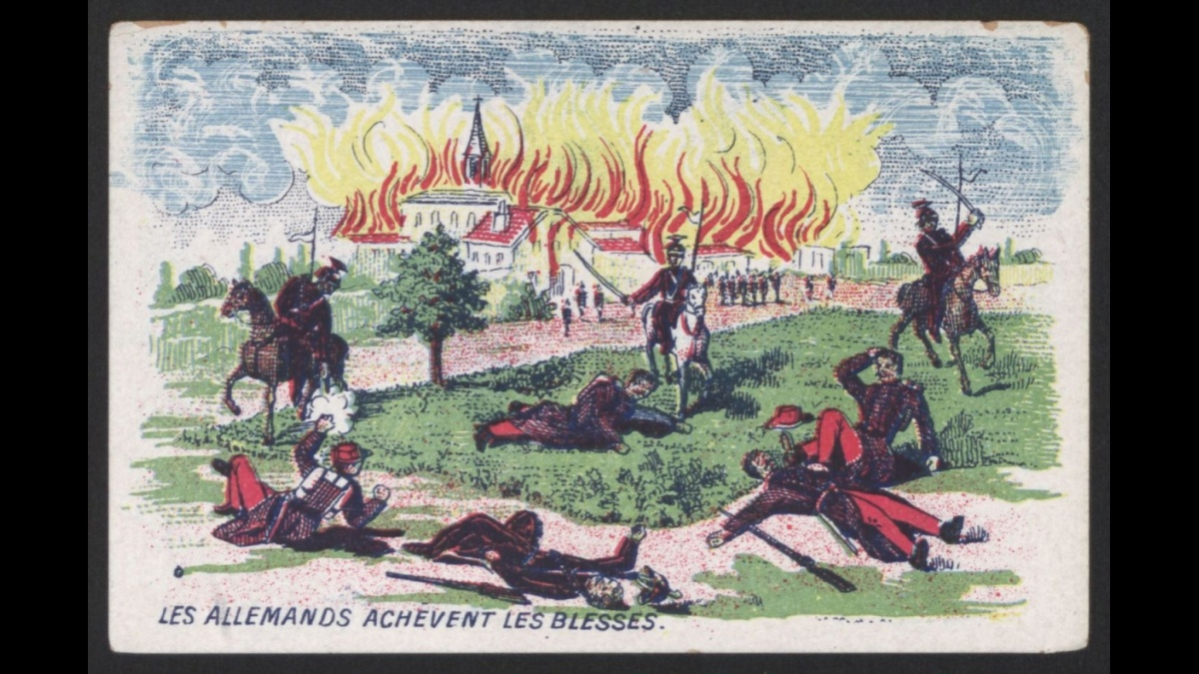
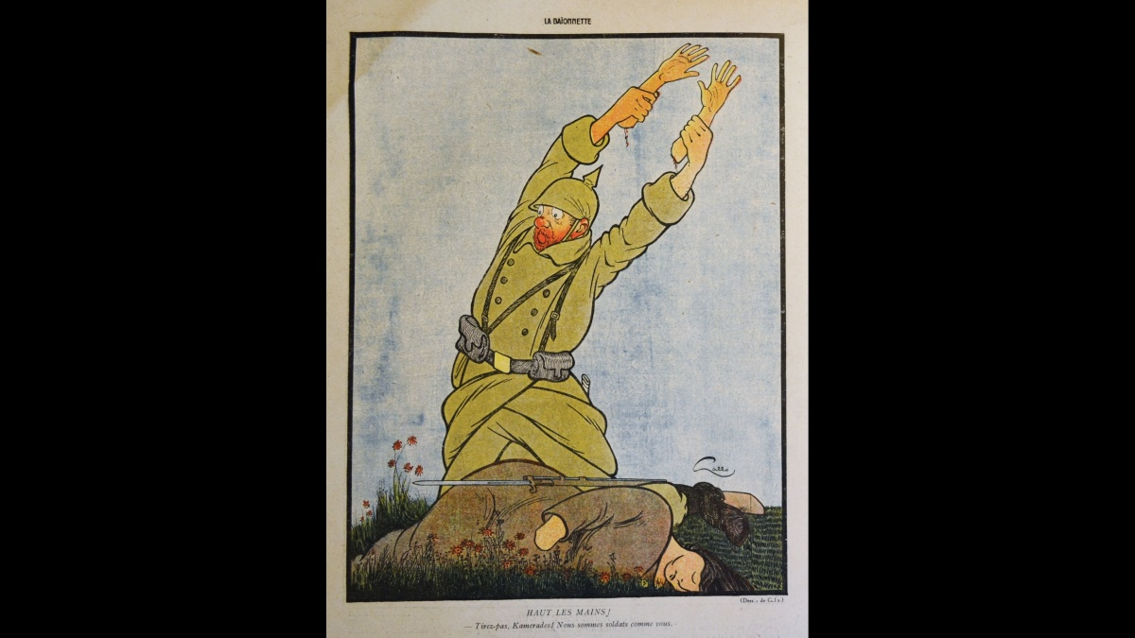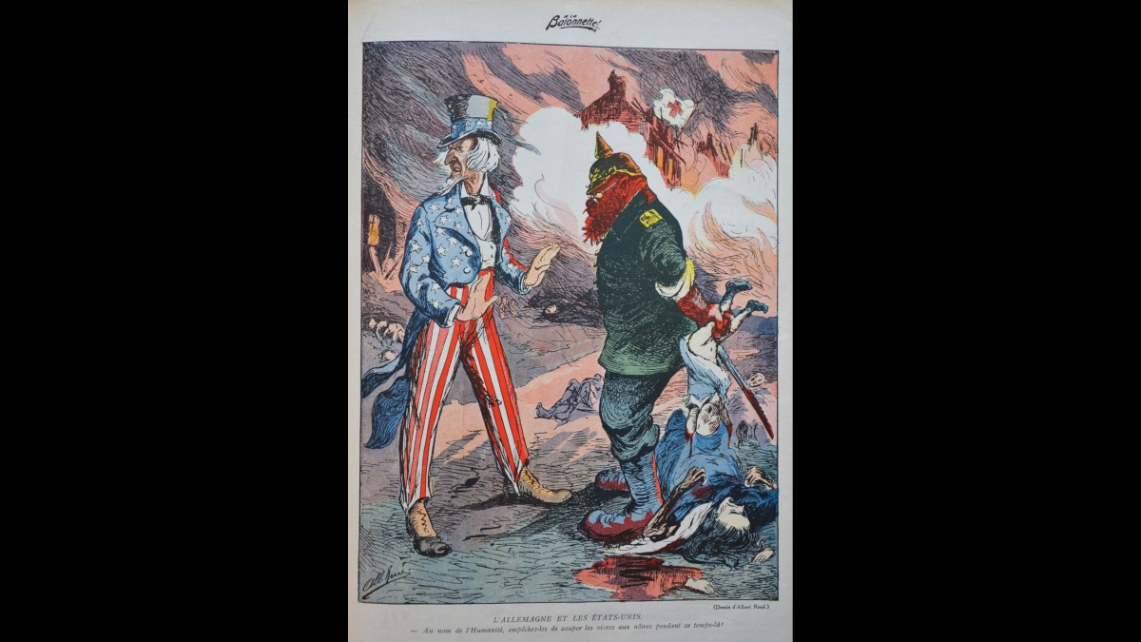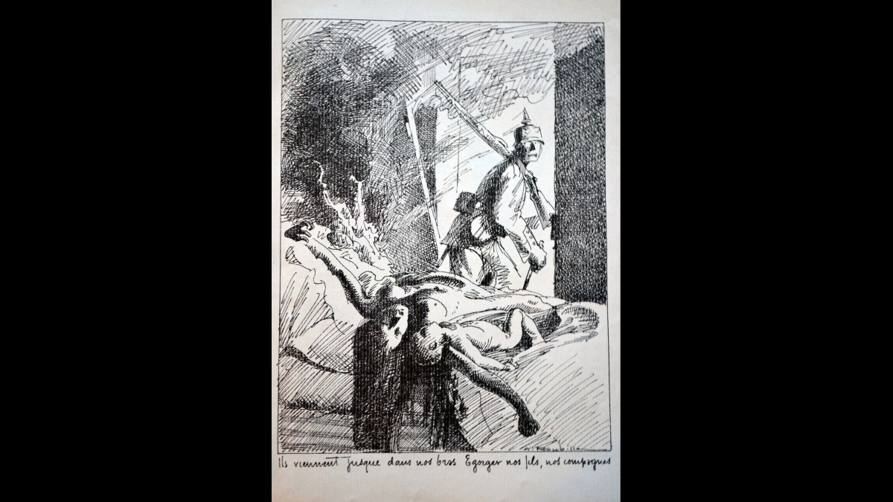
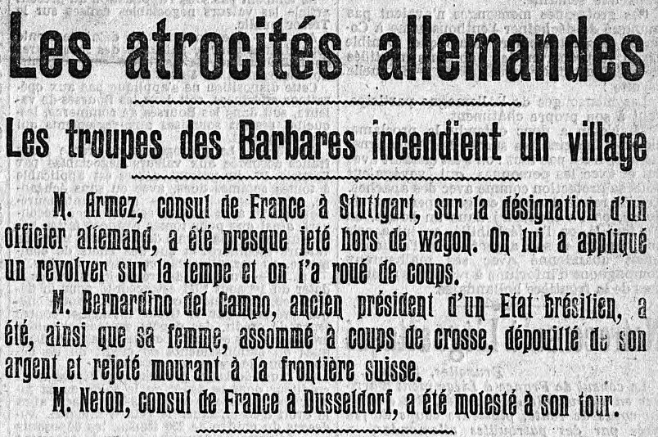
La cultura di guerra del 1914-18 ha alimentato una vera pulsione “sterminatrice”. È sconcertante anche quando viene evocata di chi si pensa possa stemperare gli animi: ad esempio il Vescovo di Londra, alla notizia di tutte le atrocità di guerra, chiama a una Crociata al fine di sterminare i tedeschi e ristabilire la Libertà. È uccidere per salvare il mondo. Bisogna uccidere il nemico in modo che la civiltà intera non venga assassinata da essere demoniaci.
Questo odio si è radicalizzato con le violenza di guerra fra soldati nemici e fra soldati e civili. Questo sentimento non va sottovalutato. Alcuni sostengono che questi scritti furono semplici “scritti di propaganda” e non tradurrebbero le rappresentazioni del nemico. Ma la rappresentazione del nemico è proprio la dimostrazione di una profonda ostilità, basata sulle notizie delle atrocità commesse.
Un esempio precipuo è l’odore specifico attribuito al nemico. Questo è uno dei parametri più radicati dell’alterità. La credenza che l’odore diverso fra francesi e tedeschi, addirittura anche per i cadaveri, ha avuto un impatto notevole sulla società francese. Curiosi furono gli studi del dottor Berillon. Egli sosteneva che la malignità intrinseca dei tedeschi era da implicare a pratiche di defecazioni anormalmente abbondanti, associate all’esaltazione di odori corporali per via della sudorazione. Insomma il tedesco era pari a una puzzola. I tedeschi non avrebbero il controllo sull’apparato di defecazione e la paura provoca un’attività esasperata di sudore. Per non fare pipi il tedesco si serve della sudorazione dei piedi.
Non dobbiamo sottovalutare questi esempi, che ci possono apparire ridicoli. La cultura di guerra fu carica di odio e improntata a reazioni di “animalizzazione” dell’avversario e ciò vale per tutti i belligeranti. Era un aspetto essenziale della lotta.
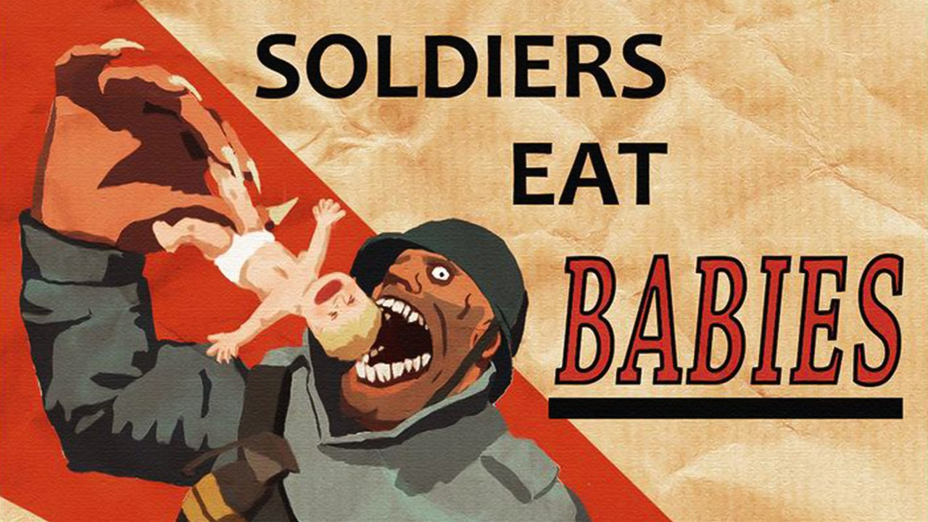
I logoramenti sono indiscutibili soprattutto dopo le ecatombi di Verdun , Somme e offensiva Brusilov. I primi segni di logoramenti di consenso si hanno a partire da questi eventi. Addirittura la Battaglia delle Somme divenne un film cinematografico. Le immagini dell’assalto furono ricostruite artificialmente mentre si dava molta importanza al rientro in massa dei feriti inglesi dalle prime linee. Il successo fu incredibili. Circa 19 milioni di britannici gustarono lo spettacolo. La società inglese sentì la necessità di rendersi conto delle brutalità di guerra. I civili volevano cogliere vivamente le sofferenze dei combattenti.
La Russia a partire dal 1917 spaccò il proprio fronte. Molti si rifiutavano di combattere, fraternizzarono o disertarono. Evento che non avvenne nell’Impero-AustroUngarico, solo a partire dal 1917 sorsero dei moti “nazionale” contrapposti al lealismo delle due corone. La frattura sul fronte occidentale si dimostrava con gli ammutinamenti. Non si verificano fraternizzazioni o rivolte armate ma è la volontà di non tornare più al fronte una volta che si è destinati alle retrovie. Ma gli ammutinati si può dire che erano fra i più patriottici in quanto non vollero interruppero le ostilità ma desideravano di non perdere la guerra. Il patriottismo difensivo strutturò i sistemi di rappresentazioni dei belligeranti: per i tedeschi occupare la Francia era fare la guardia al Reno (Wacht am Rhein). Futy, Devoir, Pflicht erano parole ricorrenti fra i soldati.
Il consenso fu maggiore delle fratture. Addirittura vi fu un ondata di consenso nell’ultimo anno di guerra. Il 1918 fu l’anno delle nuove invasioni tedesche. Riprese con vigore la tematica delle atrocità in seguito ai bombardamenti su Parigi. La distruzione della chiesa di Saint-Gervais richiamò il ricordo indignato della cattedrale di Reims, vivificando il ricordo delle atrocità tedesche. La Crociata riprese nuovamente con entusiasmo.
Ma fu la propaganda a prolungare il conflitto e mantenere l’adesione al consenso? I cinegiornali cambiarono l’approccio di tutti verso la guerra. Ma solo le propagande dei totalitarismi interporranno una lettura o schermo estraniante delle notizie. Oggi se tende a pensare che non si trattò di vera propaganda durante la prima guerra mondiale. Il museo dell’Historial di Peronne ha rivalutato gli oggetti di “propaganda”. Tutti gli oggetti di propaganda erano stati immaginati, prodotti, creati in serie nei laboratori e nelle fabbriche di tutti i paesi belligeranti. Tutto ciò rimetteva in discussione la tesi che la propaganda fu diretta dall’alto, dalle autorità governative e dai militari. Si era ancora nel campo della domanda e dell’offerta senza proibizioni. La spinta propagandistica fu sia orizzontale che verticale. I disegnatori di album per l’infanzia, scrittori, cineasti, musicisti, artisti, illustratori, maestri, professori, sacerdoti tutti partecipavano a una “propaganda” di guerra multiforme anche se decentralizzata o incontrollata. Insomma si può dire che se il consenso rimase generalizzato per tutto il conflitto, allora la mobilitazione ideologica fu spontanea e larga in tutti i settori della società.
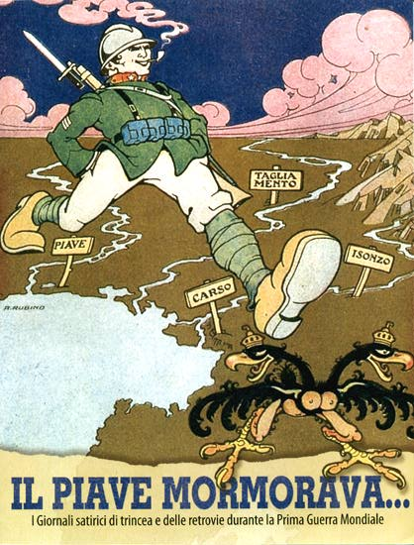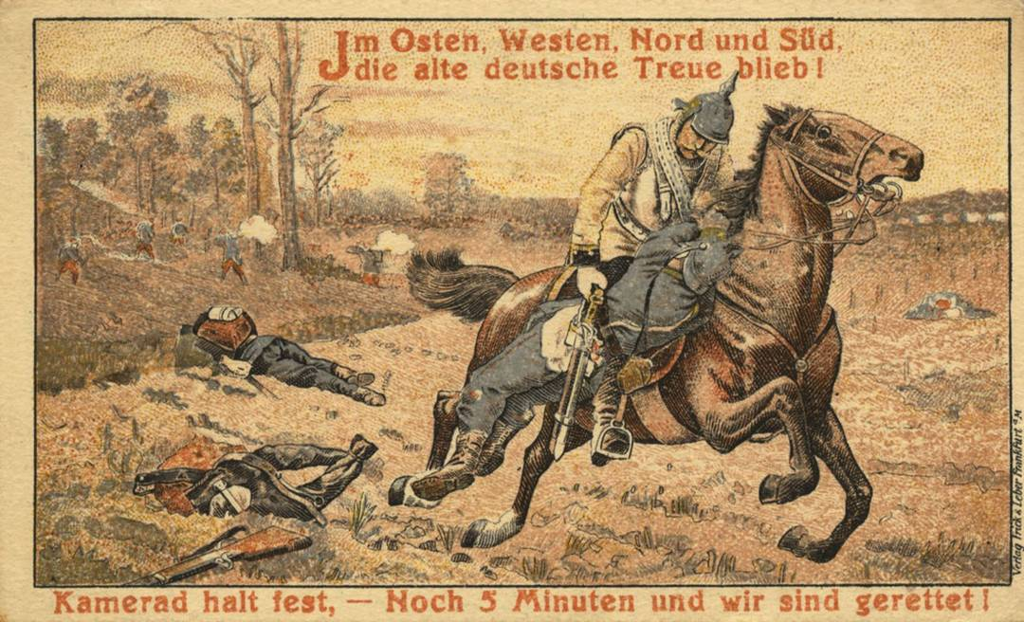
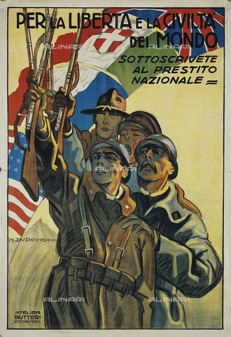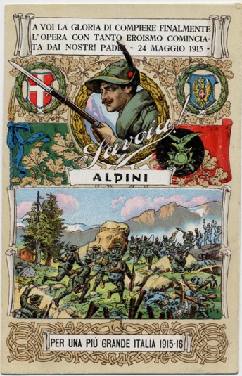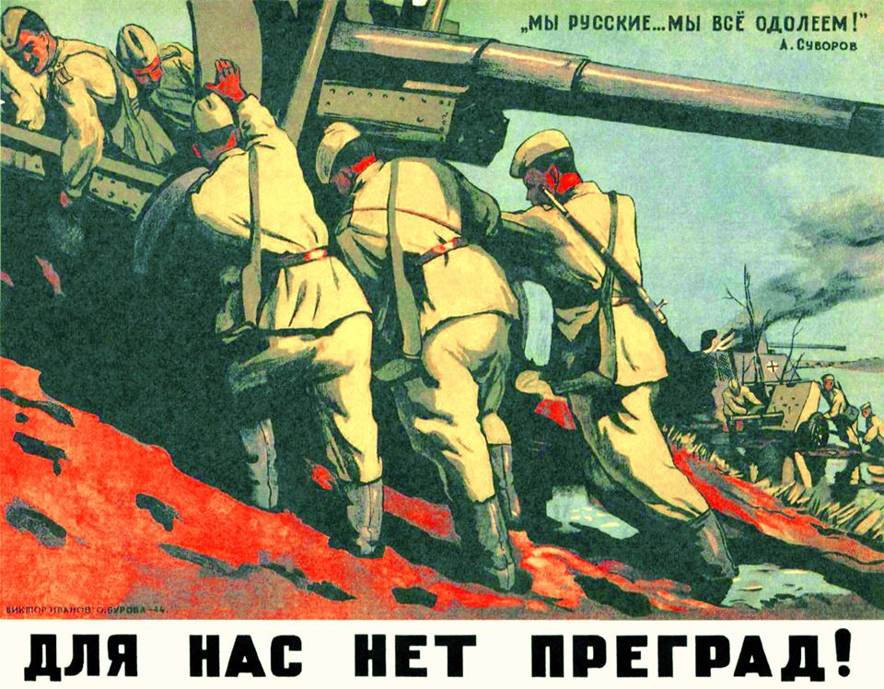
Il caso dell’infanzia era emblematico. Vi erano rappresentazioni per scuole, chiese, libri, periodici, immagini, giochi. Anche gli insegnati trasmettevano questi elementi di adesione alla guerra. Oggi diffondere le notizie di una guerra desta scandalo e ci si preoccupa sulle turbe psicologiche subite dai bambini. Questo modo di vedere fu l’opposto praticato nei paesi belligeranti fra il 1914 e il 1918. Non si doveva dissimulare il conflitto perché presto quei giovani potevano prendervi parte. La guerra era un male da cui poteva scaturire un bene. La guerra avrebbe giovato ai fanciulli poiché avrebbe dato la possibilità di affrancarli per sempre. Chiesa, famiglia e scuola sostenevano l’introiettarsi del conflitto intimamente nel bambino o ragazzo. Pertanto si parla di “mobilitazione dell’infanzia”: veniva richiesto un impegno intellettuale, morale e affettivo. Tutto ciò indicava ancora la brutalizzazione dei costumi. I bambini francesi sembravano aver interiorizzato le esigenze del buon guerriero. I disegni, i compiti e le lettere dei bambini costruivano una rappresentazione coerente della guerra. Emergevano la volontà di divenire dei bambini eroici. La futura scrittrice Anais Nin volve diventare la futura Giovanna d’Arco per liberare la sua patria dal nemico tedesco. Il futuro teologo Yves Congar faceva parte di una segreta associazione adolescenziali in cui si organizzava una resistenza al nemico tedesco. Egli insultava i soldati tedeschi fino a giungere alla convocazione alla Kommandantur. I bambini o i ragazzi fuggono da soli o insieme ai propri amici per prendere parte alle operazioni militari ma poi finiscono con l’essere riportati a casa. Quando vengono presi spiegano le loro azioni facendo riferimento al 1870 o al bisogno di lottare per la patria. A Bordeaux un gruppo infantile di preghiera si diede il nome di “crociata dei fanciulli”. La presenza dei bambini in guerra era simbolo di crociata e mobilitazione generale.
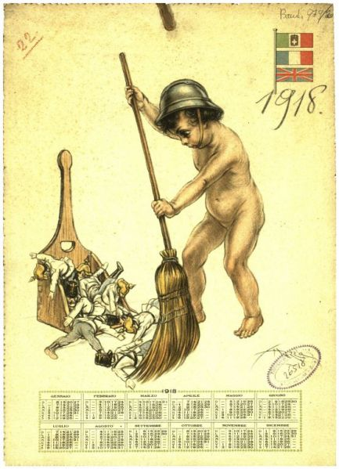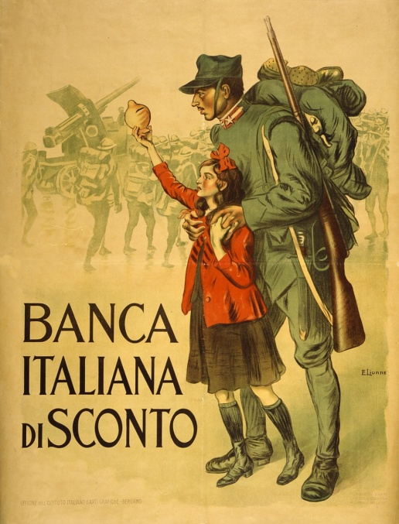

Civiltà barbarie e furori di guerra
Molti esplicitarono i motivi “spirituali” della Grande Guerra. Ma cosa si intende per spiritualità? Innanzitutto coloro che hanno partecipato alla guerra si batterono per il paese, la regione, la famiglia, un sistema di rapporti affettivi e politici, che vanno dalla propria cerchi fino allo Stato. Il destino della difesa aveva fini “collettivi”. Questo fa parte del processo di totalizzazione culturale della guerra. I fervori animarono la mobilitazione ed erano politici, religiosi, patriottici, di propaganda, di speranza, di morte e di lutto. La frattura dalle proprie terre e l’angoscia della morte dei giovani erano uno dei sentimenti più condivisi. Ma diffusa, soprattutto in ambiente italiano, erano le “superstizioni”: vere e proprie funzioni religiose tradizionali, preghiere, amuleti, immagini di Cristo. Formavano una vera e propria “religione di guerra”. Ripercorrendo le fonti (diari, corrispondenze, graffiti) si scopre una spiritualità religiosa tenuta al fronte. Si può tentare di delineare un “Homo Credens” di guerra. La religione di guerra forma il consenso (Dio e patria) ma può spingersi fino al pacifismo o alla denuncia della guerra, intesa come peccato.
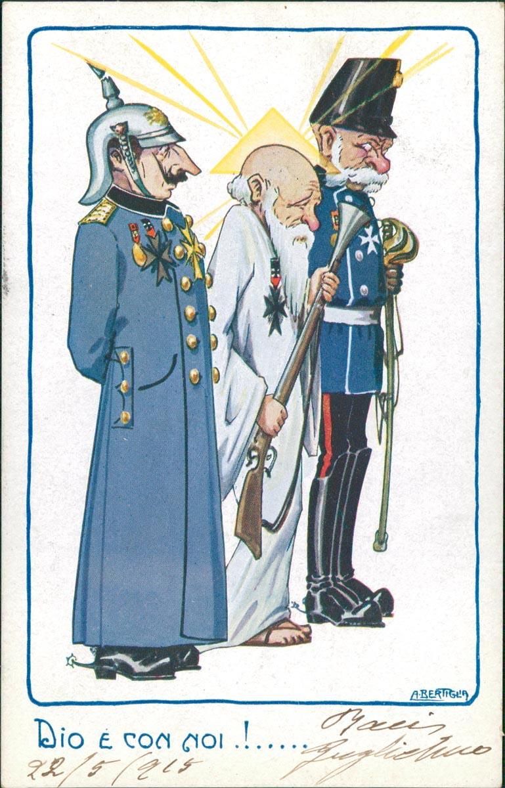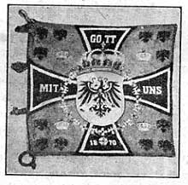
Il motto era il medesimo per tutti i belligeranti: “Dio è con noi”, “Dieu est de nostre cote”, “God with us”, “Gott mitt uns”. Significa identificare Dio e patria. I valori spirituali (bene e male) e il vocabolario (mistica del combattimento, unione sacra) alimentano negli uomini e nelle donne la rappresentazione di una vera e propria crociata. Tutto ciò trovava convalida nei culti patriottici essendosi sacralizzate e le nazione e nazionalizzate le religioni. I popoli belligeranti si consideravano “popoli eletti”.
Lo storico Alphonse Dupront fu il primo a intuire che le società in guerra furono permeate da speranze di tipo religioso e che le patrie alimentavano un nucleo di mistica intensa. La guerra costringe a percepire l’unità: l’unità metafisica della guerra. L’intera terra ne è coinvolta. La cristianità secondo Peguy ritornava in concomitanza con lo sgomento globale. La coscienza della Grande Guerra ha risvegliato il significato di “guerra santa” o guerra di Dio. Entrambi i fronti volevano mettere le loro mani su Dio.
Insomma si creò una contaminazione fra volontà di lotta contro le barbarie, impegno centrale in una guerra di diritto e di civiltà, e la guerra santa. La guerra santa è fanti santi, ossia, i combattenti-cavalieri imitano la santità. La guerra è santa poiché ha prove di finalità escatologica ed è destinata a risolversi in essa. Inoltre si declina in imitazione di Cristo, della vergine e dei santi ed imitazione della patria. È la certezza che la “giusta pace” riscatterà il male assoluto della guerra, voluta dal nemico. La Grande Guerra fu considerata guerra di diritto e una guerra giusta. Tutti i belligeranti pensavano alla assoluta verità della propria causa in difesa della propria patria. È commistioni di amore per il proprio vicino e amore per il Suolo patrio, presente in bandiere, canti, poesie e diffuso anche a scuola. Molte sono le manifestazioni di massa intese come manifestazioni di lealtà verso i compatrioti e di fedeltà alla propria “cultura”. La guerra è sentita come combattimento fra bene e male. Il patriottismo divenne mistica a cui si aderisce secondo linee nazionali assolute o nella fervente certezza del patriottismo difensivo. All’annuncio dell’ingresso in guerra della Germania, 1° agosto 1914, il popolo riunito ad Alexanderplatz intona il coro luterano Gott tief im Herz. La teologia di guerra in Germania culminerà nel 1917 in occasione del 400° anniversario dell’affissione delle Novantacinque tesi di Lutero. La festa luterana inscriveva il protestantesimo tedesco alla teologia di guerra, fondamento della causa in un “destino manifesto” del popolo tedesco.
Victor Bash, vicepresidente della Lega per i diritti umani, ateo e massone, affermò che la Grande Guerra è lotta dei popoli per la libertà in modo da affrancarsi dal militarismo e dall’imperialismo, pertanto questa guerra è una guerra santa. La Grande Guerra risveglio una mistica patriottica anche fra i belligeranti areligiosi. Altro simbolo per i francesi era la Marianne.
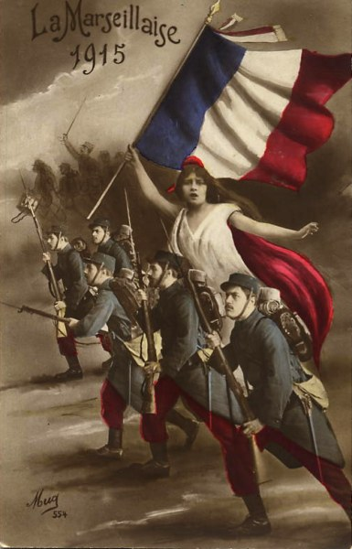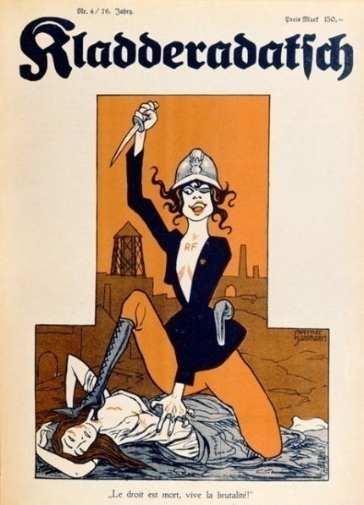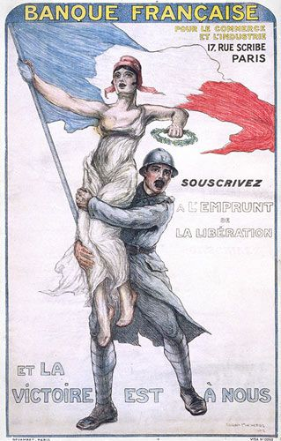
Invece per tedeschi l’immagine era il Gesta Dei per Germanos: una donna che benediva un soldato dall’elmetto chiodato. Questo sincretismo di sentimenti religiosi e patriottici non si limiterà ai soli primi mesi di guerra ma persisterà negli anni successivi della “2° accettazione”.
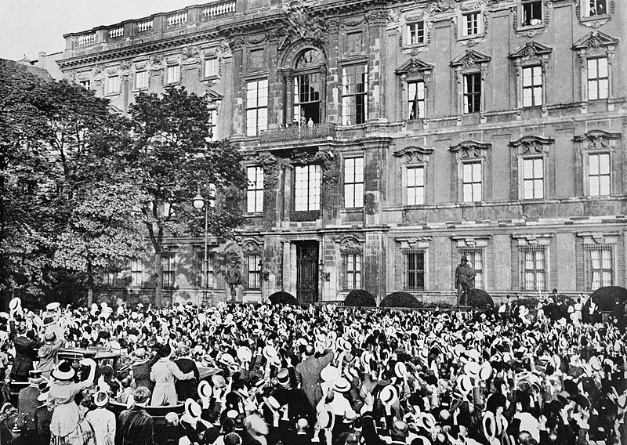
Gli incontri sacri determinarono replicate mobilitazioni. Insomma le “unioni sacre” fra più fedi compenetravano la “spiritualità” al politico. Il cattolico non praticante, Maurice Barres, afferma che i soldati vissero più intensamente la loro fede nel momento delle “unioni sacre” e della guerra. Per difendere ognuno la propria fede o religione (anche politica) bisogna difendere prima la patria comune, che comprende tutte le religioni.
In Francia già si diffondevano racconti sulle imprese di cappellani militari o di uomini religiosi nelle retrovie o di predicatori. La fede e l’abnegazione contraddistinguono l’unione sacra. Vi si univano cattolici, protestanti ed ebrei. Singolare che gli stessi ebrei offrano il sostegno alla patria dopo il dramma dell’ “affare Dreyfus”. Gli ebrei parteciparono all’unione sacra per battersi per la Repubblica, istituzione grazie a cui si erano realizzati i valori della Rivoluzione francese e che aveva dato loro identità e cittadinanza. Gli ebrei nutrivano la speranza che la vittoria dei francesi potesse emancipare anche gli ebrei oppressi in tutta Europa, soprattutto ad Oriente.
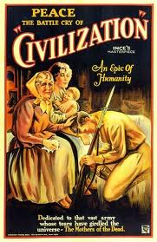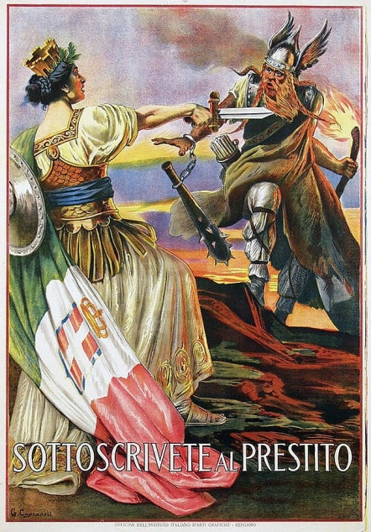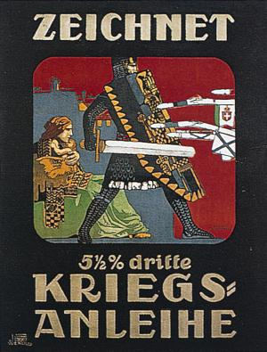
L’unione di religioni sotto la bandiera della nazione francese rappresenta per lo stesso Talmud la manifestazione di una “sublime virtù” con gli “abominevoli misfatti del nemico”. Sui misfatti della guerra splendono giustizia, bontà, amore e dedizione diffusi dai cuori dei soldati. Il sacro si fondò sul profano, il puro sull’impurità della guerra. La morale nazionale e religiosa sottendono l’Unione. Tutti si schierano contro l’immoralità tedesca, prova della grandezza dello schieramento francese ormai cementato dall’odio unanimemente condiviso da tutta la popolazione.

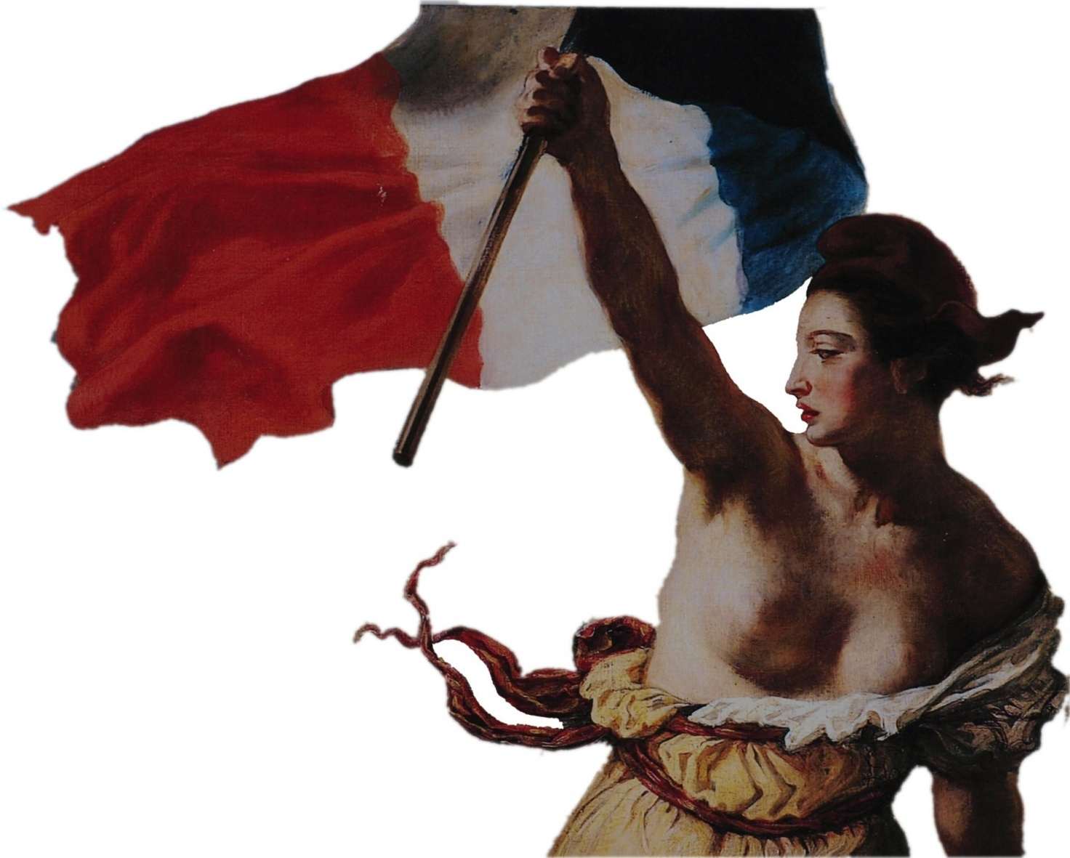
Chi partecipa alla guerra non è solo un cittadino ma è un essere morale superiore: fa parte dello schieramento “dell’umanità contro l’inumanità”. La guerra per i cattolici francesi rappresenta un momento di risveglio religioso e di condivisione di odio antitedesco. Vi fu un “ritorno agli altari”: si intensificò il fervore religioso e si moltiplicarono le comunioni proprio nel momento dell’entrata in guerra e nei periodi più cruenti del conflitto. Il fervore religioso e il fervore patriottico si sovrapponevano, ma fu la stessa guerra a risvegliare questo fervore commisto.
Il nemico non era considerato un cristiano, ma era responsabile delle atrocità e della violazione del territorio. Molti non riuscirono a comprendere le parole di papa Benedetto XV, neoletto nel settembre del 1914. Egli esortò alla pace a più riprese, offrendo i suoi uffici come mediazione in vista di una pacificazione generale. Ma lo circondava la stessa incomprensione dei suoi fedeli. La sua aspirazione alla neutralità fu vista come mancanza di coraggio politico. Addirittura si pensava a un ipocrisia del papa. Clemenceau parlò di un “papa crucco”, invece, Ludendorff parlò di “papà francese”. L’odio verso il nemico è elemento costitutivo della crociata, ma il papa non può controllarlo dato che il senso di crociata appartiene ad entrambi gli schieramenti. Si diffuse la cosiddetta “diceria infame”: il pensiero che la guerra fosse una punizione necessaria subita dalla Repubblica per aver separato la Chiesa dallo Stato nel 1905. Questa prospettiva terrorizzava dato che avrebbe comportato la vittoria del nemico abominevole, la Germania. Quasi che gli stessi curati hanno voglia di scatenare la guerra per far rifiorire la fede e vedere le chiese piene di fedeli. Quindi crebbe molto l’anticlericalismo militare, la disaffezione per il libero pensiero e l’esaltazione religiosa mostrata durante il conflitto.
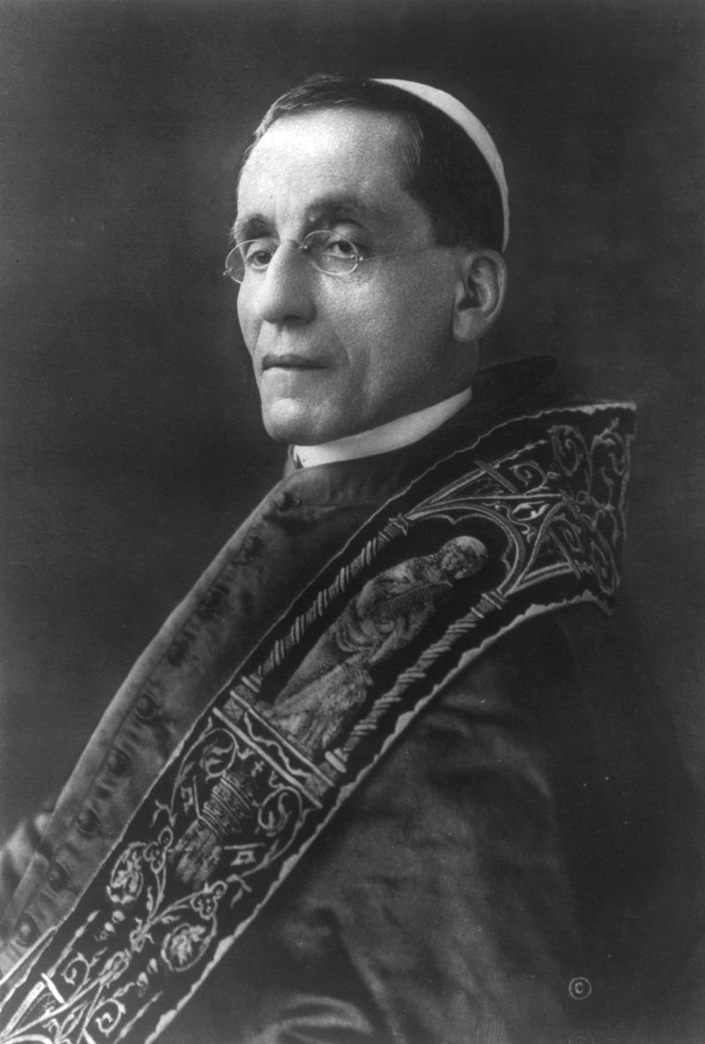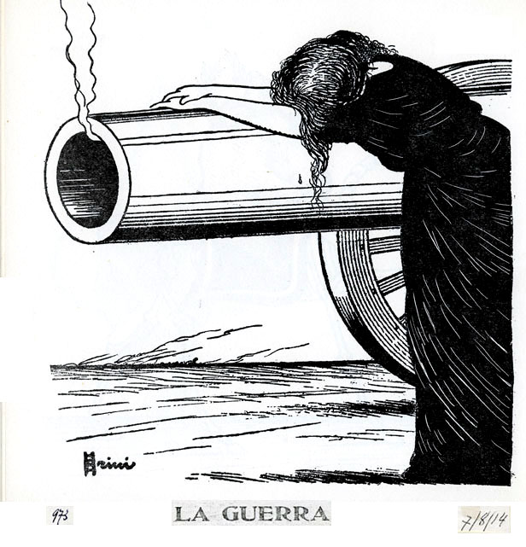
Prevalse l’unione spirituale, che avrebbe condotto alla vittoria. I cappellani, di molti fedi diverse, ebbero un grande ruolo durante il conflitto e risvegliarono questo sentimento. Consolavano, incoraggiavano, assistevano. Si moltiplicarono gli incontri di credenti fino al dialogo fra le diverse fedi. Agnostici e liberi pensatori si confrontano con la fede. Questi incontri spirituali si basavano sul comune afflato patriottico e sul rifiuto verso il nemico. Il pittore simbolista Levy Dhurmer raffigurò un cappellano ebreo nell’atto di porgere un crocifisso a un soldato cattolico che stava morendo. Era insomma un uomo di fede che aiutava a morire un uomo di fede diversa. La tolleranza del rabbino è simbolo di tolleranza. Il rabbino era Abraham Bloch, morto a sua volta fra le braccia di un cappellano cattolico. Lo stesso Bloch sentiva di aver fraternizzato con il pastore e veniva chiamato dai soldati “Signor curato” anche se in molti sapevano della sua origine ebrea.
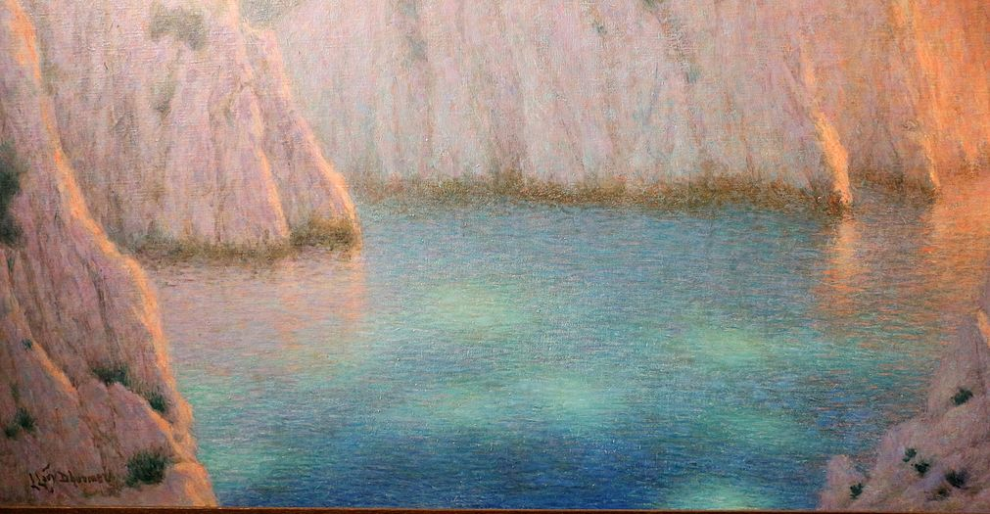
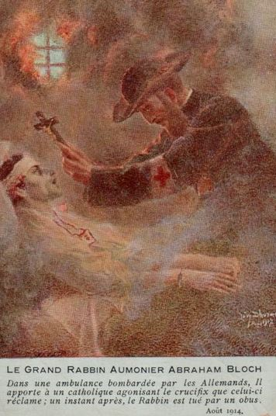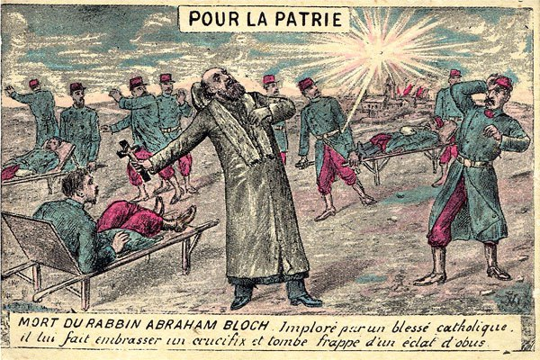
L’opera di Maurice Barres, Les diverses Familles spirituelles de la France, era un inno all’Unione Sacra, esaltata attraverso racconti di eroismo e pietà patriottica. Maurice Barres esaltò lo stesso rabbino, immagine imperitura dell’Unione Sacra. I militanti della fede hanno preso il potere fra il 1914 e il 1918. Molti giovani furono catapultati nella guerra e nella morte. Molti sono i cimiteri per lottare contro l’invisibilità della grande carneficina, per restituire dignità a chi è stato ritrovato per parti o per nulla. Sulle tombe vengono poste croci di legno. Queste croci sono il simbolo della morte nella Grande Guerra. La croce unisce tutti i combattenti, amici e nemici, cristiani e non cristiani. La creazione della memoria dei morti della guerra coniava a vita in virtù della morte. Il messaggio cristiano del sacrificio e della resurrezione riassume questo punto di vista. La stessa memoria si lega al sacrificio cristiano e alla formula “Fate questo in memoria di me”.
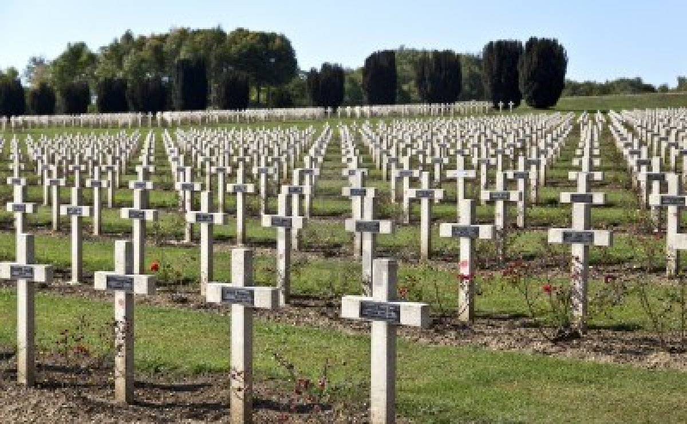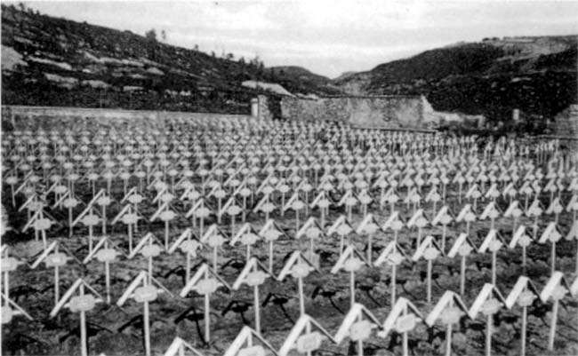
I soldati erano combattenti viventi imitanti Cristo e gli stessi morti a volte erano crocifissi. I francesi erano convinti che i tedeschi non potessero conoscere l’Imitatio Christi, ma George Mosse dimostrò che anche i tedeschi stabilirono un legame fra la morte per la patria e la Passione di Cristo: la guerra è la “cena di Cristo” il cui vino è il sangue tedesco. Anche gli ebrei tedeschi desideravano morire sotto la croce come forma di “imitazione della Germania”. Sul campo di battaglia morirono 12.000 ebrei tedeschi, infatti, durante la guerra migliorarono le loro condizioni sociali ma i risultati della loro mobilitazione non fu reso pubblico e fece crescere il sentimento antisemita contro la loro presunta viltà o tradimento giudaico.
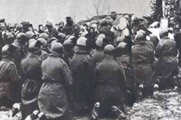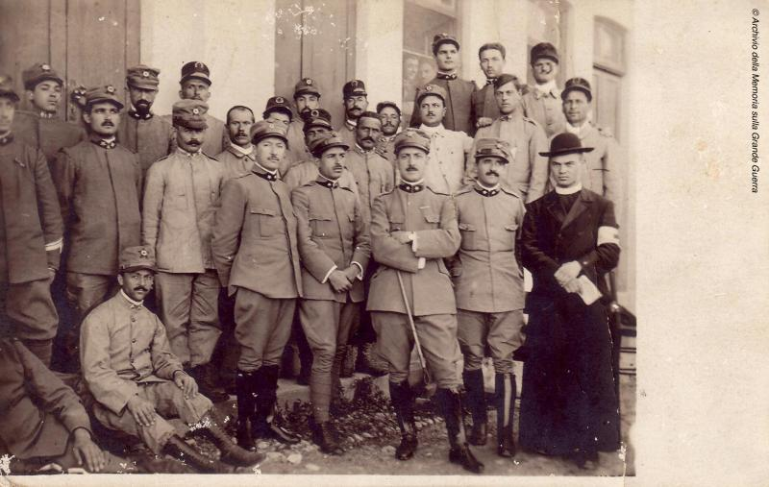
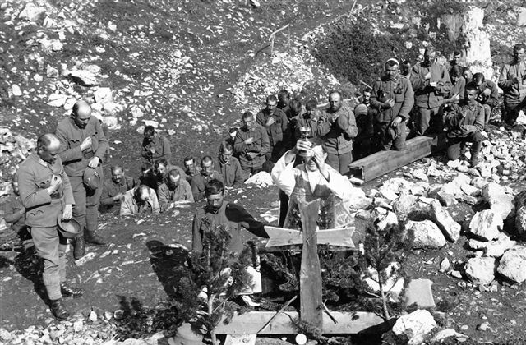
Le tombe di musulmani ed ebrei sono rispettate perché la morte è legata all’idea di resurrezione e alla virtù di santità della stessa guerra. La resurrezione avviene tramite questi individui morti in guerra per far rinascere la patria comune. I morti muoiono in virtù che la patria rinasca più bella, più onorata e migliore. I morti muoiono in nome della giustizie e della libertà. I cattolici militanti sostengono questa “crociata” in quanto visione di Dio e difensivismo della patria in guerra. Ad esempio l’ufficiale d’artiglieria, Ernest Psichari, dirà di combattere un crociata in quanto difesa delle cause della sua esistenza, la religione e la patria.
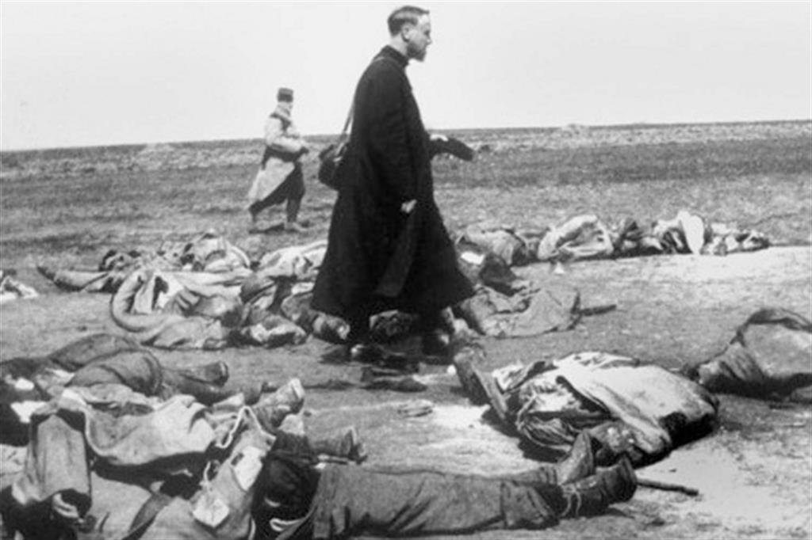
Per la patria e per Dio questi nuovi crociati sono disposti a sacrificarsi. Addirittura lo affermano di farlo “gioiosamente”. Il sacrificio era un atto supremo religioso, un dono di Dio a imitazione di Dio. Si era pronti al martirio. In Francia tale “eroismo del sacrificio” si esplicita fra i cattolici dell’Action française: molti erano convertiti che vedevano la guerra come un magnifico sbocco alla loro fede nuova. Non si aveva paura di morire, era solo il pegno del sacrificio di una vita. Addirittura anche un “cuore israelita” può imitare Cristo sacrificandosi in nome della Francia, della patria e della libertà. Fra questi vi era Peguy morto nella battaglia della Marna nel 1914. Psichari e Peguy hanno il senso di premonizione della propria morte ma sono anche dei profeti diventati eroi. Famosi fu Il viaggio del centurione di Psichari, il personaggio Massenzio, alterego di Psichari, è l’inviato di un popolo che sa quanto vale il sangue dei martiri e sa quanto significa morire per un’idea. Egli è un figlio della sofferenza. La sofferenza diventa un tema letterario sui campi di battaglia. Corre sullo stesso binario Peguy: << Fortunati coloro che sono morti un una giusta guerra, / Fortunate le spighe mature e fortunati i campi di grano mietuto >>.
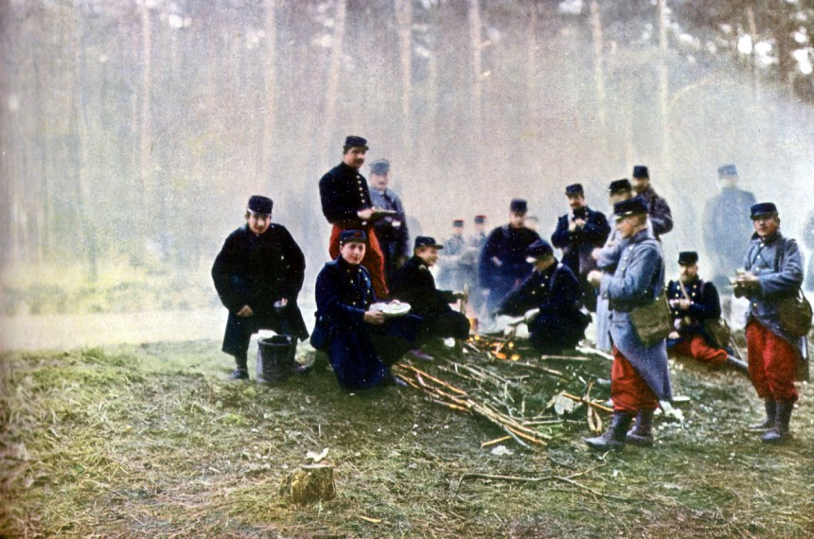
Psichari fu il simbolo di una morte esemplare della mistica del sacrificio, riscoperta durante il conflitto da certi intellettuali cattolici. Probabilmente chi espresse meglio questa ondata di santità attraversante la guerra fu Pierre Teilhard de Chardin. Egli descrisse la fascinazione per la sofferenza, per la sublimazione del sacrificio, in un ritorno alla coppia pascaliana della miseria e della grandezza dell’uomo.
<< Con la guerra, una lacerazione si era prodotta sulla dura superficie delle banalità e delle convenzioni. Una finestra si era aperta sui meccanismi segreti sugli strati profondi del divenire umano. Una regione si era formata dove era per gli uomini possibile respirare un’aria impregnata di cielo… Fortunati, forse, coloro che la morte avrà carpito nell’atto e nel clima stesso della guerra, allorché essi sono investiti, animati da una responsabilità, da una coscienza, da una libertà più grande della loro, quando erano esaltati fino al limite del Mondo, vicinissimi a Dio >>
L’imitazione di Gesù può avvenire qualora si privilegino le sofferenze della Passione. A guerra diventa un immenso Venerdì Santo e il fronte è il Golgata.
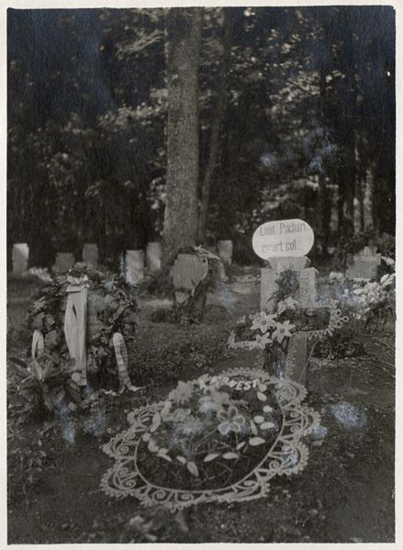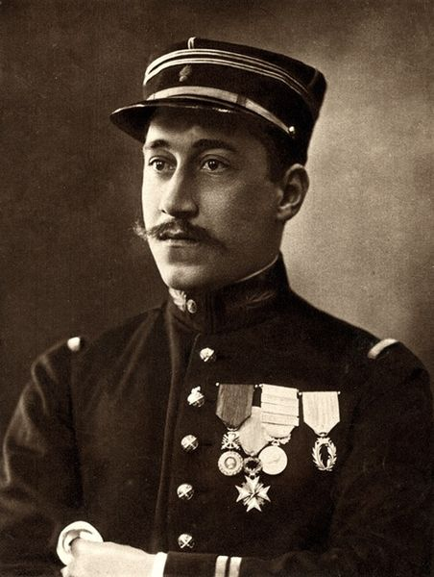
Il miracolo dei combattenti è di divenire essi stessi Cristo. Era come se Cristo condividesse la sorte dei soldati caduti in battaglia. L'avvento della Prima guerra mondiale cambiò sua vita ed in parte anche la carriera di Ghéon. Egli fu reclutato come medico sul fronte belga e riscoprì la fede cattolica, di cui diventerà un difensore fervente. Finito il conflitto, diventò terziario dell'Ordine domenicano.
La guerra segna l’inizio o il compimento di un percorso spirituale. Gli araldi della generazione “nazional-cattolica”, a cui aderisce Psichari, diventano a loro volta artefici delle conversioni. Si percepisce la necessità di convertirsi dati i patimenti e la morte vicina. Tutto questo fa immergere gli uomini in un’atmosfera favorevole al cambiamento. Vi sono convertiti alla guerra e convertiti in guerra. I militanti della fede sono convinti che nella sofferenza si possa riconoscere Dio. Le conversioni sono più cattoliche, essendo anche la religione del miracolo.
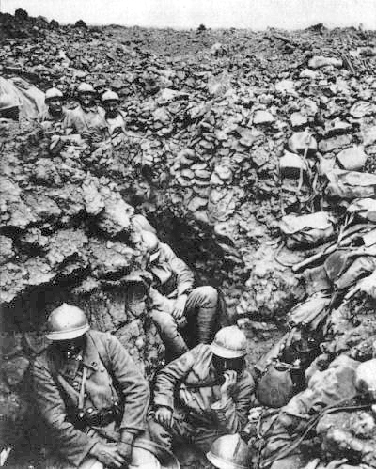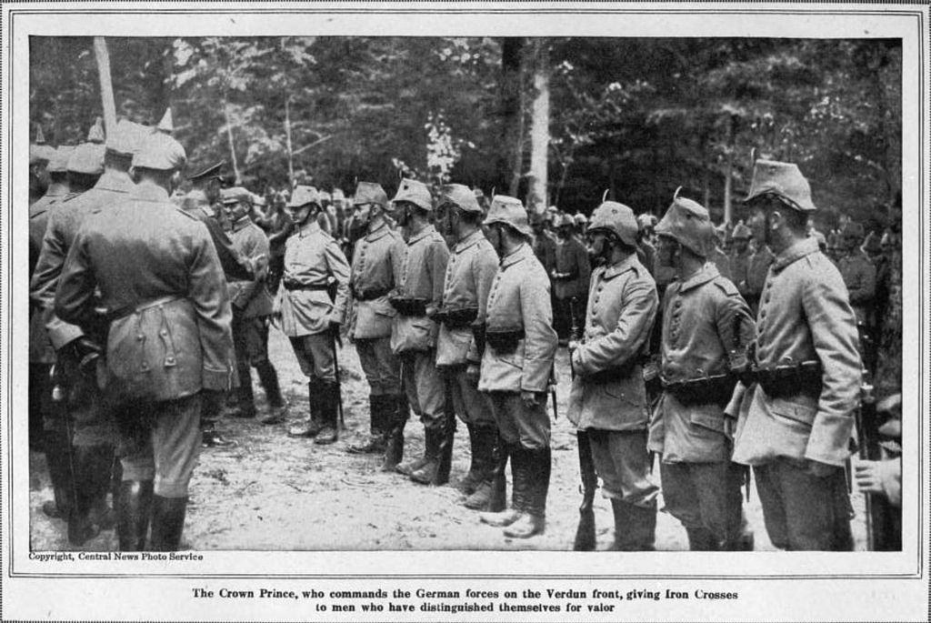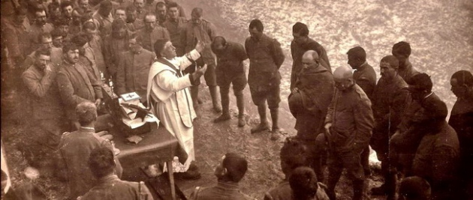
La conversione è il segno della mediazione fra vivi e morti. La guerra è convertita o trasformata in esercizio spirituale: tutti provano una collettiva imitazione di Cristo, quindi è generativa di una forza spirituale che imitano Cristo individualmente. Avvennero anche perdite di fede, ma sono raramente menzionate e viene data più importanza all’esaltazione di fede. Però lo storico Etiene Fouilouxx sentenzia: come credere ancora dopo Tannenberg dopo Verdun? Si può ancora credere dopo Tanneberg e Verdun?
La coppia Dupouey smentiva tutto ciò, in cui la vedova sentiva ancora di non essere tale poiché il lutto è immagine di una fedeltà tenace e il sacrificio permette di stringere i cuori.
Due furono i differenti atteggiamenti religiosi alla guerra: 1) una percezione di castigo; 2) una percezione di consolazione. Questi atteggiamenti non sono contraddittori. Nella ricerca di un conforto alla guerra e nell’urgenza della calamità del momento si incontra il cristianesimo nell’essenza stessa del messaggio di sacrificio e di resurrezione.
Lo stesso genere maschile si stupisce della propria pratica religiosa. Il mondo maschile si riscopre nella fede molto più familiare alle donne: preghiere, medaglie, libri accompagnano gli uomini al fonte. La visione di una “guerra santa” è data dal pensiero di un intervenire da parte dei santi con medagliette ed ex voto. Nelle trincee si diffondono piccoli santuari, preghiere teatralizzate, sceneggiature di grazie ricevute. Ma al di fuori vi è la guerra: le fiamme e i cannoni danno l’impressione che i raggi divini possono avvicinarsi alle più industriale delle guerre. L’azione di guerra è un atto di miracolo e rappresentano l’azione di grazia.
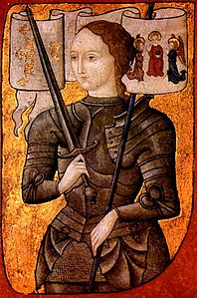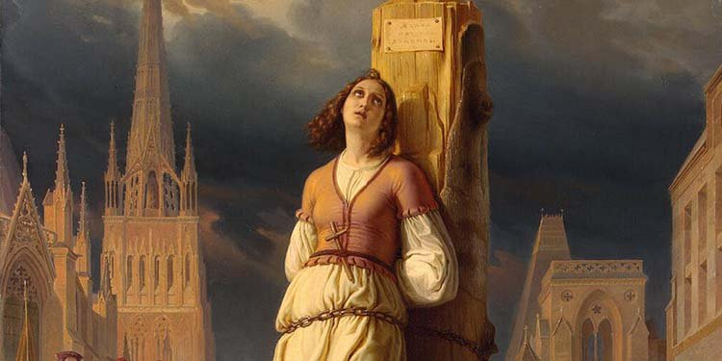
I culti più diffusi sono quello della Vergine, di Giovanna d’Arco e di Teresa. Danno il senso di vittoria, protezione e consolazione. Offrono la certezza del miracolo, collettivo e individuale. Il dolore è esperienza mistica ossia di traduzione di dolore in futura felicità e pace. Entrambe le sante hanno avuto la funzione di fusione sociale per l’Unione sacra in funzione antitedesca o contro il nemico. Teresa è santa delle trincee o prediletta madrina dei combattenti. La stessa santa affermava che voleva morire su un campo di battaglia per difendere al Chiesa. La santa Teresa richiamava al dovere della famiglia e del sacrificio. Teresa è vista come la “piccola sorella”, sorelle che molte soldati hanno lasciato a casa e che soffrono e si offrono in nome della patria. I soldati portano cuciti sull’uniforme simboli religiosi e portano rosari. La Germania, raffigurata come un’aquila nera uccisa dal Gallo e dal Leopardo o leone inglese. Da questa morte nascerà un epoca di pace.
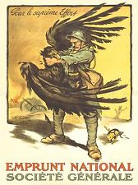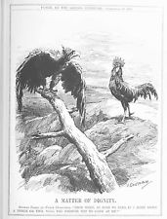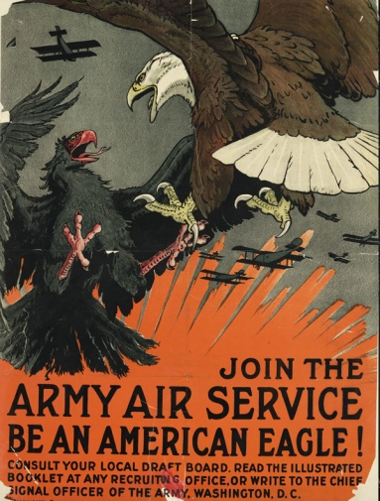
Per i sacerdoti la religione è rimedio alla morte improvvisa o cruenti. Tutti i sentimenti religiosi tendevano a rafforzarsi sotto le armi. Alcuni soldati pensano di aver avuto in salva la vita per l’intervento della Madonna o dei santi o per un amuleto. La Bibbia per i protestanti faceva parte dell’equipaggiamento: si sentivano rassicurati dalla presenza del Libro e dal contatto fisico con l’oggetto sacro. Alcuni pensavano alla Bibbia come ad un amuleto magico. La vitalità religiosa animava gli uomini e le donne impiegati nella distruzione bellica. Di fronte alla modernità del conflitto riaffiorava l’irrazionale. I fervori religiosi della guerra furono sottaciuti a fine conflitto poiché ora si sventolava la bandiera del “der des ders” (l’ultima di tutte le guerre). Si vedeva la guerra come un passato ormai rimosso. Ma ebbero maggiore peso le mistiche dell’ “uomo nuovo”: il comunismo e i fascismi. Però senza Dio.
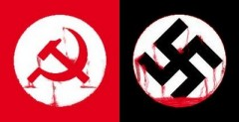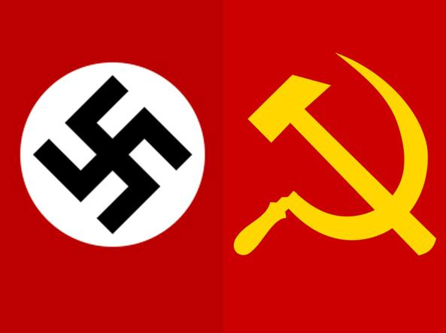
Nessuno poteva sottrarsi al conflitto nemmeno i cosiddetti “neutralisti” o “Stati neutrali”. Un tentativo di civilizzazione della guerra fu proposto dalle proposte della Convenzione di Ginevra (1864) e i tentativi di negoziazione dell’Aia (1899 e 1907), in modo da porre dei freni alla brutalizzazione della guerra. Importante fu l’impegno umanitario del Comitato internazionale della Croce Rossa. Ma le trasgressione e la violenza del terrore ebbero in molti casi il sopravvento. Un esempio dello spirito di Ginevra tradito dai tedeschi è Ernest Lavisse che dichiara che la Francia era il vero baluardo della civiltà contro gli atroci e barbari tedeschi. Difatti la Croce Rossa non conosce patria ma ha intenti internazionali. Il CICR (Comitato internazionale della Croce Rossa di Ginevra) e il papa Benedetto XV assunsero un aspetto “caritatevole” o “umanitario”. Ma furono totalmente inascoltati sia da pacifisti che da belligeranti.
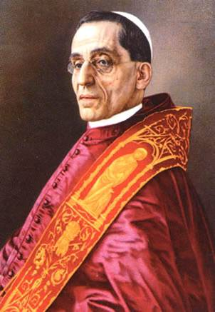
Il CICR chiudeva l’occhio per alcune situazioni per poi intervenire in altre. Si assecondava per non mettere in pericolo le proprie azioni caritatevoli. Non si può denunciare se non si vuole pregiudicare le poche azioni umanitarie concesse.
La brutalizzazione della guerra porta a identificare il nemico come colui che commette crimini. Pertanto la guerra è giustificata. Il barbaro semina morte e desolazione: è necessario impedire i suoi misfatti. Il moltiplicarsi delle morti permetteva di ritenere che il combattimento era giusto e altrettanto brutali erano le misure di ritorsione al nemico. Le atrocità del nemico tedesco sono sentite una dimensione intrinseca alla natura maligna del tedesco.
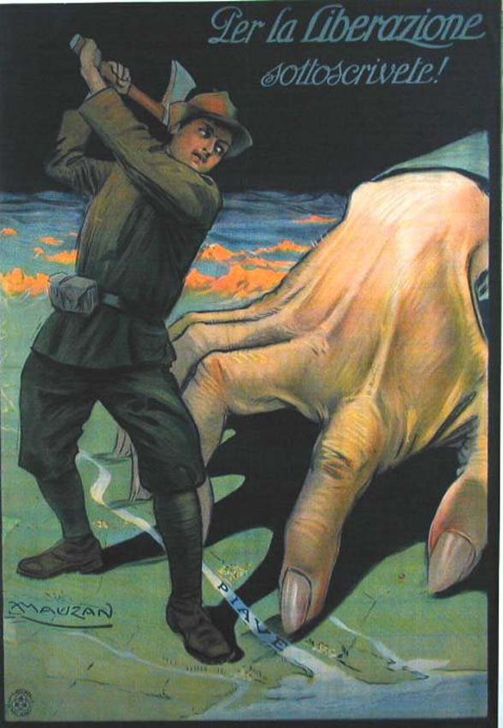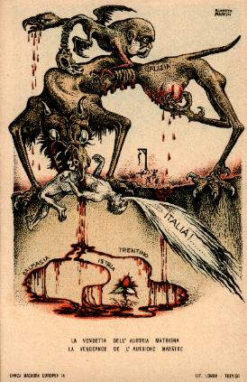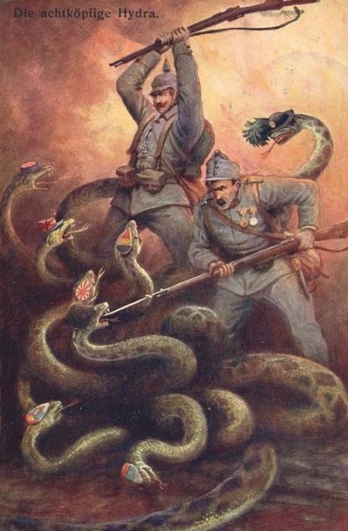
I tedeschi avevano violato il corpo delle donne e “stuprato” il Belgio. Anche il verso della Marsigliese riprendeva il motivo vengono a “sgozzare le nostre figlie e le nostre compagne”. Il fallimento del papato e del CICR è di chiamare alla pace e alla neutralità proprio quando la tormenta della guerra spira più forte. Trionfa più il pensiero di voler far male al proprio nemico, piuttosto che riservare il bene a se stessi. La guerra ha sovraeccitato le passioni, mentre, l’odio acceca i popoli. Secondo il belligerante, il neutralista non può capire il suo punto di vista.
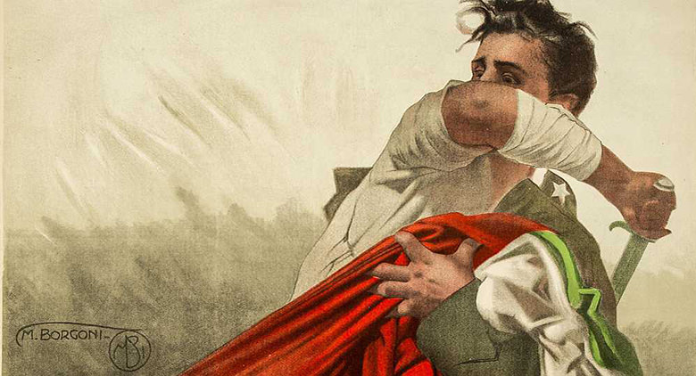
Ma cosa si può fare quando gli schieramenti pensano “la Germania è senza coscienza” oppure “la Francia e l’Inghilterra sono ipocrite”? Ai delegati della Croce Rossa non venivano mai mostrati i vergognosi segreti.
La contraddizione del CICR è che organizzato in modo militare: si voleva addomesticare la violenza o farla scomparire? Il primo intento fu quello di mettere in contatto le retrovie e il fronte militare con il fronte interno. Ora contraddittoriamente il fronte interno si animava per soccorre il fronte militare, che in caso di prigionia si riteneva inutile. Le organizzazioni umanitarie per agire dovevano persuadere il prigioniero a dichiararsi inutile e neutrale. Hanno diritti in quanto prigionieri e non altro, mentre, le famiglie e i prigionieri non smettono di pensare all’appartenenza nazionale. I prigionieri continuano a pensare che il nemico sia un male e sospettano che le organizzazioni umanitarie possano schierarsi a favore dell’avversario. Ormai la nozione di neutralità fu messa in discussione. Il non fare prigionieri era un ordine comune e gli stessi prigionieri non volevano essere tali. Ogni belligerante era convito di rappresentare la parte giusta, il diritto, la civiltà. Il CICR veniva accettato solo per le corrispondenze con il fronte interno. Si pensava che solo le potenze nemiche fossero il male e che potessero maltrattare i prigionieri. Insomma pensare la neutralità divenne impensabile.
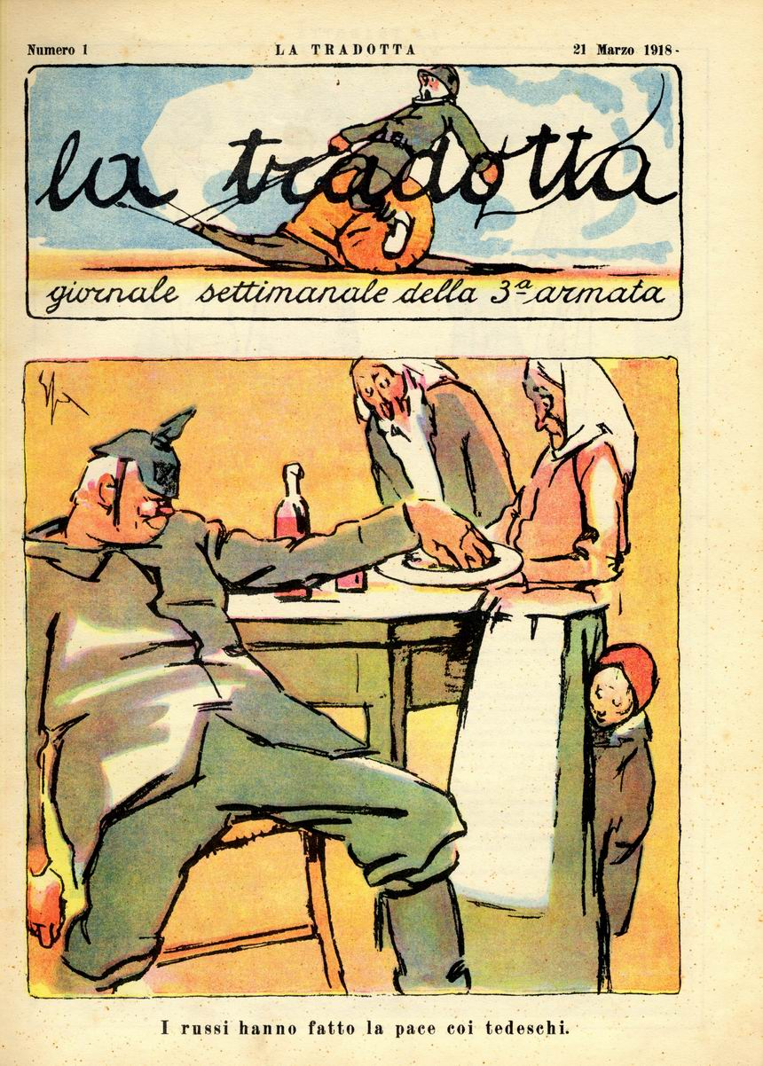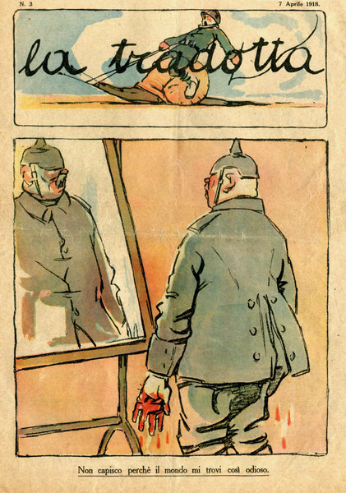
Il paradosso del CICR che viveva non di pace ma grazie alla guerra. La polemica scoppiò quando Henri Dunant fu insignito per il premio nobel della pace. Alcuni consideravano che questo premio gli fosse attribuito solo per umanitarismo e non per pacifismo. La polemica si riaccese quando il CICR si vide attribuire il premio nobel nel 1917. Molti pensavano che le convenzioni umanitarie potessero solo facilitare l’attuazione della guerra. Insomma la critica poteva risolversi nell’ “ideologia della pace a ogni costo” e al sacrificio dei più deboli, cosa che il CICR non poteva permettersi. Ma il proposito civilizzare la guerra risultò fallimentare. Questa etica si contrapponeva con la realtà della guerra totalizzane: vi era troppa distanza fra belligerante e le regole da seguire. Dall’onore delle armi si passò alla volontà di sbarazzarsi del nemico ad ogni costo e definitivamente. Inoltre le responsabilità delle atrocità erano del nemico e non si trasmettevano le innumerevoli infrazioni che ambo le parti commettevano. L’onore è prerogativa nazionale esclusiva, non conferito al nemico. Ogni prigioniero si sente dover fuggire e riprendere la lotta. L’onore del prigioniero è in contraddizione con la concezione del CICR che esigeva il rispetto della condizione di prigioniero, secondo cui veniva schedato dal CICR e riceveva pacchi. Ma contraddittoriamente i prigionieri sperano che i prigionieri di parte avversa possano essere trattati duramente e non seguendo le convenzioni internazionali. L’individualità, la neutralità, l’internazionalismo si sciolsero completamente durante la totalizzazione della guerra.
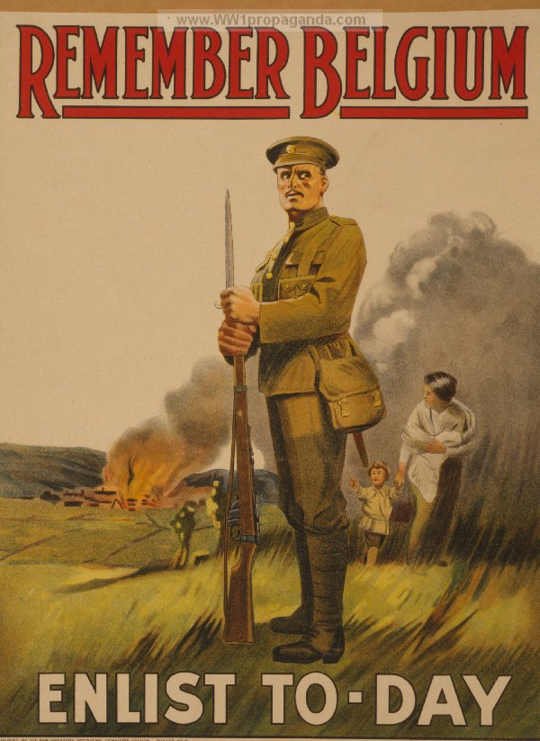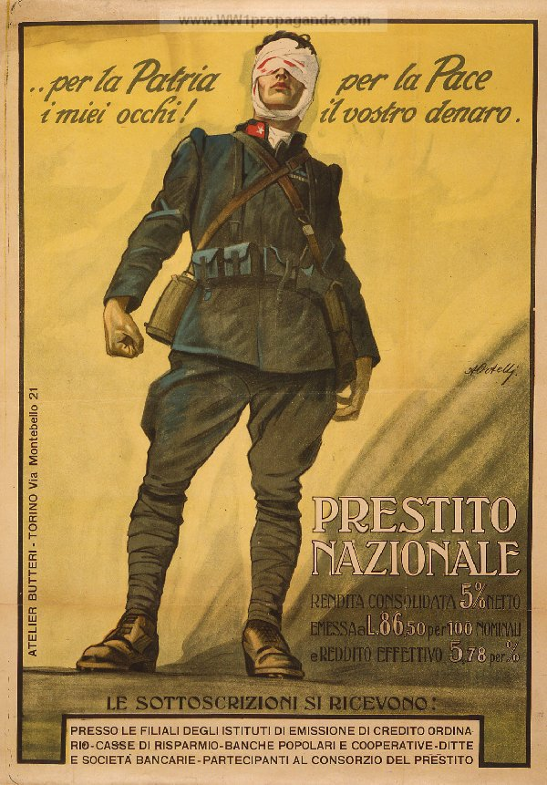
In molti casi gli intellettuali promossero la perversione della guerra totale. La guerra è una continuazione del cerebrale con altri mezzi. La cultura di guerra diventa cultura di “autentici martiri dell’ideale nazionale”: si sentono soldati-intellettuale e intellettuali-soldati. Sigmund Freud nelle sue Considerazioni attuali sulla guerra e la morte afferma la propria “delusione” poiché gli europei si comportano alla stregua di “barbari”. Gli scienziati cercano di inventare delle armi per contribuire alla lotta contro il nemico e l’antropologo dimostra l’inferiorità e la degenerazioni del nemico. Lo psichiatra condanna le perturbazioni mentali, spirituale e psichiche del nemico. Freud denunciava insomma situazioni parossistiche e traumatizzanti che la guerra “moderna” portava in dote e a cui non si davano risposte sensate. La brutalizzazione riguardava ora anche la psicologia, la medicina e le “scienze umane”. La matrice esplicativa di questa violenza proviene proprio dagli intellettuali.
Esistevano due tipi di esperti intellettuali della guerra: gli scienziati e i “neutrali”. I secondi provenivano da ambiente esterno e dimostravano la validità della teoria. Gli intellettuali di ambo le parti diffondevano ideali di sacrificio, di abnegazione e di costruzione di patriottismo culturale. I tedeschi pensavano di essere artefici pensieri collettivi e non di pensieri individuali come a quelli degli alleati.
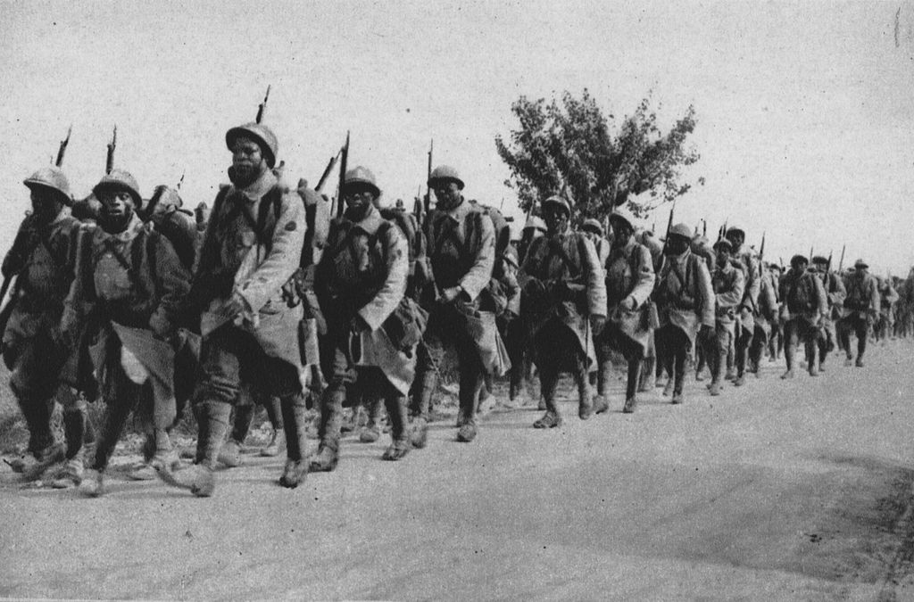
I francesi ritenevano che la loro cultura umanistica, improntata sul senso del patrimonio della cultura universale francese, in quanto“figlia maggiore della Chiesa” o figlia dell’universalismo dei diritti dell’uomo e della Repubblica, fosse davvero il nucleo culturale più antitedesco. L’universalismo concepito in Francia è in piena opposizione al particolarismo della Kultur, menzognero, violento, brutale e “barbaro”. Insomma la guerra si tradusse nel binomio dello scontro fra civiltà e barbarie. I morti francesi rappresentavano la morte del “cervello del mondo”, inflitta come una trapanazione, quella di un proiettile al fronte.
L’intellettuale diviene paladino della cultura e componente di una cavalleria intellettuale e morale. Un esempio sono i membri dell’Ecole des Chartes, i medievisti che riproposero i temi nazionali della Chanson de Roland e Giovanna d’Arco. Sostenevano dovere patriottico e dovere professionale, spingendo verso la “nazionalizzazione della verità”. Il manicheismo pervadeva la cultura di guerra. La Francia e gli alleati rappresentavano l’universalismo e il bene, mentre, i tedeschi erano il male. Le cattedrali, le biblioteche e gli archivi della Francia sono delle vittime esemplari dei tedeschi. L’incendio della cattedrale di Reims è un “fuoco d’artificio di imprecazioni”. Ogni pezzo caduto è un’anima morta e far la veglia sulle macerie sarà lo stesso odio. Queste rovine testimoniano la barbarie del nemico e da qui risorgerà il desiderio di pace e di cultura.
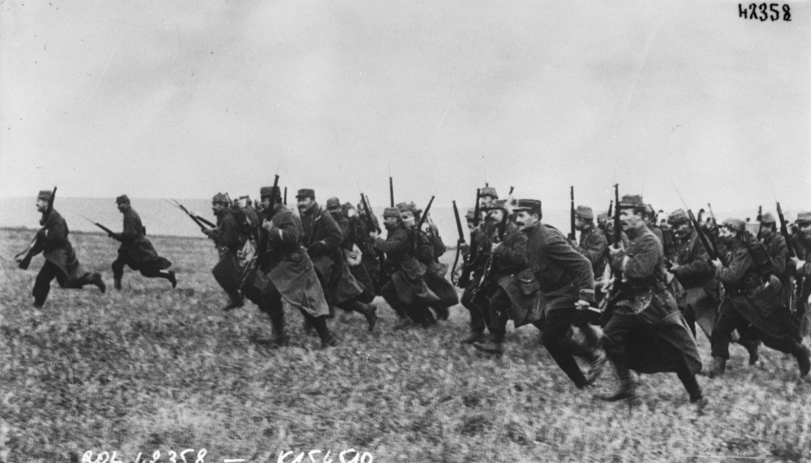
La brutalizzazione della guerra colpisce nella carne e nell’anima. La guerra al nemico trae legittimazione dalla barbarie militare e culturale del nemico. Gli studiosi dimenticano facilmente di essere stati pacifici in passato. L’intellettuale impegnato in battaglia sfera i suoi attacchi, pieni di disprezzo, contro al nemico. Il nemico è ritenuto una razza da aborrire e sono paragonati a bestie, cha hanno un odore nauseante e molti pidocchi. Prima di radiare tutti gli studiosi dalle università tedesche, Henri Bergson analizzò la questione. La lotta alla Germania è lotta alla barbarie. L’Accademia francese riconosce la brutalità e il cinismo della Germania e il suo disprezzo verso giustizia e verità. I tedeschi dimostrano barbarie quando “stuprano” il Belgio e l’essere in guerra è l’incarnazione barbarie del tedesco. Ma come si impongono queste verità quando prima si ammirava la stessa cultura tedesca? La certezza della superiorità della razza ha accertato il manicheismo. Ormai il tedesco in quanto barbaro si contrapponeva all’intera civiltà. Insomma tutta la cultura tedesca sarebbe una menzogna. La cultura francese guarda alla verità, invece, la cultura tedesca guarda alla difesa della propria verità. Il genio francese quasi rappresenta l’imparzialità della verità.
Lo scontro fra le due cultural è il fondamento stesso della cultura di guerra. Gli intellettuale elaborano una cultura contro il nemico che ha voluto il conflitto e che ne è responsabile in quanto è diabolico: bisogna distruggere la razza diabolica.
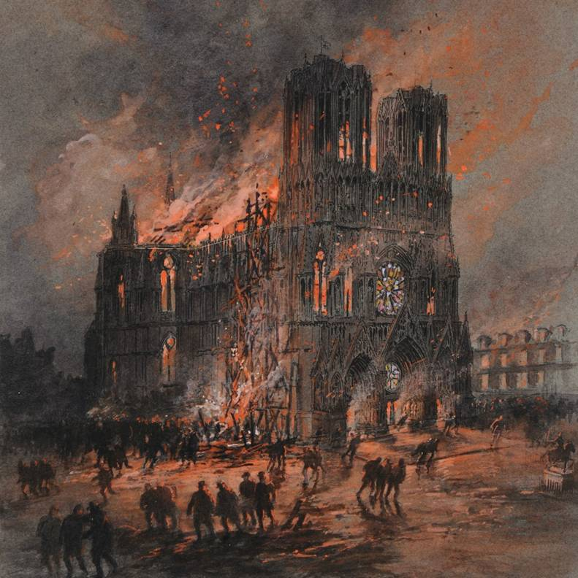
Il pangermanisimo considerato dall’Intesa implica un prolungamento e una radicalizzazione delle brutalità. La Kultur tedesca sarebbe la responsabile di tutto l’intero conflitto.
Nell’ottobre 1914 93 intellettuali lanciarono un “Appello alle nazioni civili”. Gli intellettuali tedeschi sottolineavano la propria vita intellettuale e le qualità universali della propria cultura (filosofia, musica, letteratura, scienze). A loro volta accusano l’Intesa di aver portato al proprio interno la barbarie rappresentata dalle truppe coloniali. La dimensione civilizzatrice della guerra ora si sposta sul baricentro tedesco, erede di Goethe, di Beethoven e di Kant. Ma i francesi deridevano il falso universalismo della Kultur tedesca additandolo come particolarismo. Il male per i francesi deve essere confinato all’a-umano, da qui segue la disumanizzazione del nemico ritratto come “selvaggio”, “barbaro” o “animale”.
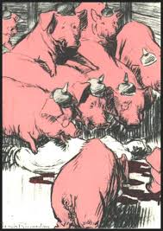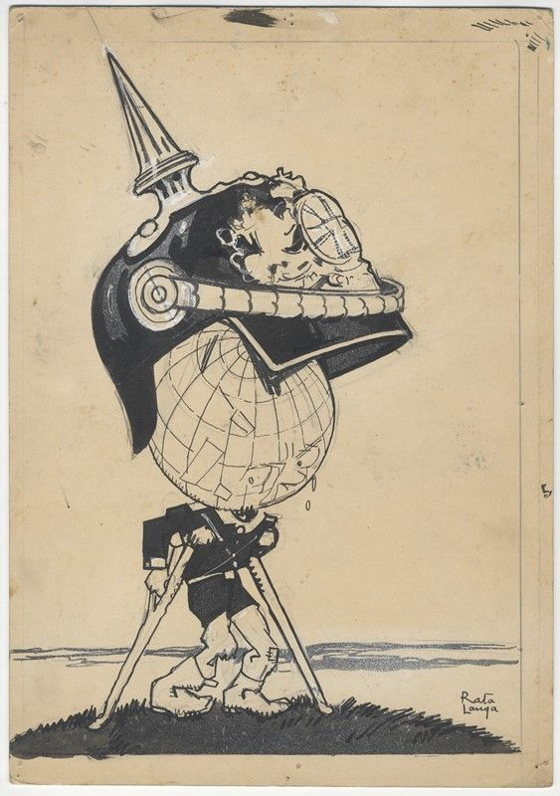
Freud in numerosi saggi aveva riflettuto sul “narcisismo delle piccole differenze”. Egli pensa che sono proprio le piccole differenze che provocano sentimenti di estraneità e ostilità fra gli individui. Un “sentimento” che provoca il naufragio del senso di solidarietà. Freud si dichiara colpito anche quando le rassomiglianze sono superiori alle differenza, la fobia e l’odio possono comunque aumentare. Le deboli differenze che possono apparire dall’esterno, all’interno dell’uomo sono considerate fondamentali. La percezione del proprio narcisismo fa apparire come insopportabili li differenze. L’altro è avvertito come pericoloso, aggressivo. Proviamo un senso di colpa che moltiplica però il nostro odio.
Da molti anni si tende a parlare della Grande Guerra come la “guerra civile europea” o la “guerra fratricida”. La cultura di guerra si baserebbe sul narcisismo. È in questo contesto che viene richiamato il vocabolario razziale. Già intorno alle prime settimane lo scontro intellettuale e la propaganda montavano sul concetto di barbarie. I tedeschi tacciono a loro volta gli avversari di essere l’incarnazione della barbarie. I tedeschi sollevano le atrocità russe commesse all’Est, dove la terra beve il sangue delle donne e dei bambini massacrati della “orde russe”. Questi eccitano l’elemento “mongolo” contro la razza bianca. Questo per i tedeschi era uno spettacolo vergogno e pertanto si ritenevano gli unici difensori della civiltà europea.
Il governo tedesco nel luglio 1915 fece una pubblica comunicazione: Violazione del diritto delle genti da parte dell’Inghilterra e della Francia tramite l’impiego di colore sul teatro di guerra in Europa.
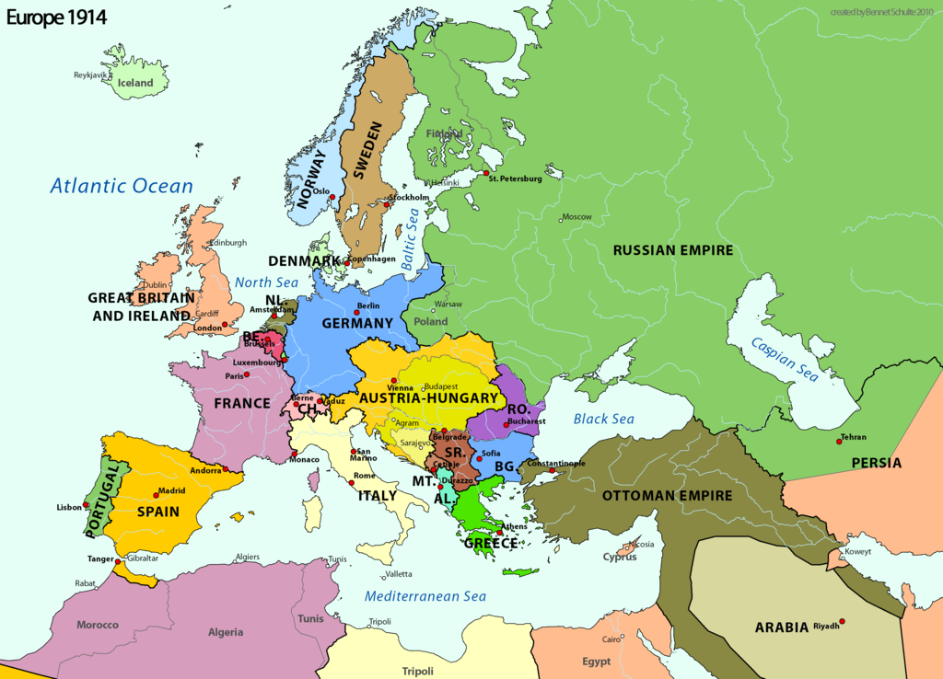
Lo Stato tedesco dimostrava il decadimento razziale dell’Intesa. Le truppe dell’Intesa sarebbero un pervertimento della guerra. Fortissima è la critica razziale agli eserciti anglofrancesi che si abbandonavano ad atti di ferocia contro ogni limitazioni delle leggi di guerra e contro ogni limitazione morale. I selvaggi di colore per i tedeschi collezionavano teste e dita mozzate e ne facevano anche delle collane. Addirittura cavano occhi e lacerano il viso. Insomma i “negri senegalesi” vengono considerati come inferiori e barbari da parte dei tedeschi. Ora le accuse dello “Stupro” del Belgio si ritorcevano contro l’Intesa. Il concetto di atrocità, però, rimane molto legato soprattutto a chi aveva avuto un educazione civile e si lasciava andare compiendo atti di immane violenza. Ma altrettanto vero che alcuni reparti africani, armati di machete incutevano paura nei tedeschi e per il loro ruolo di pulizie di trincee. I coloniali venivano vesti come assassini e prigionieri. I soldati provenienti dalle colonie furono coinvolti nello scontro ideologico fra barbarie e civiltà. I tedeschi le consideravano oltrepassare ogni limite morale.
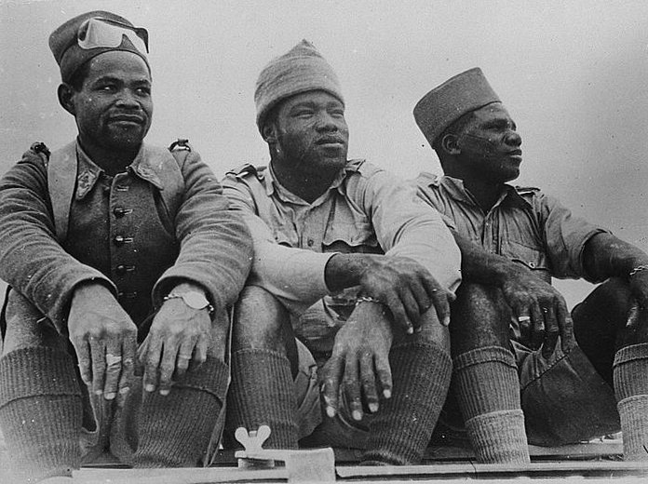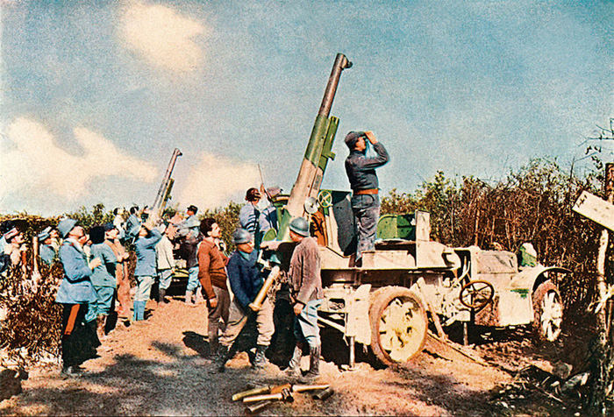
Nei campi di prigionia tedeschi vi era una fascinazione assurda per le razze, infatti, i neri suscitavano curiosità, soprattutto erano i più fotografati. Questi erano insomma i luoghi della propaganda razzista condotta dai tedeschi. Le fotografie erano ritoccate per mettere in evidenza uomini dalla fronte bassa e l’aria minacciosa. Il russo, l’africano o l’asiatico dovevano seminare spavento e ricordare al tedesco che tutto il mondo era coalizzato contro di loro e che in caso di mancata vittoria questo accerchiamento condurrà alla rovina della stessa Germania. Ad esempio un combattente della Guinea viene considerato antropofago.
Questi argomenti tentano di cavalcare l’onda dello stereotipo. Le rappresentazioni razziste sono sfruttate dalla Germania in quanto non schiera sul suolo europeo le proprie truppe coloniali. Il colore bianco è intrinseco di infamia morale e inferiorità per i bianchi e superiori tedeschi. I tedeschi sono accusati di essere atroci e barbari, mentre, i francesi e inglesi vengono accusati di avere tra le loro fila dei “veri” barbari. La rappresentazione razzista degli africani permetteva di generalizzare sul mito delle orecchie mozzate, addirittura da ambo le parti i neri erano visti come antropofagi o tagliatori di teste e membra.
La guerra è vista come lotta di razze opposte, oltre la stessa guerra di civiltà. Si combatte il nemico sul piano biologico e perché la nazione identifica una razza. I tedeschi hanno come obiettivo la “razza” francese. La guerra per i tedeschi significa riparo da aggressioni dalla propria razza, ossia, sicurezza per il proprio “corpo etnico”.
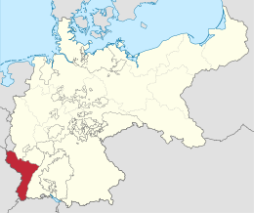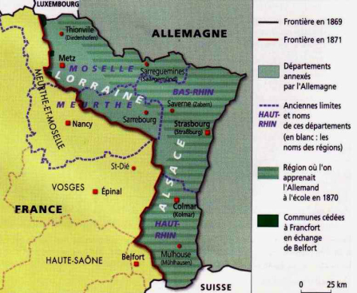
I francesi montano la propria propaganda come liberazione dell’Alsazia-Lorena occupata dai tedeschi fin dal 1871. I francesi si ritengono impossibilitati a far cambiare gli abitanti dell’Alsazia-Lorena in tedeschi in quanto sono naturalmente francesi. Secondo il medico Berillon le genti francesi si sono dimostrate refrattarie all’assimilazione germanica. L’odore della razza tedesca produceva il raccapriccio dei francesi presenti nell’area. Lo stesso elmetto chiodato prussiano è simbolo di raccapriccio e ritorno alla barbarie primitiva. Questa armatura era considerata tipica dagli abitanti semiselvaggi dell’Africa centrale e del Congo: era una testimonianza di inferiorità sia psicologica che morale.
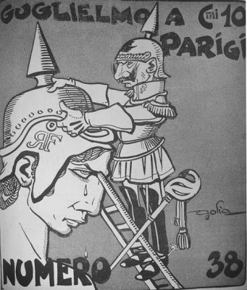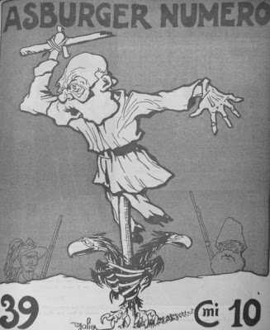
I francesi considerano i tedeschi come una razza degenerata, regredita allo stadio inferiore. Sorse la fobia del “contagio” del tedesco tramite il contatto sessuale. Si elaborò la teoria della telegonia riattualizzata secondo la teoria della razza: una donna è segnata definitivamente dal fecondatore tedesco e contaminerebbe i futuri figli. Gli apporti scientifici tedeschi scherniscono i diritti umani: ad esempio il vergognoso prodotto del gas, utilizzato nella guerra chimica del conflitto mondiale. Insomma questo era la dimostrazione del disprezzo tedesco verso gli altri popoli considerati alla stregua di topi.
Il nazionalismo scientifico prevale sulla verità scientifica. Vengono rifiutate tutte le teorie tedesche, con il rischio di rimanere indietro. Gustave le Bon divideva la razza francese da quella tedesca. Entrambe sarebbero state razze storiche e civili. Ma i processi di civilizzazione per i tedeschi furono più superficiali, in quanto la barbarie tedesca è ancestrale e si dimostra quando può. L’odio dei tedeschi si fonderebbe su un “darwinismo” sociale poiché si sentono più forti e detentori del diritto di sopravvivere mentre i deboli devono essere assoggettati.
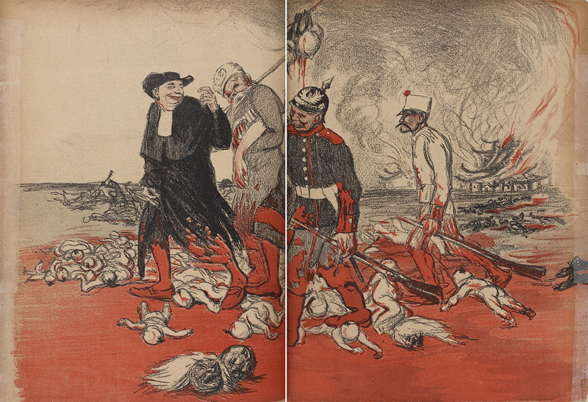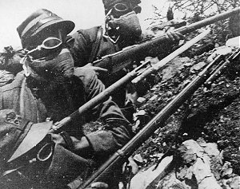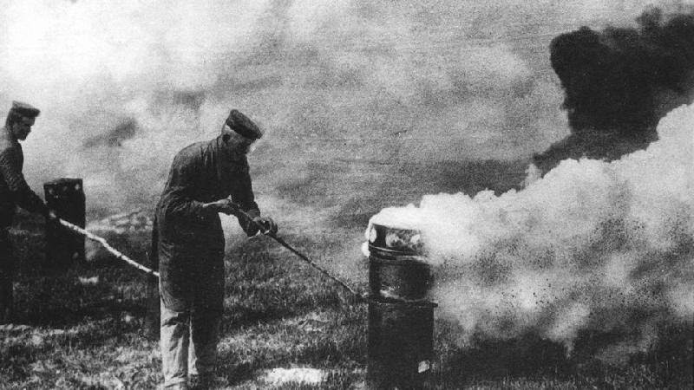
Ma anche i francesi sostengono una visione di “darwinismo social”, insomma tutto il sapere è sottoposto a un processo di “etnicizzazione della coscienza storica e politica”. La guerra è un prisma deformante la scienza e glorificante la grandezza della patria e le barbarie dei propri nemici.
Le stesse concentrazioni di nemici in campi permette di sperimentare la razza. Il campo di concentramento diviene laboratorio di indagine razziale. La lotta ai tedeschi per i francesi è vitale e necessaria dato che i tedeschi sono ormai regrediti, tutto ciò è testimoniato dalle loro atrocità. Le indagini mediche prevedono il sopravvento del motivo politico. I tedeschi vengono considerati tendenti a psiconevrosi e pronti a scatenare il caos. Il tedesco tranquillo presto si trasforma in belva. Insomma è un primitivo e un non civilizzato, un barbaro. La guerra è il mezzo per raggiungere i suoi scopi anche tramite stupri, massacri, saccheggi. Le depravazioni collettive e militari derivano quindi da carenze di psiconevrosi. Addirittura viene elogiata la capacità di adattamento razziale dei francesi alla guerra contro i malvagi tedeschi, quindi, la razza francese non è degenerata.

Grandi attese, escatologia, smobilitazioni
Tutti combatterono la 1° Guerra Mondiale pensavano che alla fine sorgesse una pace infinita, un mondo meraviglioso, un mondo liberato dalla guerra. Wilson penserà che sarà “la guerra che pone fine a tutte le guerre”. Per i francesi era la “der des ders”, l’ultima delle ultime. Ma già prima esisteva un’escatologia della pace, intesa come redenzione dell’umanità e vittoria del bene sul male.
Molti intellettuali pensavano che la guerra distruggesse e ponesse per sempre fine la stessa guerra. Fra questi intellettuali vi erano Jacques Copeau e Gustav Herve. Il compito della guerra è spezzare tutti i militarismi.
Per tutto il XIX si era inseguita l’idea di nazione in base ad apporti artistici, musicali e letterali. Il giardino universale della Francia era contrapposto all’autarchico Stato-nazione di Fichte. La Grande Guerra era realizzazione del tempo messianico. Il “destino manifesto” spiega bene i sentimenti di misticismo nutriti verso la guerra.
Il presidente Poincaré ad esempio pensava alla guerra come un destino inesorabile. La vittoria finale sarà un giorno di gloria celebrato dalla Marsigliese. La strada alla vittoria e alla giustizia è come un opera santa.
I francesi condannano la guerra e la Germania come male assoluto. Pertanto solo una guerra vittoriosa può portare alla pace. Il Fuoco di Barbusse riscosse molto successo dato che esprimeva eccellentemente gli orrori dei combattimenti, la morte, la brutalità. Nell’ultimo capitolo L’alba descriveva il consenso francese alla guerra inteso come volontà di sopprimere il militarismo prussiano e di contrapporre il messianismo francese. Insomma i soldati pensano di combattere in nome del progresso che verrà dopo la guerra. Uccidere la guerra significa uccidere il ventre della Germania.
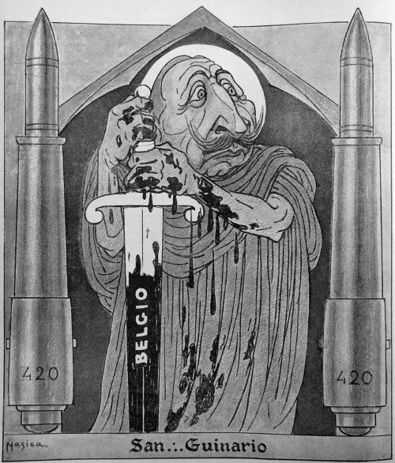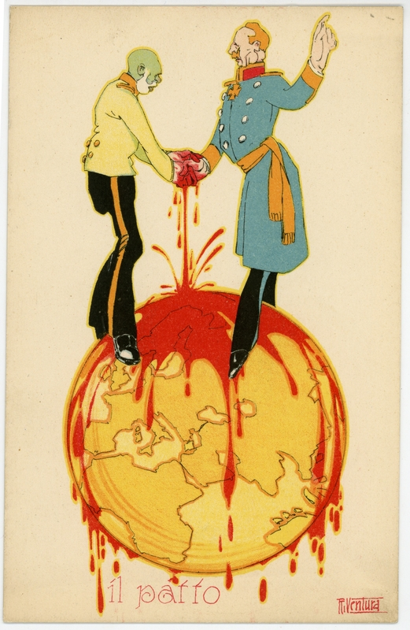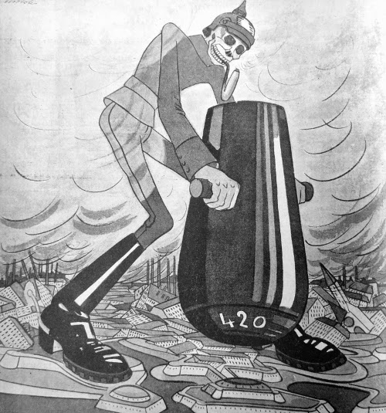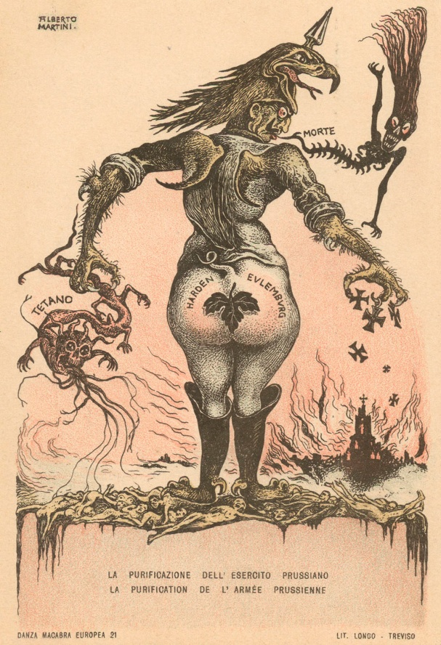
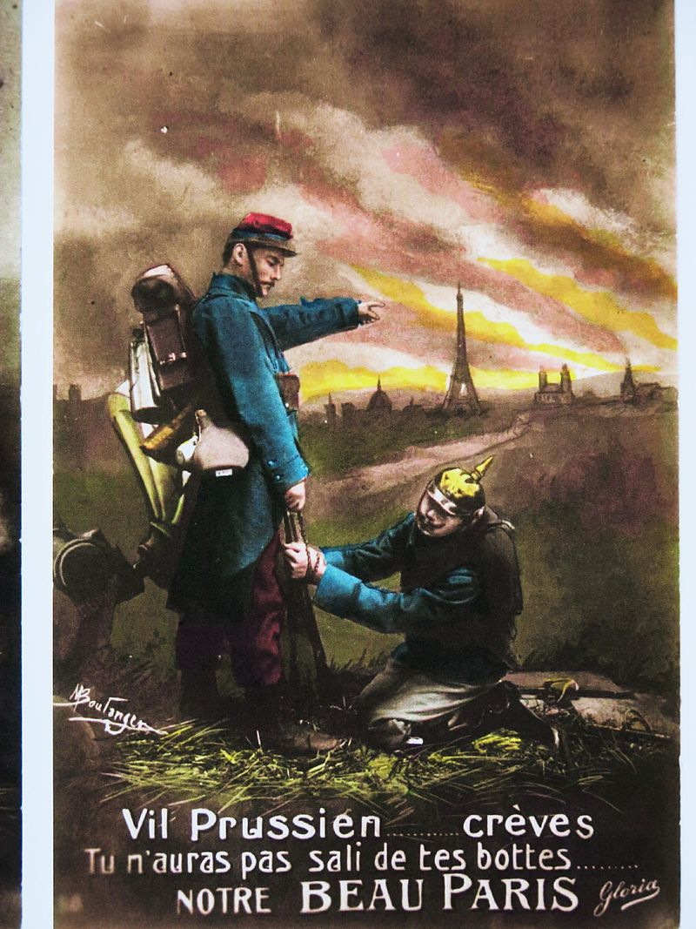
Dopo il conflitto l’escatologia del pacifismo si era sostituita alla vittoria ad ogni costo, propugnata durante la guerra. Finita la guerra tutti si convertirono alla pace. Gli anni 20’ crearono no schermo concettuale: non era possibile che la guerra era stata vissuta con fervore e consenso spirituale. Ad esempio molti artisti avanguardisti salutarono con consenso la guerra giusta. La guerra doveva creare un nuovo tipo di umanità in un mondo più puro e moderno. Fra i più entusiasti erano i futuristi.
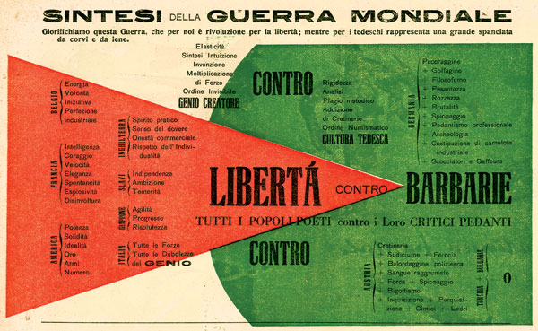
Gli artisti trovano nello spettacolo della guerra un’ispirazione per le ricerche cubiste o espressioniste. Dopo le fugaci speranze dell’inizio ora privilegiano l’espressione della sofferenza o il dramma. Era la Zerissenheit, ossia, la lacerazione. Il disinganno tesse la trama delle rappresentazioni di Chagall, di Dix, di Steinlen e di Nash poiché la guerra ha palesato il suo vero volto: la morte. Eppure nel corso della battagliasi preferì non rappresentare realisticamente la morte, i corpi smembrati e gli “Ignoti”. Occorrerà aspettare il dopoguerra. Insomma già è difficilissimo accusare l’omicida nei disegni figuriamoci quando quest’arte rivolgeva a se stessa la critica e guardava al sé come autore delle violenze.
Gli stereotipi più utilizzati per raffigurare le atrocità tedesche erano ovviamente lo “stupro” del Belgio e la distruzione della cattedrale di Reims, che molti non volevano costruire come dimostrazione dell’infamia tedesca e del mantenimento del consenso alla guerra.
Il pittore Franz Marc morì il 4 marzo 1916 a Verdun a causa di schegge di granata, ma prima di morire aveva testimoniato di essere presente nella più formidabile giornata della guerra. Sentiva la follia, il furore e la potenza della battaglia, però non demordeva nella speranza di conquistare Verdun. Egli apparterrà alla generazione perduta che mantenne vive le illusioni fino alla fine, mentre, i sopravvissuti vivranno con un illusione perduta.
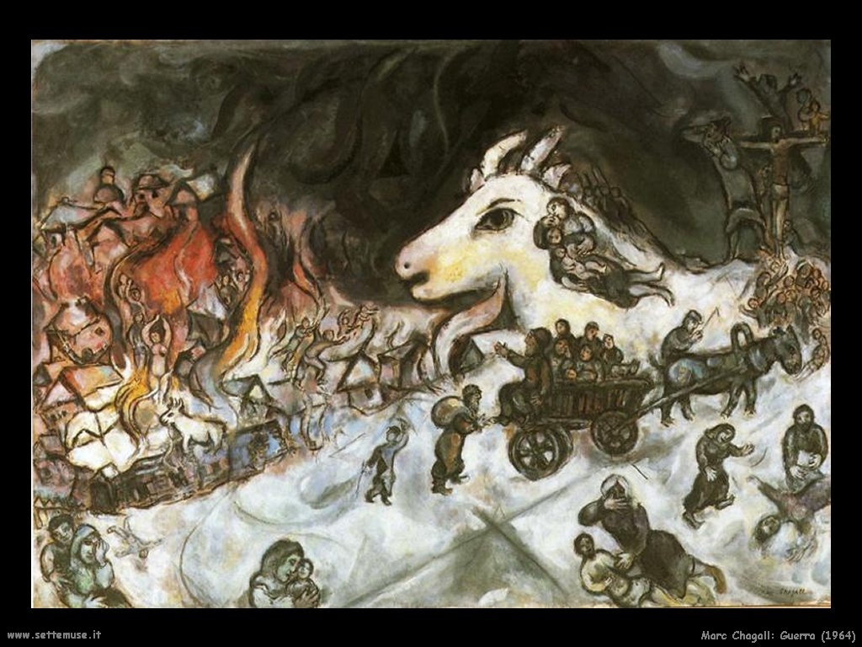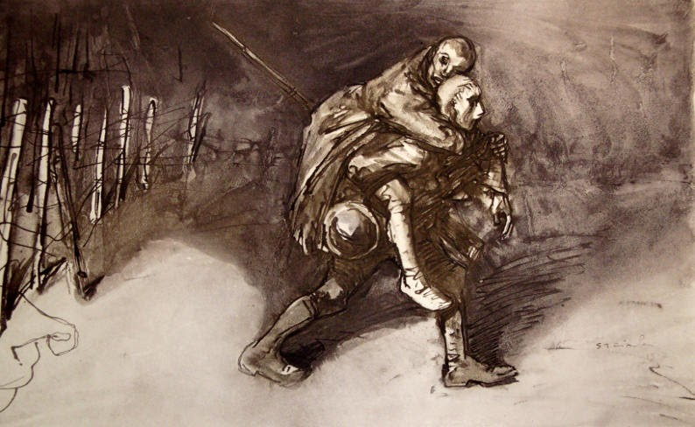
La guerra finì l’11 novembre 1918 sul fronte occidentale, ma continuano conflitti periferici come la guerra del Baltico, la guerra russo-polacca e guerra greco-turca del 1919-22. Dal modo in cui venne vissuta e rappresentata la conclusione dalla guerra dipese il tragico seguito del conflitto nel corso della prima metà del secolo XX. La cultura di guerra non morì con l’armistizio. Una delle tematiche fu il ritorno dei soldati. Si conosce ancora male il processo di smobilitazione e come ripresero le loro socialità affettive. Il discorso riguardava anche i prigionieri. Prevalsero sensi di colpi, dolori, i postumi dai traumi, le lacerazione e la perdita dei propri cari.
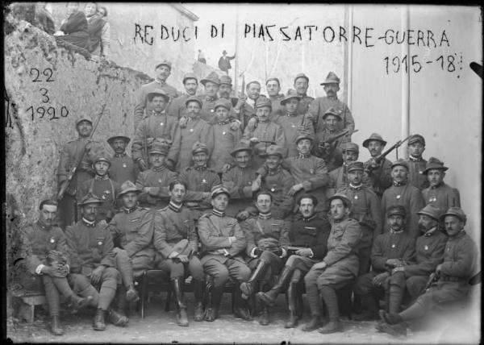
Molte furono le sofferenze degli amputati, di ciechi e sfigurati. Famoso è il caso dei “gueules cassées”. Per queste vittime non vi fu mai una smobilitazione vera e propria. Anche i civili ritornarono dopo le esperienze dei campi di concentramento o di rifugiati. Molti ritornando nei luoghi di origine preferiscono abitare nelle città o campagne rase a suolo. Nessun paese fu ricostruito nell’area proprio originale. In Francia si parla di villaggi “ricostituiti”.
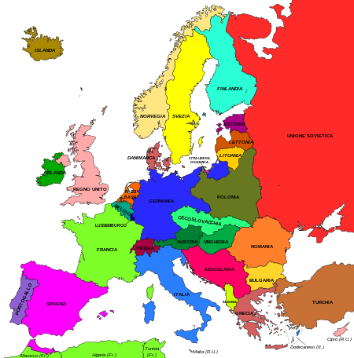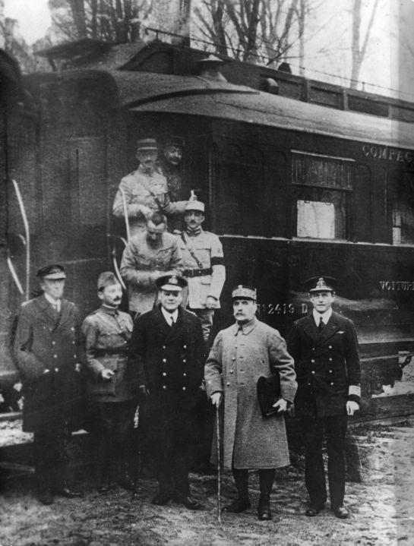
La popolazione tedesca non senti di essere stata sconfitta dato che il nemico non pose piede sulla terra tedesca. La catastrofe della sconfitta non fu introiettata anzi fu rifiutata. L’ordine finale di Hindeburg affermava che la Germania aveva retto per più di quattro anni contro i nemici. Le truppe addirittura ritornano come se fossero vincitrici. Non c’è abbattimento ma segnali di festa. La sconfitta risultò incomprensibile e fu associata al tradimento o a una pugnalata nella schiena. Addirittura nei manuali di storia della Repubblica di Weimar ci si fermava agli ultimi successi dell’offensiva tedesca nella primavera del 1918. La disfatta veniva rifiutata anche se vi era stato un armistizio. La 1° Guerra Mondiale era solo l’inizio dichiarata da Orbelindober, ufficiale dei corpi franchi e futuro capo dell’associazione degli ex combattenti sotto il regime nazista. Molti veterani continuano la guerra brutalizzando il fronte interno. Un esempio erano Nelle tempeste d’acciaio di Junger.
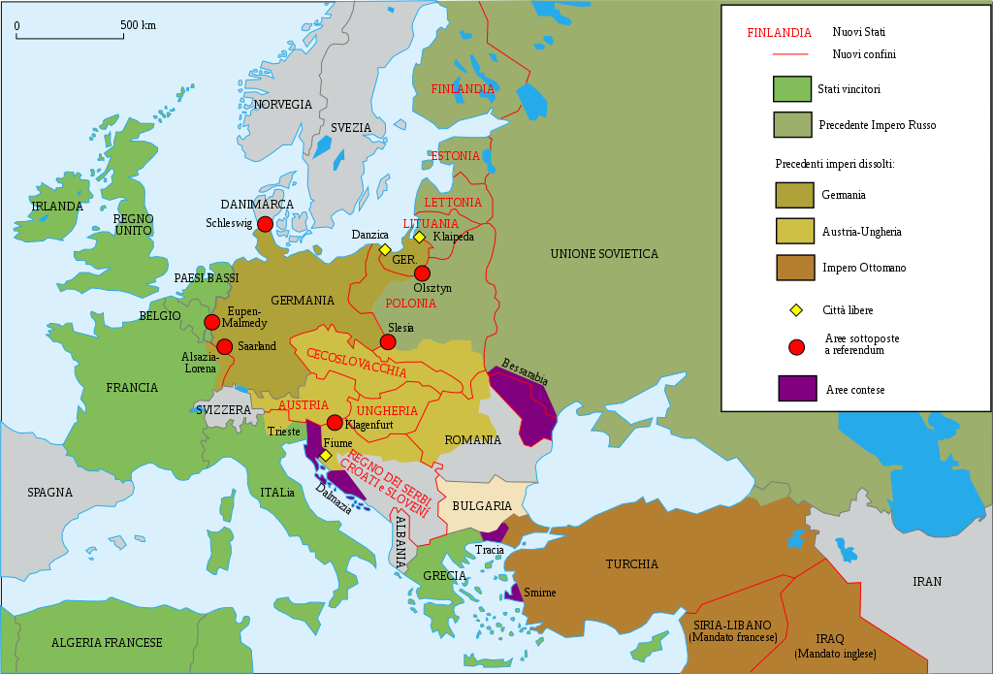
Per le potenze vincitrici i patti di Versailles risultarono una delusione. Rimase il senso di paura, di viltà o di mutilazione volontaria. Ora l’unica forma vera di coraggio era non avere coraggio. Si radicalizzarono correnti di pacifismo. La Grande Guerra fra il 1914-18 fu accettata ma dopo fu rifiutata. Probabilmente fu la rielaborazione collettiva del lutto che porto a una ripulsa verso la guerra e ciò che era successo. Ma la questione del disincanto della crociata rimane ancora nebulosa.

3° Capitolo: Il Lutto

Storicizzare il dolore?
Le morti furono oggetto di computo ma la perdita e il lutto non fu facile da computare o meglio non lo sarà mai. La catastrofe dei numeri non era paragonabile al dolore collettivo. Questa è una svolta per considerare come gli occidentali si relazionarono alla guerra e alla morte in generale.
Il dolore e la perdita e il lutto sono temi fondamentali della Grande Guerra: pacifismo, commemorazioni, “pellegrinaggio alle tombe”, turismo nei luoghi di battaglia. In che modo si soffrì?
La sofferenza psichica rimase muta. Muta per mancanza di parole. Il francese prevede solo locuzioni come “vedove di guerra” o “orfani di guerra” o “pupilli della nazione”. Non esistevano i termini per indicare un familiare deceduto. Quei dolori sono stati privati del loro vero statuto.
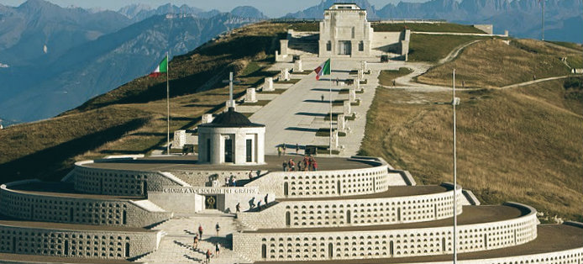
La lingue inglese era un po’ più ricca:
- Bereavement: costatazione oggettiva della perdita e della privazione di un bene
- Grief (sofferenza psichica e afflizione)
- Mourining (lutto e pena)
In tedesco vi è Trauer (lutto), trauernd (colpito) e Verlust (erdita). Il linguaggio era insufficiente di fronte alla perdita e al lutto. La sofferenza del lutto fu soppressa. Il grande lutto si accompagnò al senso di colpa e al silenzio. Addirittura si pose il veto nel nominare chi era morto sul campo. Il lutto in alcuni casi fu anche esibito e ostentatamente mostrato (ritratti di scomparsi esibiti nelle abitazioni). Altri esempi sono il canovaccio tedesco del ritratto del “caro fratello”: al centro di una garrita circondata da bandiere a colori della Prussia e Baviera, con statuette anche di Guglielmo II, il defunto era ricordato come un eroe della patria. Una donna francese invece scrisse visibilmente su una lapide “Al mio caro sposo. Terribile guerra”. Alcune famiglie hanno eretto caduto imponenti monumenti per le spoglie del soldato, mostravano il volto o la faccia o tutta la famiglia vedova. Tutto ciò cela proprio il dolore interiore, ma il lutto può essere elaborato anche storicamente.
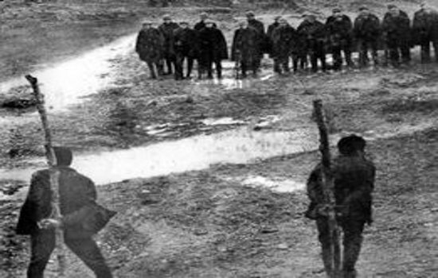
La seconda metà del secolo XX ha rimosso la morte e il lutto fino a negare l’esistenza. Il primo a rendersene conto fu il britannico antropologo, Geoffry Gorer, il quale capì il tabù della morte che investì tutta la società occidentale. Egli, notando il numero delle vedove quando era bambino, precisa, che il fenomeno del lutto era molto presente negli anni di guerra ma meno vistoso dopo il 1917-18. Il massacro terribile della Grande Guerra provocò il crollo dell’etichetta funeraria. Il rituale di lutto si sfaldò progressivamente durante la guerra. L’ostentazione del lutto appari più inappropriata laddove il massacro di massa divenne più feroce. Fu già una grande svolta nel rapporto con la morte. Molti furono chiamati con il nome dei caduti o molti cercano di investigare sulle inumazioni dei propri partenti. Ancora oggi non sono scomparse le stigmate del lutto. Singolare è il caso di una nipote di un combattente morto, per parte di zio. Il nonno della ragazza aveva sempre posto un veto alla conoscenza di dove fosse ubicata la salma e al suo stesso ricordo. La ragazza ritrovando le spoglie a Esnes-en Argonne ha dato libero sfogo al dolore rimosso. Era una vibrazione del tempo, un lutto di un giovane morto anche per l’oblio relegatogli dalla famiglia. Senza la Grande Guerra risponde un altro testimone sarei stato un altro. E un familiare che ha perso un proprio caro nella Grande Guerra se non fosse successo sarebbe stato un altro? Non dobbiamo perdere il punto di vista di elaborazione del lutto collettivo e la dimensione interiore.

Il lutto collettivo
Sigmund Freud nelle sue Considerazioni attuali sulla guerra e la morte individua i caratteri della guerra mondiale. Inoltre pensò che una delle conseguenze della guerra è la morte e che gli stessi uomini cercarono di rimuoverla dalla vita. La guerra significava morte di massa ed era insopportabile. Freud ribalta il Si vis pacem para bellum (se vuoi conservare la pace preparati alla guerra) in Si vis vitam, para mortem (se vuoi sopportare la vita, disponiti ad accettare la morte).
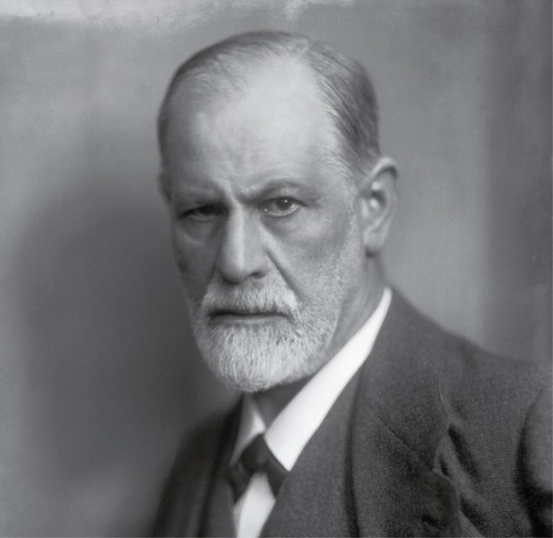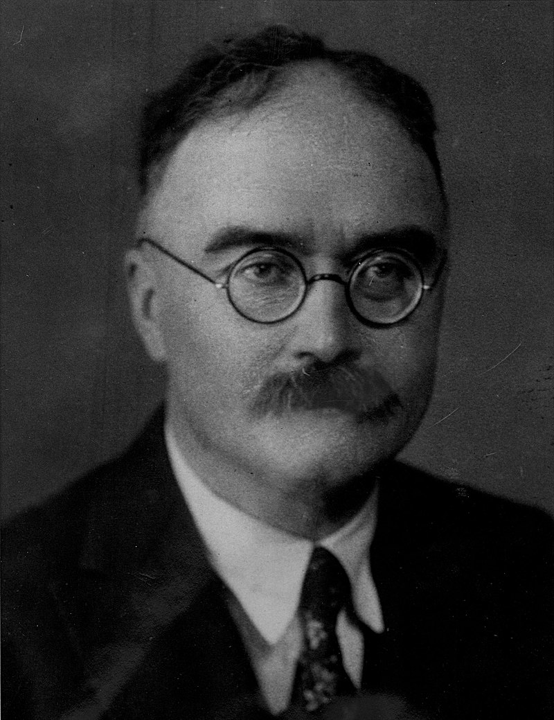
Insomma si potrebbe parafrasare Freud: “se vuoi la vita, commemora i morti”? la riflessione sul lutto fu uno dei lasciti della stessa Grande Guerra. La memoria evolve fino a raggiungere momenti di tensione. Rimarrà un imperativo: non dimentica oppure non permettere mai una catastrofe simile. Per Freud il lutto di un familiare seppellisce speranze, ambizioni e gioie, inoltre, non vogliamo mai sostituire quell’affetto. Halbwachs distingueva fra memoria individuale e memoria sociale. Egli pensa che ogni memoria personale si cristallizzi in una sociale, ma la memoria individuale persiste nella propria identità. Il travaglio del lutto e il travaglio della memoria devono essere pensati solo in base ai loro opposti: oblio e rimozione. Insomma oblio individuale e oblio collettivo.
La presenza collettiva dei morti è rimasta sotto molte rappresentazioni. Ciascuno è ricordato nella sua famiglia, villaggio, parrocchia o lavoro. Il morto è ricordato anche dallo Stato in manifestazioni nazionali o locali. Le iscrizioni, le raffigurazioni sui cimiteri, gli ossari ci permettono di evocare un’infinita commemorazione ove il lutto privato si mescola alla liturgia politica. La morte del singolo si unisce alla sepoltura degli altri sia morti che vivi (Stato, Chiesa, società civile).
Si diffusero pratiche di ricordo, monumenti ai caduti, cerimonie commemorative. I luoghi della memoria venivano eretti sui campi di battaglia oppure nei luoghi di appartenenza, ancora una volta il tessersi di memoria collettiva e memoria privata. Molte porzioni in Francia, Belgio e Turchia si sono “nazionalizzate” avendo accolto tantissimi morti. Le tombe sono giunte fino in Australia, il Canada o Sudafrica: il fronte era stato riportato nelle retrovie. Un fenomeno curioso è che molti conservano un po’ di terra di Verdun, chiusa in un urna vicino alle tombe.
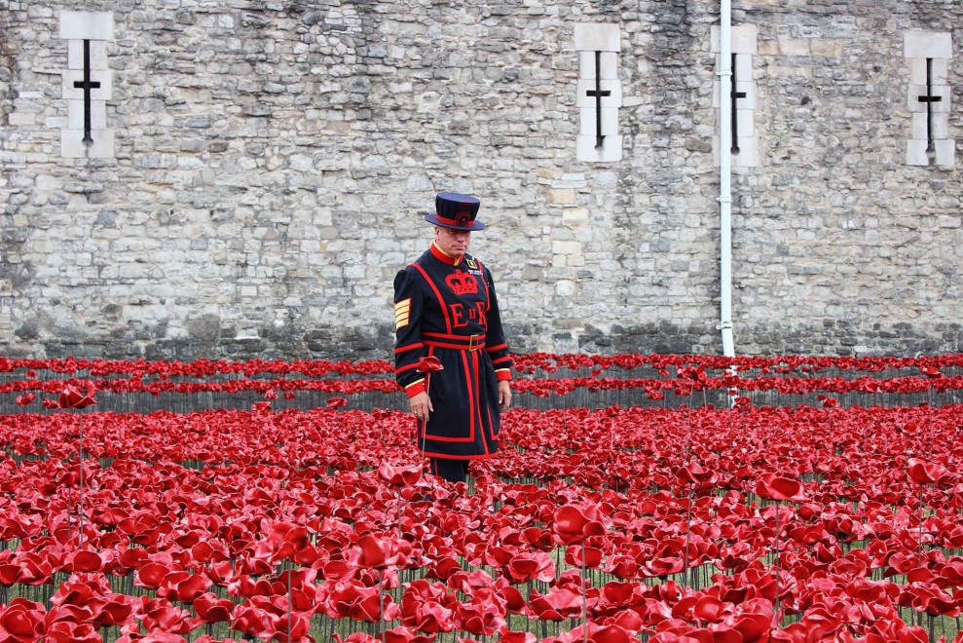
Le opere di Maurice Agulhon e di Pierre Nora hanno tracciato la direzione di una storia globale della memoria in cui le rappresentazioni diventano fondamentali. I monumenti hanno un posto specifico nel paesaggio rurale o urbano e nella messa in scena dei poteri. L’11 novembre è diventata unità di tempo, di luogo, di azione. L’11 novembre diviene giorno d lacrime, un anno dopo la guerra. Ovunque segna un momento di raccoglimento. In Gran Bretagna i due minuti di silenzio riguardo anche le catene di montaggio, autobus e strade. Era un esempio di “religione civile”. Questa liturgia permette ai morti di riunirsi ai vivi. Tutti, morti e vivi, si ritrovano nella simbologia del corteo e del silenzio. In Francia si leggeva anche il nome del morte aggiungendo “caduto per la Francia”. Si aggiungono anche pratiche di socialità come fuochi di artificio, illuminazioni, banchetti. La rielaborazione del lutto anche se civile passa sotto il processo di sacralizzazione. In francese si dice “monument aux mort”, in inglese “war memorial”. La Francia insiste sulla morte, gli inglesi vuole ricordare la guerra origine della morte. L’accezione inglese è più ampia richiamando la memoria dei morti e della guerra stessa. In Francia solo i morti hanno diritto all’iscrizione del proprio nome sui monumenti e al riconoscimento del loro eroismo. Qui le statue devono trovarsi in luogo pubblico in modo che l’intera comunità possa commemorare la memoria collettiva. Tutto questo avrà valenza sacrale, radicando e fortificando tale culto.
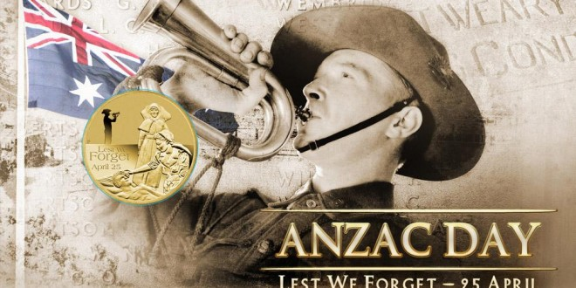
In Inghilterra prevale una differenza semantica e aspetti “utilitaristici” della commemorazione. Ad esempio in Australia vengono commemorati i volontari e il giorno principale è il 25 aprile, il giorno dello sbarco a Gallipoli. È il giorno delle commemorazioni ai morti e si chiama ANZAC Day. I luoghi di lutto diventano impenetrabili. Il monumento è giustificazione di eroismo e di sacrificio. Ovunque furono eretti monumenti di commemorazione tranne che in Russia, quando diventò URSS. Vincitori e vinti condividevano la medesima frenesia commemorativa e ricorrevano a forme che non si differenziavano di molto. L’omogeneizzazione mondiale porta alla ribalta simboli e ricordi comuni di guerra, un esempio è San Giorgio. Tutti i popoli vogliono dimentica, inventare e ricordare allo stesso tempo. Tutti i popoli sono presi da un sentimento di “imitazione della Patria”.
Ogni morto viene ricordato nei suoi luoghi di lavoro, scuola, parrocchia. Si moltiplicarono i monumenti civili e le stanze fioccavano di fotografie e ricordi. Di solito il monumento più diffuso fu una stele: per architetti, marmisti e imprese funebri fu un vero e proprio affare. Le forme sono svariate: alme, lauro, croce o immagine del poilu. Le scritte sono: memoria, martiri, caduti per la patria, loro hanno risposto alla chiamata, eroi caduti ecc. insomma un Dulce et decorum est pro patria mori. Non si scelse mai un monumento pacifista oppure l’unica iscrizione “Maledetta sia la guerra”. Perché i monumenti non scelsero “motti pacifisti”?
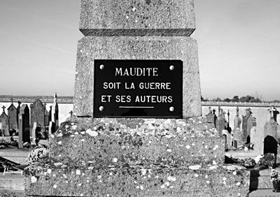
A condizionare tali monumenti fu l’ampiezza del lutto piuttosto che il battersi per il pacifismo. Un dato che fa riflettere è la spontaneità di costruzione delle tombe. L’elenco dei morti deve anche rafforzare l’impressione funebre. Era letto anche in ordine alfabetico, chiaro esempio di militarizzazione del lutto. Nominare significa ricordare gli individui, restituire loro esistenza. Le iscrizioni, i nomi scolpiti e la lettura dei nomi è sottrarre quegli uomini dalla perdita e dal vuoto. Il coraggio è raffigurato in sculture e opere d’arte. Le statue dei poilus assumono pose da spavaldi, indice del loro eroismo. Quegli uomini sono destinati a combattersi per tutta l’eternità. Sono soldati da operetta che recitano la difesa eroica della patria.
La differenza è che con il War Memorial si glorifica di essersi battuti in guerra, invece, il Monument aux morts si esalta il fatto di essere morti in guerra.
La Francia esaltava con i suoi monumenti i combattenti e i civili morti nelle retrovie. I monumenti dimostrano l’Unione Sacra: consenso, combattimento e lavoro per la guerra. Al centro i simboli della patria (gallo, leone, San Giorgio, Aquila), al centro i combattenti e in basso i civili con il loro lavoro in fabbrica o della terra. Però innanzitutto luoghi di rimpianto, di lutto, di fervore religioso. Qui il soldato si ricongiunge al sacrificio di Cristo nell’Imitatio Christi.
I luoghi della morte sono luoghi commemorativi: cimiteri militari, parchi memoriali, grandi monumenti di battaglia. Tutti commemorano l’impotenza con il pathos. I campi di battaglia diventano “reliquari” del sacrificio, però le steli dei vincitori sono chiare per indicare che si sono immolati per il Diritto, invece, le croci scure riguardano i vinti e la loro bassezza morale. I vinti morti sono ammucchiati in modo da non contaminare troppo il suolo nazionale. Gli americani decisero di raggruppare le proprie tombe in modo da compensare le loro poche perdite. Invece l’Imperial War Graves non volle rimpatriare più di un milione di morte perché ciò avrebbe rinsaldato il ricordo dei morti in tutto l’impero. Si preferì rimanere le tombe proprio nei luoghi di morte per testimoniare questo lascito comune. Per Winston Churchill le tombe inglesi rappresenteranno un memoriale eterno e supremo. Gli inglesi saranno gli unici a non scegliere la croce come segno distintivo per le loro inumazioni. Le famiglie hanno la possibilità di iscrivere qualche contenuto libero: per le famiglie australiane o sudafricane si trattava di una presenza sostitutiva. La britannizzazione dei campi avveniva importandovi piante e fiori dall’Australia e dall’India. I morti insomma riposavano in terra prettamente britannica.
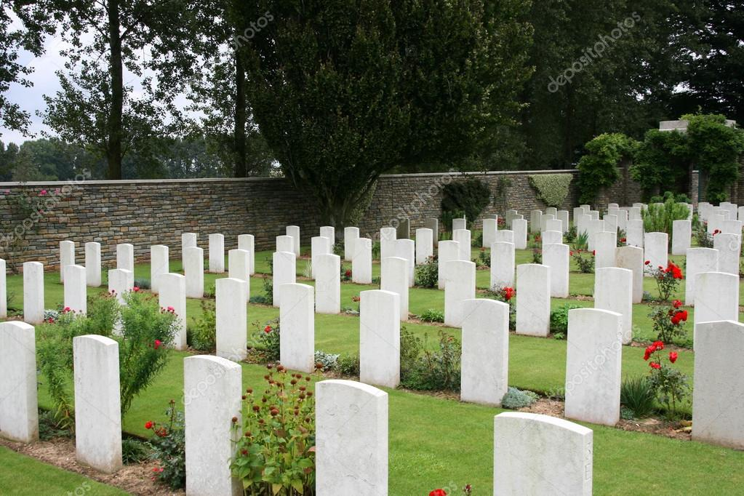
I francesi e americani pretesero il rimpatrio. I giornali “combattenti” in Francia si ribellarono e la Camera dei deputati stabilì il rimpatrio. Lo Stato riteneva importante custodire insieme coloro che avevano contribuito alla vittoria mentre le famiglie pensavano che fosse giusto il rimpatrio.
I morti seppelliti vicino ai campi di battaglia furono numerosissimi e molti erano caduti ignoti. L’inaudita brutalità del conflitto non permetteva di identificare la nazionalità dei nemici: ad esempio l’ossario francese di Douaumont, ritenuto il più francese, conteneva delle ossa anche nemica. Quindi gli ossari contengono una decina di migliaia di uomini, la cui identità p stata inghiottita dalla terra e dal fuoco. Gli ossari ammucchiano corpi di cui ignorano il nome.
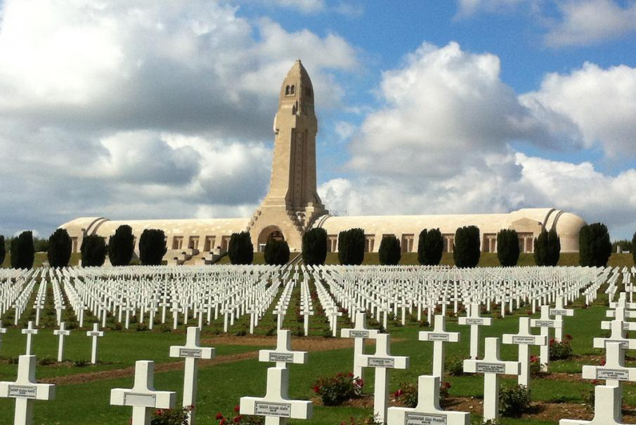
Tutti i belligeranti istituirono giornate nazionali per commemorare i sacrifici dei combattenti oppure l’edificazione di cenotafi temporanei o definitivi o le Tombe del Milite Ignoto. L’11 novembre 1920 viene inumato il milite ignoto francese per ricordare l’eroismo e i morti in battaglia. Era ancora un fervore nato dalla guerra, un fervore scaturito dai messianismi. Il corteo del 14 luglio 1919 glorificò l’esercito sfilante sotto l’Arco di Trionfo. Fu ricordato l’amore per la patria. Ma prima era necessario celebrare i morti: la notte fra il 13 e il 14 luglio si vegliò di fronte al cenotafio. La morte si aggrappava cupa sulla vita dato che il corteo era stato aperto da una delegazione di mutilati. I morti presero il sopravvento sui vivi.
Il culto del Milite ignoto fu accolto da tute le nazioni: era l’assunzione della memoria riguardo alla brutalizzazione della guerra. Era l’invenzione commemorativa della Grande Guerra. L’anonimato garantisce l’eroismo di tutti e il lutto di tutti. Il culto si ebbe prima a Londra e Parigi nel 1920, poi nel 1921 a Washington, Roma e Bruxelles. Questo rito ha avuto una forte valenza identitaria: un culto nata dalla guerra e per la guerra in nome del sacrificio e sangue versato per la patria. Tutti gli stati vittoriosi istituiscono il medesimo culto, uniformando la morte. Seguiranno anche Bucarest e Vienna. Non rispose la Germania di Weimer, che chiese di inumare un milite ignoto sulle sponde del Reno solo a partire dal 1933 Hitler lo stabilì. Neanche l’URSS istituì tale commemorazione: il solo morto celebrato fu Lenin mentre i soldati russi mori prima del 1917 vissero nell’oblio.
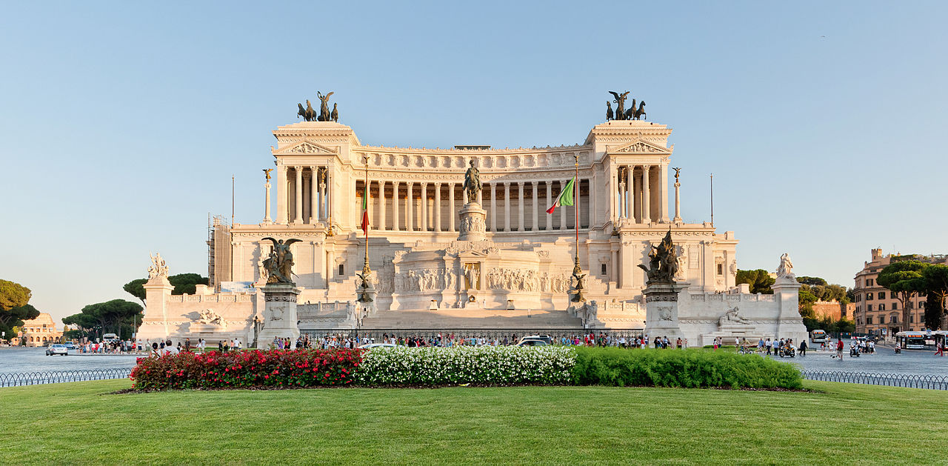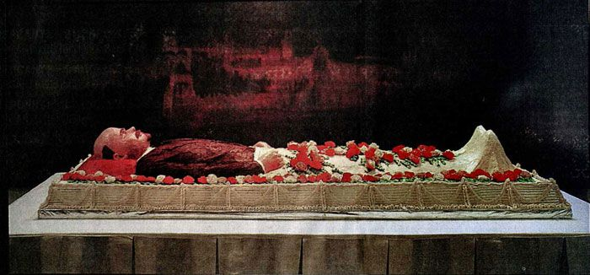
In Francia il luogo dell’inumazione fu tema di discussione. Il Pantheon, dove era stato conservato il cuore del patriota repubblicano Leon Gambetta, sembrava il luogo adatto. Ma gli ex combattenti pensavano che il destino militare era diverso dal destino di grandi uomini “culturali”. Quindi l’inumazione del milite avvenne sotto l’Arco di Trionfo. Il milite ignoto compì il miracolo di mettere d’accordo socialisti e cattolici. La sepoltura, unica e collettiva aveva l’esigenza di rispondere all’angoscia sulla sepoltura ignota dei propri familiari, sparsi sul campo di battaglia.
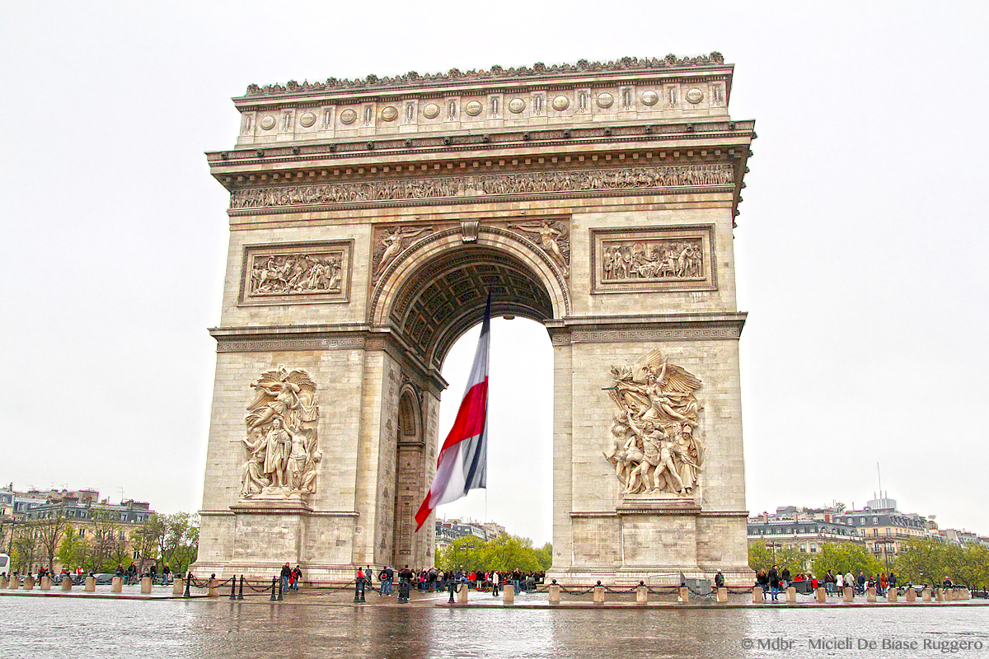
Il milite ignoto è “simbolo”, “onore”, “vincitore”, “eroe anonimo” perduto fra la folla. Ha salvato il mondo, è morto per la libertà e l’umanità. Egli riposa nel letto granito del gigante. Il 10 novembre partì il treno da Verdun contenente una bara di un soldato senza nome, fu depositata per la notte in piazza Defert-Rochereau a cui seguirono veglie funebri. Il percorso dal Pantheon all’Arco di Trionfo riportava simbolicamente la Rivincita preparata dalla Repubblica alla Vittoria conseguita senza dimentica lo sforzo dei francesi. Il Milite Ignoto è la commemorazione di tutto il dramma della guerra e delle famiglie. Egli fu accompagnato da una famiglia simbolica: vedova, padre orfano, figlio orfano. Ognuno adotta il Milite Ignoto come una padre o un figlio. La guerra creava una bizzarra genealogia.
La Repubblica nel 11 novembre 1920 si autocelebra tramite il culto del Milite Ignoto. Tutti furono presi da un elevato senso di commozione. Il gennaio del 1921 vide l’inumazione nella tomba definitiva. L’iscrizione celebra la Repubblica e la vittoria della guerra. La tomba divenne il luogo esemplare del civismo ufficiale. La nazione si fa uomo e si riscopre nella sua pasqua patriottica dell’11 novembre. I militi ignoti hanno perfettamente cristallizzato i valori del sacrificio della guerra. Addirittura furono sentite come luoghi del pacifismo.
Molti furono esclusi e lasciati ai margini della commemorazione: prigionieri di guerra, civili, soldati che avevano acquisito una nuova appartenenza nazionale. L’Unione sacra aveva mascherato le divisioni ora la memoria celebrata diveniva solo esclusiva per i combattenti delle trincee e relegava nell’oblio i dolori di donne, anziani, bambini, prigionieri e occupati. Tutti questi sono vittime della negazione della memoria poiché alcuni di essi si trovano fuori dal piano geografico e simbolico della patria. Coloro che sono stati lontano dalle trincee e dalla terra da proteggere non furono celebrati. Come si può commemorare la fame, il freddo, il lavoro forzato, lo stupro, l’ostaggio, la requisizione? Così non venne fatta denuncia di tutti questi drammi. Nelle Francia settentrionale e nelle Ardenne si iniziò presto a edificare monumenti ai morti “ordinari” come se gli abitanti si riappropriarono dei luoghi familiari. La normalità dell’opere indicava la normalizzazione della sofferenza.
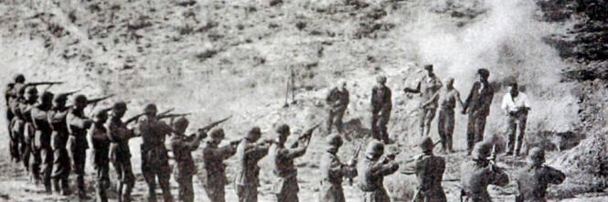
In Alsazia i soldati rappresentati nei monumenti sono nudi in modo da essere sia tedeschi che francesi. La Pietà di Strasburgo aveva alle ginocchia i corpi di due figli senza vita con l’iscrizione: “Ai nostri morti” e non “per la patria”.
I Tedeschi si sentirono “Im Felde unbesiegt”: in campo imbattuti. Il dolore collettivo fu rielaborato come un tradimento o meglio un soccombere alla superiorità numerica ma mai una sconfitta. Quindi chi sarà accusato della sconfitta saranno comunisti, ebrei e Stato liberale. Non si era riusciti a rimuovere perfettamente la morte o meglio il vuoto. Prevalse il sentimento collettivo di vendicare quel vuoto, ben sfruttato dai fascismi.
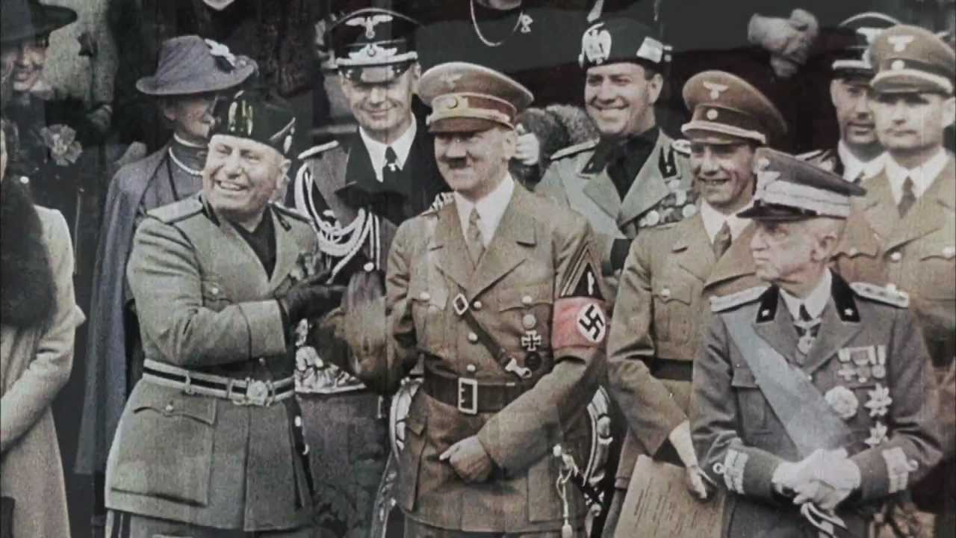

Il lutto individuale
Ma quanti erano davvero in lutto? Jay Winter introdusse la nozione di “comunità in lutto” per cercare di cogliere il lutto di massa. Tutte le strutture sociali “presero il lutto” per tutti i loro membri caduti: scuole, imprese, facoltà, circoli sportivi, cerimonie personal. Gli amici redigevano commemorazioni funebri. Le associazioni di ex Combattenti in Francia accolsero anche chi era stato colpito dal lutto. Il dolere di chi aveva patito un lutto venne assunto da strutture di sciabilità destinate ad aiutare i sopravvissuti.
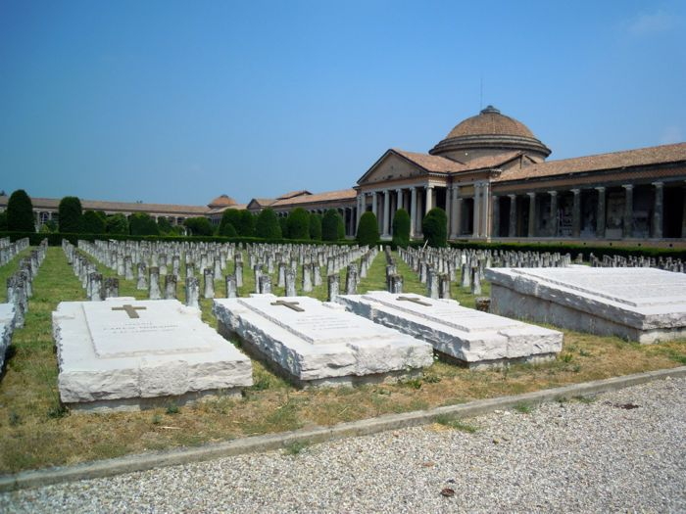
Una nozione importante è “cerchia di lutto”. La prima era formata dai soldati ovviamente. Il suo interesse era di offrire l’immediatezza dell’emozione della guerra. Ovviamente erano i piccoli gruppi di uomini che erano i più attivi. Ad esempio un’ordinanza del 19 luglio 1915 in Francia prevedeva lo scavo di fosse comuni a cui i soldati risposero erigendo tombe individuali. Ciò avveniva anche nei cimiteri tedeschi. I soldati si presero cura delle tombe ornandole di fiori soprattutto alle tombe a cui erano più legati. I soldati inviavano comunicazione ai familiari per dire come era avvenuta l’inumazione e aggiungevano una pianta in modo da riconoscere la tomba adatta. I soldati in permesso andavano a trovare i parenti di un compagno scomparso. Molti soldati erano provati da questo evento. Uno di questi esempi è il letterato Maurice Genevoix, colpito dalla morte del luogotenente Pourchon.
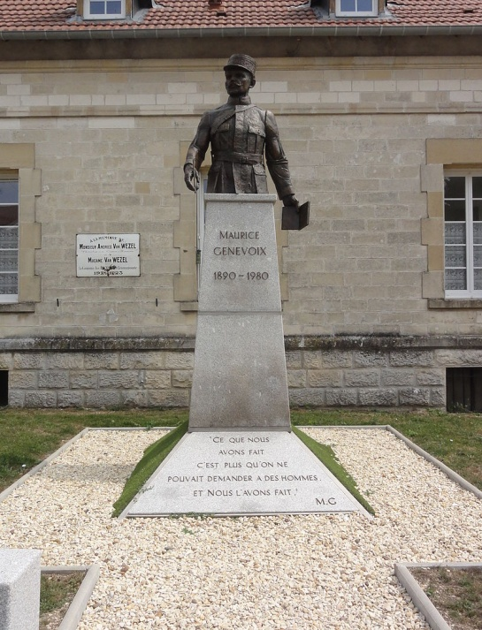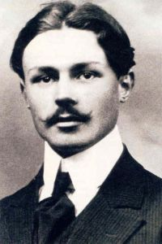
Questi gruppi primari si ruppero abbastanza in fretto e la smobilitazioni finì per disperdere gli uomini riportandoli nelle proprie case.
Altre cerchie del lutto erano i genitori, nonni, figli, mogli, fratelli e sorelle.
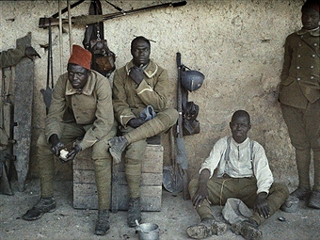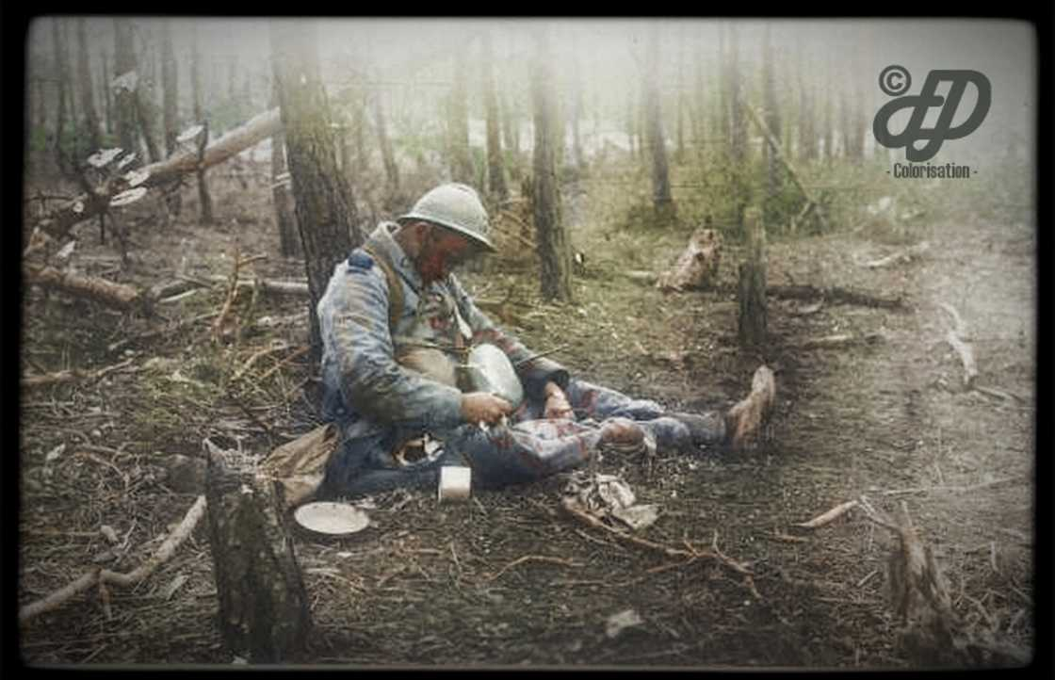
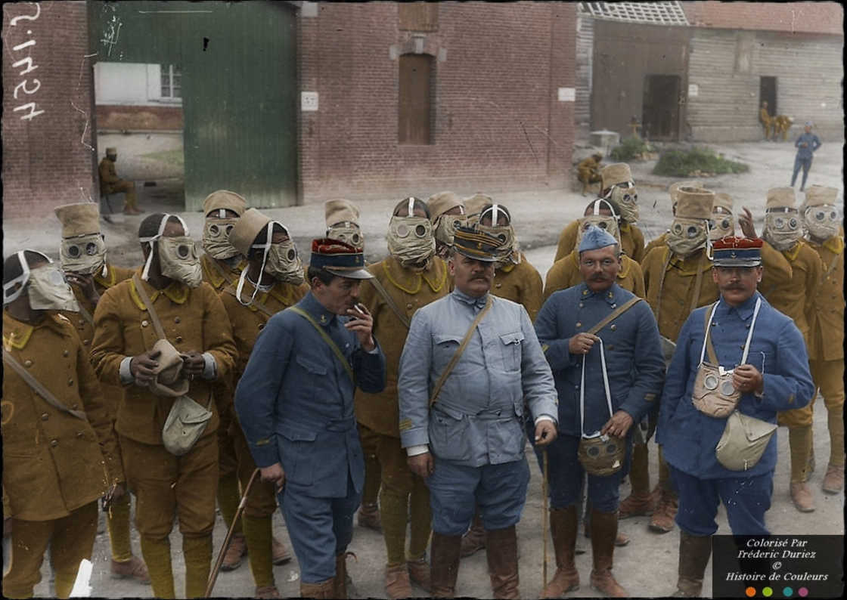
Si aggiungono cugini, zii, nipoti: avvero la “famiglia ristretta”. Ad esempio la giovane Françoise Mariette/Dolto fu sconvolta dalla morte di suo zio e si considerò una “vedova di guerra”. Altra cerchia di lutto è quella di amici e amiche. Questo ci è testimoniato da Maurice Genevoix che ricordando il suo amico Paul Raymond Benoist a sua volta ricorda altri amici persi. Le cerchie di lutto non indicano una gradazione del lutto ma tutte le sfumature possibili del lutto. Il lutto si farà sentire in vedove e orfani per sempre.
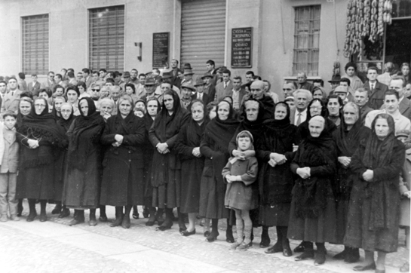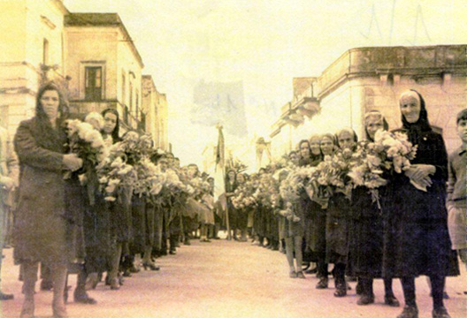
Approssimativamente furono 3 milioni di donne ad essere vedove. Addirittura si arriva alla pazzesca cifra di 6 milioni di orfani. Quasi 2 milioni e 500 mila furono i parenti in lutto per le vittime della Grande Guerra. Ma mancano i nomi di nonni e fratelli, di sorelle e zii, di nipoti e cugini, di amici e di amiche. Un individuo medio è circondato da una decina di persone ristrette che elaborano il lutto.
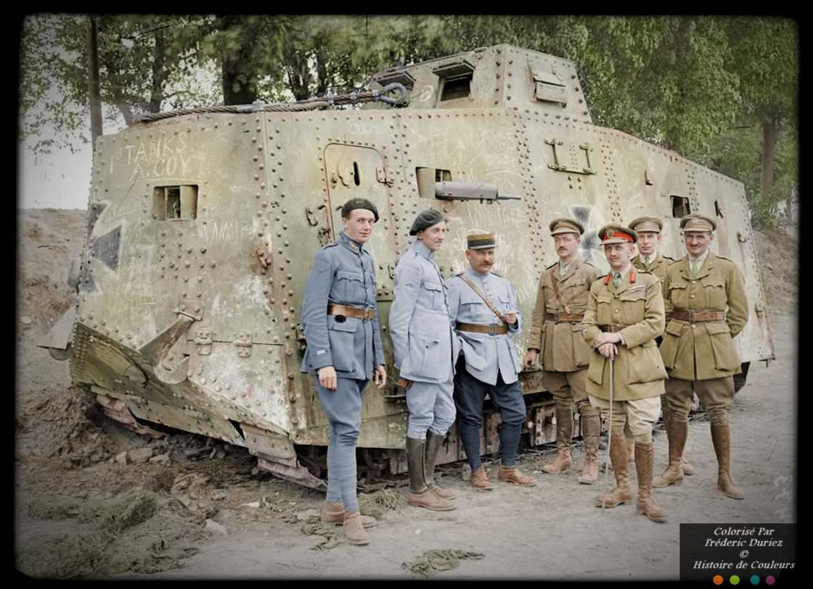
Le diverse cerchie di lutto coinvolsero l’intera società, che è diventata “comunità di lutto”. La Francia più il paese più colpito dal lutto, poi Germania, Austra-Ungheria, Gran Bretagna, Italia e Russia. Ma come si soffrì in lutto? Si deve rimanere alla mancata spiegazione di termini quali “freddo” o “fame” come aveva espresso Primo Levi? La morte di molti giovani invertì l’ordine normale di successione delle generazioni. La generazione anziana lascia morire nella carneficina la generazione dei giovani senza poter far nulla per rispondere. Prevalse il senso di colpa verso i giovani morti al fronte, fra queste Barres, Durkeheim, Kipling. Si produsse una “sovrammortalità dei vecchi”, ciò produsse uno shock soprattutto nei nonni. La psichiatri ci viene in soccorso poiché la comprensione riguardo alla “generazione perduta” fu un vero inferno. Il dolore è un “lutto imperituro” ossia si presenta con lutto cronico con disturbi psichici: la morte di un figlio diviene tema essenziale, soprattutto se ha già raggiunto l’età adulta. Ad esempio Kaethe Koellwitx fu molto colpita dalla guerra, infatti, scolpì nel 1931 una tomba per il figlio Peter. Era una statu raffigurante una coppia genitori in ginocchio straziati dal dolore.
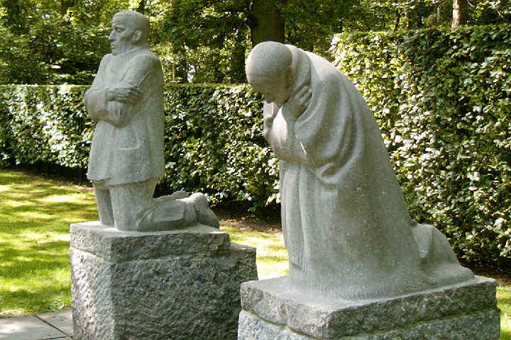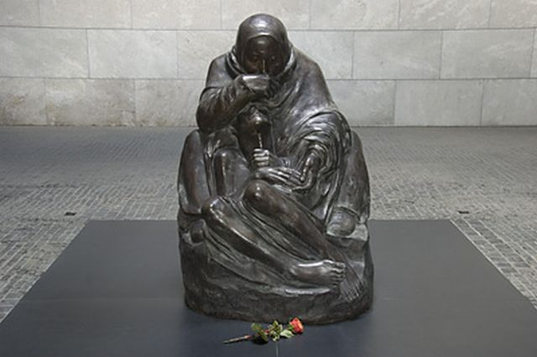
Ad esempio gli americani ponevano la morte di un figlio al livello più alto della classificazione degli stress psicosociali subiti dagli adulti. Era un grado catastrofico.
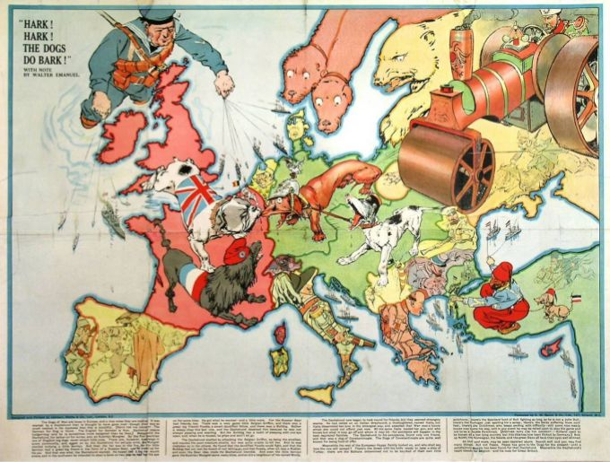
Il grado inferiore era la morte del genitore subita dal figlio. Entrambe le due situazioni furono le più vissute. Nella stragrande maggioranza i parenti non ebbero la possibilità di assistere e di consolare i morenti nella loro agonia. I soldati morirono soli. In molti casi non si disponeva nemmeno del corpo del lutto: chiuso in cimiteri militari o rimasto sui campi di battaglia. Solo i francesi e gli americani ebbero la possibilità di rimpatriare i corpi. La rimozione delle spoglie avvenne nel 1922 e si concluse con il rimpatrio di circa 240.000 bare, era il 30% delle bare possibili da rimpatriare. Il bisogno di riavere le spoglie di chi era perduto denotava il sovrappiù di sofferenza psichica generata dalla prolungata assenza e lontananza. Molti si sottoposero alla terribile esperienza dell’esumazione dello scheletro del proprio caro, per poi riconoscerlo e ottenere la restituzione. Bisogna aggiungere che a volte i lutti furono pure reiterati.
Altro segno di dolore era la mancanza di notizie. Tali precarietà procurano l’impossibilità di identificare i propri cari e anche l’impossibilità di ritrovare gli scomparsi. Molti poterono solo riunirsi attorno ad un ossario o del Milite Ignoto. La metonimia fra morto e sepolto e la sua simbolizzazione furono indispensabili per il lutto, permettendo di sostituire il lutto sul contenitore del morto. La sofferenza si acuiva anche per la comprensione delle atrocità, della bestiale solitudine e dell’angoscia degli agonizzanti. Molti si chiedono se la morte onorevole sia una morte dimenticata sulla nuda terra e il petto sfondato e tedeschi che rubano. Queste considerazioni non porteranno mai al pensiero del pacifismo ma la pensiero agonizzante dello sforzo patriottico. Le lettere dei parenti o famiglie insistono su chiedere come è morto il figlio nei suoi ultimi attimi, se è stato possibile seppellirlo. È la sofferenza di non poter accompagnare il morente.
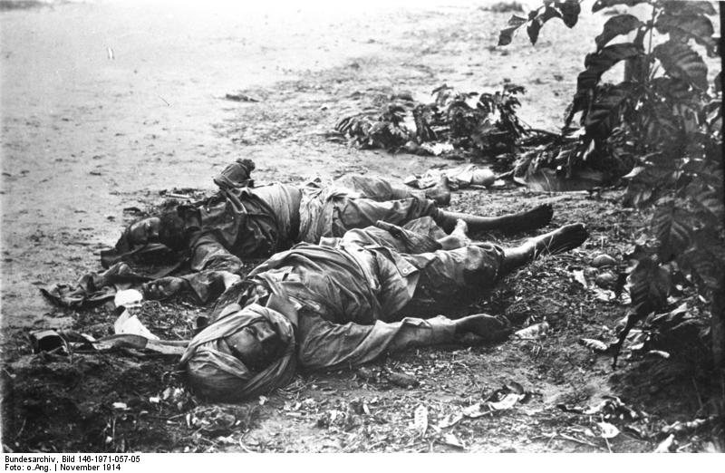
Dopo il conflitto ritornò il tema dei morti molto presente nel periodo fra le due guerre. Vi sono anche alcuni atti di spiritismo, come ricerca di una possibile comunicazione con i morti. Essenzialmente il lutto fu vissuto nella propria solitudine una volta finite le lettere e le visite e le condoglianze. Addirittura è una soliti dune volontaria, ci si rifiuta di partecipare alle grandi celebrazioni commemorative. La morte del soldato può essere vissuta con isolamento, infatti, il lutto diventa ciclico all’anniversario della nascita e della morte. L’aspetto collettivo si dimostra estraneo. Però le stesse famiglie contribuirono all’eroicizzazione del proprio caduto: ritratti, composizioni patriottiche, decorazioni, attestati di “morto per la patria” o addirittura santificazione. Molti addirittura scrivono del morto in lettera maiuscola. Il morto viene idealizzato, venerato. Uno degli esempi principali è Geoffrey Gorer. Si giunse fino al parossismo nell’identificare il morto caduto in battaglia come il migliore. La cultura di guerra trasformava i morti in martiri volontari di una grande crociata. Tutto ciò indicata la mancata risoluzione o dissolvimento del lutto. La guerra così rivestita di significato non permetteva un facile distacco da parte dei sopravissuti. Altro elemento fu l’interdizione al lutto, ossia, i combattenti chiedevano di non essere ricordati luttuosamente. Un lutto troppo doloroso comprometterebbe la stessa memoria del caduto. Difficilissimo però fu il tentativo di attenuare questo lutto, ai più fortunati sono occorsi dieci anni per rielaborare il travaglio del lutto. Il lutto di molti fu senza fine, un lutto eterno.

<<Non ha visto nulla negli anni Venti e Trenta>>
I contemporanei alla guerra videro le conseguenze profonde del conflitto? Le generazioni del periodo interbellico non capirono la contaminazione operata dalla cultura della violenza versatasi sull’Europa. La brutalizzazione si era iscritta irrimediabilmente nelle società occidentali.
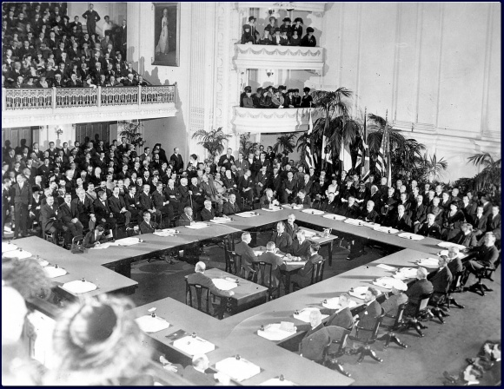
Le prime cecità si palesarono a Versailles. Gli articoli, in tutto 440 articoli, non potevano essere discussi dai vinti. Gli articoli 231 e 232 mostravano ampiamente mostrarono il pieno ottenebrarsi del diritto e della giustizia a favore della violenza della guerra di diritto e della giusta guerra.
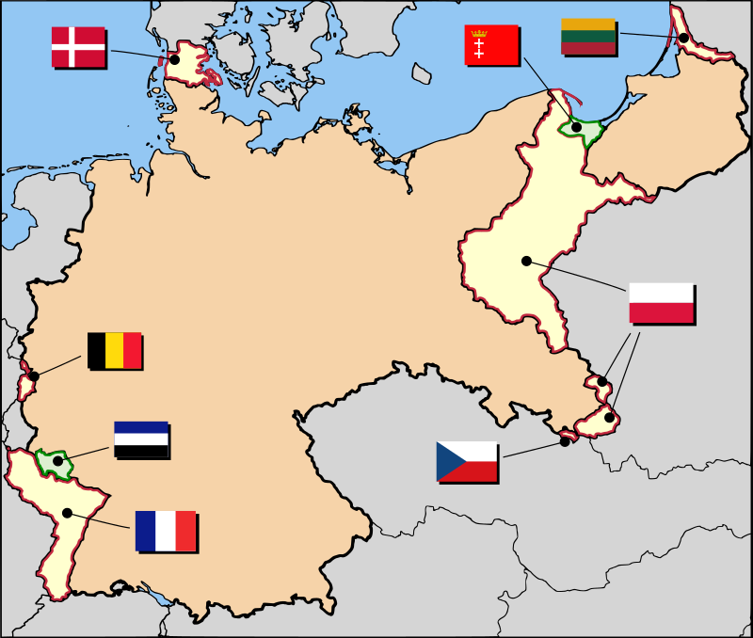
La Germania è riconosciuta, insieme ai suoi alleati, causa di tutta la guerra, di tutte le perdite e di tutti i danni. Inoltre la Germania deve riparare tutti i danni provocati alla popolazione civile delle potenze alleate a causa dell’aggressione via terra, mare e cielo. Gli articoli esaminavano i danni causati ai civili, ai sopravvissuti delle potenze alleate. Inoltre ribadivano le violenze, le crudeltà, abbandoni in mari, lavori forzati e i maltrattamenti. Il danno è stato anche a carico di mutilati, feriti, malati o invalidi. La responsabilità della Germania doveva rappresentare la verità della guerra, ovvero, era stata l’aggressione della Germania a produrre la guerra. La Germania pertanto doveva indennizzare e riparare economicamente anche le vittime che erano state attaccate e che erano protette in tempo di guerra. Queste riparazioni erano intese “nel senso del diritto civile”. Ma i vincitori intendevano questi articoli come la responsabilità tedesca della guerra come verso senso morale del conflitto.
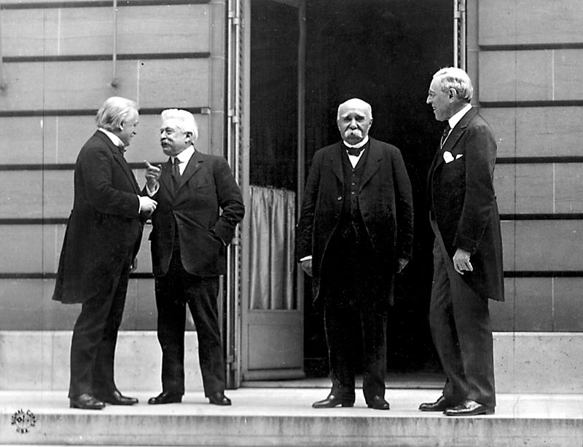
Il presidente Wilson riteneva che fosse una “passione per la giustizia” a pervadere il mondo, ma riconosce che se anche la Germania abbia una natura pervertita bisogna concederle una forma di senso morale. Clemenceau non era della stessa opinione pensando che la giustizia degli Alleati sia differente da quella dei tedeschi. Il presidente francese pensava che i tedeschi non perdoneranno mai e cercheranno un’occasione di rivincita e nulla cancellerà la rabbia che è in loro. I tedeschi saranno pronti a dar battaglia in modo da conseguire il dominio che pensavano fosse così vicino. Invece Lloyd George pensava che ogni ingiustizia vissuta portasse a un ritorno in guerra.
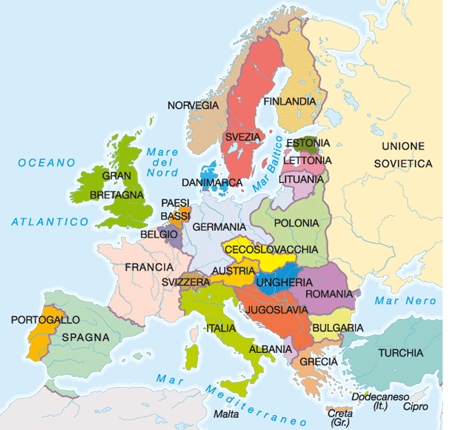
La questione della Saar indicava tutte le contraddizioni dell’organizzazione della nuova Europa. Contraddizioni di ordine storico per il ripristino della frontiera della Francia al 1814. Contraddizioni di ordine materiale per e miniere di carbone che avrebbero dovuto compensare le distruzioni degli occupanti. Contraddizioni per il principio delle nazionalità. Ciascuno intendeva la giustizia secondo il metro delle proprie ferite. Gli articoli 231 e 232 erano contradditori: chiedere maggiori riparazioni per le vittime del conflitto significava dare soddisfazione ai francesi che avevano conosciuto la guerra sul proprio suolo. Clemeanceau riproponeva il sentimento delle riparazioni sia in ottica morale che economica, spinto da una grande pressione dell’ opinione pubblica.
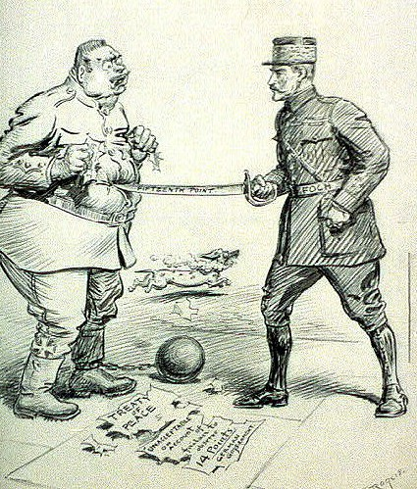
Nessuno però rifletteva sul significato delle vittime o meglio dalla novità delle vittime, concetto espresso dallo storico François Furet. Clemenceau si è accanito, scagliando un verdetto contro un popolo colpevole. Nessuno si pose il problema del rimedio delle barbarie o del suo ritorno. Il trattato di pace non sarebbe altro che la propagazione diplomatica delle politiche di guerra, che cercavano proprio nella diplomazia la sua giustificazione. Non era insomma denuncia all’orrore o alla violenza. Gli eredi di Attila, i tedeschi, colpevoli dello Stupro del Belgio e dell’attacco alla Francia dovevano essere gli assoluti responsabili del conflitto. Gli attentati sottomarini, i bombardamenti, le infrazioni delle convenzioni di Ginevra in battaglia e nelle prigioni, la rappresaglia, le distruzioni di ospedali giustificavano questo atteggiamento contrario alla Germania secondo gli Alleati. Ma nessuno in realtà rispetto questi accordi data la guerra totale e la “brutalizzazione” anche della società civili. Le giustificazioni maggiori erano le atrocità e l’occupazione del suolo nemico. Ma il conte di Brockdorff-Rantazau disse che i crimini di guerra furono commessi, giustamente, anche dagli alleati. Per i tedeschi la brutalità e la violenza della guerra era stata comune ma non era nella posizione di forza per far valere il proprio pensiero. Difatti l’aggressione agli alleati rappresentava la clausola principale del Diktat del 1919.
Non era scomparso il discorso razzista: i tedeschi erano regrediti sotto un regime autoritario a barbari sotto un velo di sviluppo economico e di efficacia tecnica. Occorreva punirli. Durante la guerra si era sostenuta l’inferiorità della razza tedesca, soprattutto per caratteristiche biologiche. Il nemico era stato un barbaro. La pace era sta la punizione del crucco. Non restava che impedirgli di far agire la sua natura intrinseca di barbaro feroce e pronto alla guerra.
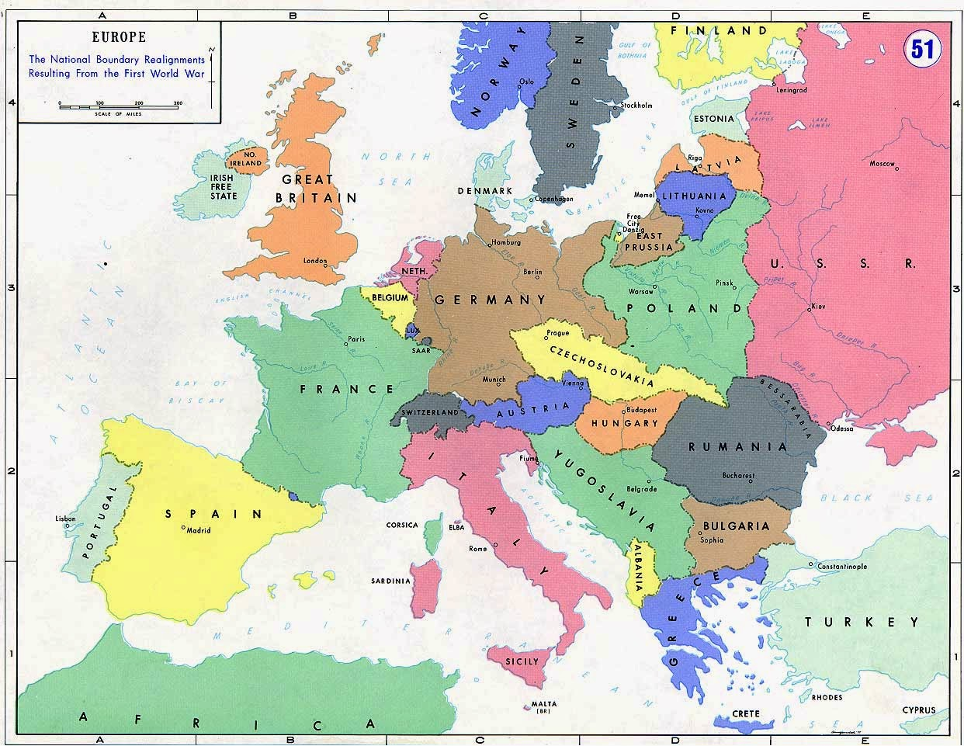
Il tentativo compiuto a Parigi di salvaguardare le minoranze etniche, religiose e linguistiche si risolverà in un disastro. La diplomazia non poteva controllare le volontà degli uomini di bandire all’interno della propria società altri uomini. Se in un paese si voleva perseguitare un ebreo, un magiaro o un tedesco facilmente si sarebbe sorvolati sulla questione territoriale. Grandissime furono le contraddizioni fra volontà di ristabilire il diritto e la giustizia, fra il desiderio di punire e la realtà del mondo postbellico.
Né i morti, le famiglie, i prigionieri e i feriti furono le poste in gioco. Li si evocava solo per strumentarli. I gueules cassé e gli invalidi furono solo una scenografia strumentalizzata del trattato di Versailles, il 28 giugno 1919. Le vittime e i soldati mutilati dovranno lottare molto per ottenere i loro diritti e sprofonderanno in un rapido oblio. I “pupilli della nazione” adottati dalla patria nel 1917 in un tempo in cui gli organi di guerra avrebbero dovuto rappresentare la nuova cavalleria furono marginalizzati negli anni Trenta.
Ratificato il trattato, alcuno dei civili o deportati o prigionieri trovò una vera collocazione, neanche la Croce Rossa o il Vaticano. Questo fronte fu accolto dal “fronte interno” con disprezzo o indifferenza. Solo gli eroi morti in combattimento avrebbero avuto diritto di gloria infinita.
I trattati di Versailles annunciavano una guerra ancora più totale contro popolazioni disarmate. Il ricordo dei civili, delle vittime fu solo strumentalizzato e cadde nell’oblio non appena fu raggiunta l’esemplare punizione della Germania colpevole di ogni male e responsabile della guerra.
De Gaulle nell’ottobre 1918 anche se in campo di prigionia pensa che la posta in gioco della pace sia proprio nel rifiuto dell’oblio. Egli pensava ch la stessa Francia dimenticò con facilità il suo milione e mezzo di morti e il suo milione di mutilati. La pace è solo una brutta copertura stesa su odi violenti, ambizioni non soddisfatte, collere nazionali non sedate. Quelle vittime ebbero solo una presenza simbolica nella pace di Versailles. Sarebbe stata necessaria una presenza reale. Insomma la guerra di logoramento produsse una pace logorata: era stata una pace firmata senza leggerla o firmata con una croce. La pace era nata morta.
I vinti furono considerati gli unici responsabili della guerra. Tutto ciò produsse un legittimazione di una nuova guerra, un nemico che pensava giustamente di riprenderla. Il bellicismo raggiunse vette insormontabili. Secondo lo scrittore Bernanos Hitler era lo schiavo della Germania non il suo padrone poiché è incatenato alla Germania del 1918, alla sua sconfitta e disonore. Hitler strozzava il generale francese Foch e appiattiva fra due bibbie Woodrow Wilson, calpesta la faccia camusa di Clemenceau. Hitler si sentiva un ex caporale annichilito dalla sconfitta, straziato dal trattato dei “criminali di novembre”. Furono le forze della guerra a prendere il potere. Il Milite Ignoto tedesco era Hitler. L’esperienza della 1° guerra mondiale fu la matrice dei totalitarismi.

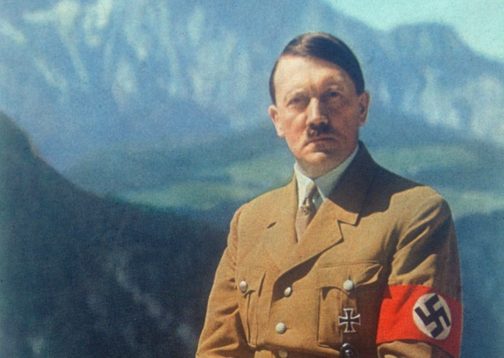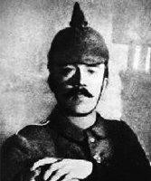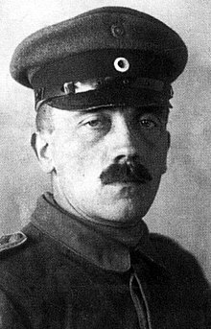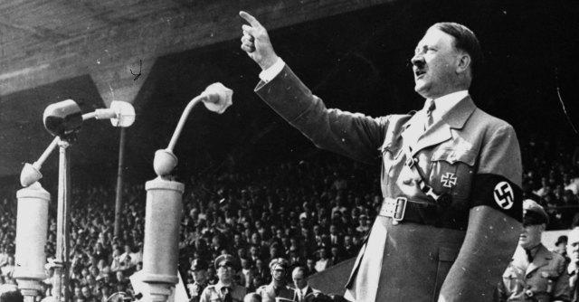
Altra violenza della Grande Guerra captata da una nazione vinta fu la Russia nelle atrocità della rivoluzione bolscevica e della guerra civile. La brutalità la connaturo perfettamente. L’eredità degli anni di guerra fu fondamentale. Una delle interpretazioni più pertinenti della rivoluzione russa fu il disgregarsi di un immenso esercito di contadini brutalizzati da tre anni di combattimento e pronti a disertare.
Per i fascismi e il nazismo la violenza politica fu la precondizione di una violenza di guerra, più efficace di quella del conflitto precedente. Fu depurato tutto ciò che era ostacolo alla cultura di guerra. Gli argomenti biologici sulle razze subirono un impennata. Alla violenza dichiarata sul campo di battaglia risponderà la violenza “amministrativa” di coloro che erano passibili di assassinio. La memoria della violenza nei sistemi totalitaristici non fu mai dimenticata. In Italia, Germania e Russia le aspettative messianiche della guerra, deluse dal mondo migliore che aveva pronosticato, diedero forma a diversi totalitarismi.
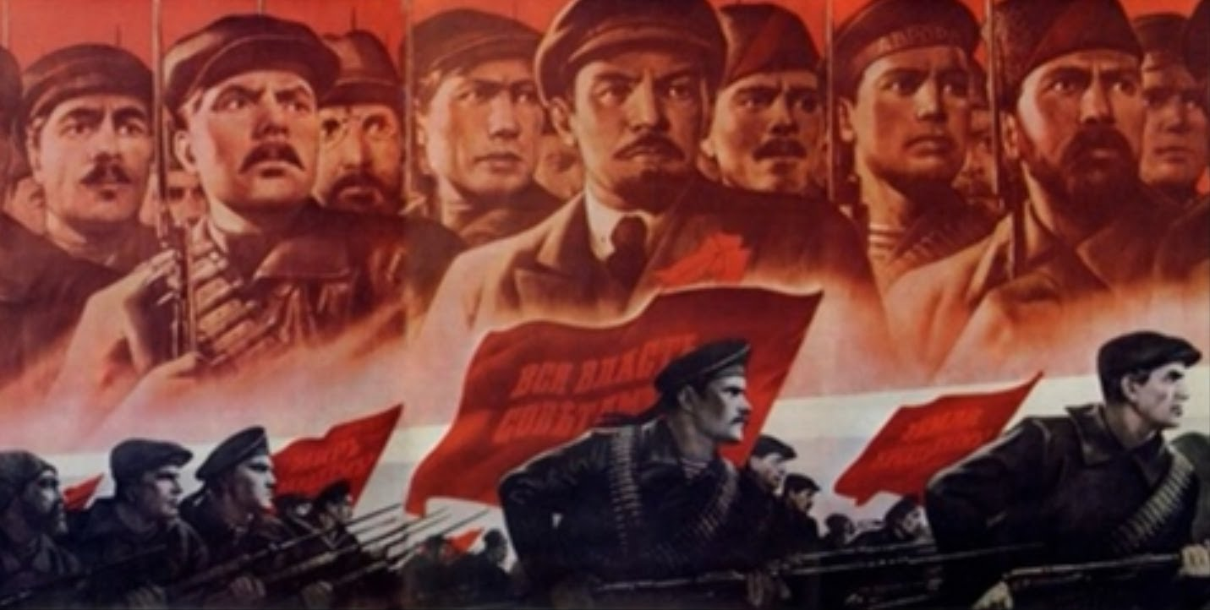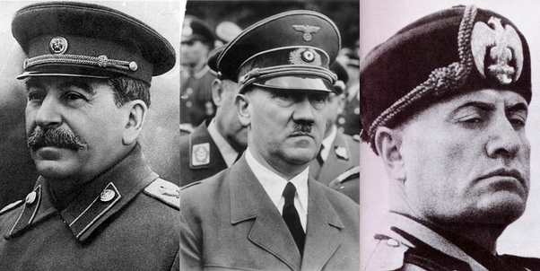
La capacità di attrazione di queste ideologie fu straordinaria e s basava su atroci fervori, quelli degli “uomini nuovi”. Proprio quell’uomo che si era portato al fronte nella Grande Guerra. I totalitarismi volevano proporre proprio quel tipo di uomo o meglio degli assassini.

Con il termine genocidio armeno, talvolta olocausto degli armeni^{[1][2]} o massacro degli armeni, si indicano le deportazioni ed eliminazioni di armeni perpetrate dall'Impero ottomano tra il 1915 e il 1916,^{[3]} che causarono circa 1,5 milioni di morti.^{[4][5][6]} Gli armeni usano l'espressione Medz Yeghern (in lingua armena Մեծ Եղեռն, "grande crimine") o Հայոց Ցեղասպանութիւն (Hayoc' C'eġaspanowt'yown), mentre in turco esso viene indicato come Ermeni Soykırımı"genocidio armeno", a cui talvolta viene anteposta la parola sözde, "cosiddetto" o Ermeni Tehciri "deportazioni armeni". Tale genocidio viene commemorato dagli armeni il 24 aprile. Nello stesso periodo storico l'Impero Ottomano aveva condotto (o almeno tollerato) attacchi simili contro altre etnie (come gli assiri e i greci), e per questo alcuni studiosi credono che ci fosse un progetto di sterminio.^{[7]} Altri storici, come Bernard Lewis^{[8]}, Stanford Shaw e Guenter Lewy negano invece che si possa associare il termine genocidio a quegli eventi.^{[9]} Sul piano internazionale, ventinove stati^{[10]} hanno ufficialmente riconosciuto come genocidio gli eventi descritti.
Civili armeni in marcia forzata verso il campo di prigionia di Mezireh, sorvegliati da soldati turchi armati. Kharpert, Impero Ottomano, aprile 1915.
Per "tregua di Natale" si intende una serie di "cessate il fuoco" non ufficiali avvenuti nei giorni attorno al Natale del 1914 in varie zone del fronte occidentale della prima guerra mondiale. Già nella settimana precedente il Natale, membri delle truppe tedesche e britanniche schierate sui lati opposti del fronte presero a scambiarsi auguri e canzoni dalle rispettive trincee, e occasionalmente singoli individui attraversarono le linee per portare doni ai soldati schierati dall'altro lato; nel corso della vigilia di Natale e del giorno stesso di Natale, un gran numero di soldati provenienti da unità tedesche e britanniche (nonché, in misura minore, da unità francesi) lasciarono spontaneamente le trincee per incontrarsi nella terra di nessuno per fraternizzare, scambiarsi cibo e souvenir. Oltre a celebrare comuni cerimonie religiose e di sepoltura dei caduti, i soldati dei due schieramenti intrattennero rapporti amichevoli tra di loro al punto di organizzare improvvisate partite di calcio^{[1]}. La tregua non fu un fatto organizzato, né universalmente diffuso: in diverse zone del fronte i combattimenti proseguirono per tutto il giorno di Natale, mentre in altri i due schieramenti negoziarono solo tregue momentanee per seppellire i caduti. Gli episodi di fraternizzazione con il nemico furono giudicati negativamente dagli alti comandi e severamente proibiti per il futuro: già l'anno successivo alcune unità organizzarono cessate il fuoco per il giorno di Natale, ma le tregue non raggiunsero il grado di intensità e di fraternizzazione di quelle del 1914; per il Natale del 1916, dopo le traumatiche esperienze delle sanguinose battaglie di Verdun e della Somme e la diffusione dell'impiego di armi chimiche, nessuna tregua venne organizzata. Nei primi mesi del conflitto, quando ancora la guerra di trincea era agli inizi, gli episodi di tregue spontanee tra le opposte fazioni non costituirono episodi rari, né limitati al solo periodo natalizio: in molti settori si instaurò un rapporto di "vivi e lascia vivere" tra i soldati, e unità opposte schierate a stretto contatto limitarono spesso gli atteggiamenti aggressivi o permisero atti di fraternizzazione, come lo scambio di sigarette o cessate il fuoco non ufficiali per permettere il recupero di morti e feriti dalla terra di nessuno; la tregua di Natale del 1914, tuttavia, rappresentò l'episodio maggiormente significativo di tutto il conflitto sia per il gran numero di uomini coinvolti più o meno contemporaneamente, sia per l'alto grado di partecipazione e fraternizzazione che si sviluppò
nazionalizzazione Intervento con cui lo Stato, mediante un provvedimento legislativo, acquisisce la proprietà, piena o parziale, o almeno il controllo, di determinate industrie private, o l’esercizio di alcune attività di preminente interesse generale. Il termine è spesso usato come sinonimo di statalizzazione. Scopo generale della n. è il controllo statale di specifici settori produttivi, rivolto primariamente al perseguimento di finalità sociali (quali il sostegno all’occupazione o lo sviluppo di un’area territoriale economicamente arretrata) e non al perseguimento del profitto (fondamentale invece per le imprese private). Nei diversi paesi il processo di n. dell’apparato produttivo ha assunto forme differenti: in alcuni Stati, come nell’URSS o attualmente il Venezuela, ha rappresentato la premessa della centralizzazione dell’economia (nella letteratura socialista il termine n. indica la fase preliminare della socializzazione), mentre nei paesi capitalisti, come l’Italia, ha interessato soltanto i settori economici strategici e di interesse pubblico e, talvolta, si è anche manifestata nella forma dell’economia mista, come nel caso delle partecipazioni statali (➔partecipazione). Nota è la n. dell’energia elettrica, avvenuta nel 1962 con la nascita dell’ENEL. Un’importante funzione di impulso dell’economia è stata svolta dalla n. dei settori produttivi di base nei paesi in via di sviluppo. Tuttavia, dagli anni 1980, i problemi di finanza statale, l’eccessiva burocratizzazione e i frequenti casi di inefficienza produttiva delle imprese in mano statale hanno determinato in molti paesi un progressivo ridimensionamento dei settori nazionalizzati (➔ privatizzazione). La Costituzione italiana (art. 43) prevede espressamente che «a fini di utilità generale la legge può riservare originariamente o trasferire, mediante espropriazione e salvo indennizzo, allo Stato, a enti pubblici o a comunità di lavoratori o di utenti determinate imprese, che si riferiscono a servizi pubblici essenziali o a fonti di energia o a situazioni di monopolio e abbiano caratteri di preminente interesse generale». Secondo il diritto internazionale, lo Stato è libero di procedere alla n. di attività economiche gestite da stranieri o da società straniere; l’unica limitazione è costituita dall’obbligo, riconosciuto anche dall’Assemblea generale dell’ONU nella Dichiarazione sulla sovranità permanente sulle risorse naturali, del 14 dicembre 1962, di corrispondere all’espropriato straniero un indennizzo.
Il Milite Ignoto è un militare morto in una guerra il cui corpo non è stato identificato e che si pensa non potrà mai essere identificato. La sua tomba è una sepoltura simbolica che rappresenta tutti coloro che sono morti in un conflitto e che non sono mai stati identificati. La pratica di avere una tomba del Milite Ignoto si è diffusa soprattutto dopo la prima guerra mondiale, un conflitto in cui il numero di corpi non identificati fu enorme. Tombe di questo tipo sono in genere scenario di cerimonie ufficiali in cui, nell'anniversario della fine di una guerra, si commemorano tutti i morti di quella guerra. Una delle più antiche tombe di milite ignoto si trova in Francia sotto l'Arco di Trionfo e fu realizzata nel 1920 in onore dei morti non identificati della prima guerra mondiale; il milite ignoto britannico è sepolto nella navata centrale della celebre Abbazia di Westminster a Londra, mentre il Milite Ignoto italiano è all'Altare della Patria a Roma.
Capitan Conan non incontrò l’accoglienza degli spettatori. Era un film molto cruento, brutale anche se condannava il militarismo. Non fu capito e riscontrò lo sbigottimento generale. Evidentemente i cittadini avevano altre attese di come metabolizzare il lutto. Ritorna il discorso delle vittime e dei carnefici nella guerra.
In senso orario dall'alto a sinistra: la Cornwallis fa fuoco nella baia di Suvla, Dardanelli 1915; U-Bootormeggiati a Kiel, 1914 circa; una scialuppa si allontana da una nave Alleata colpita da un siluro tedesco, 1917 circa; due MAS italiani in esercitazione nelle fasi finali della guerra; manovre della flotta austro-ungarica con in primo piano la Tegetthoff
Con il termine genocidio armeno, talvolta olocausto degli armeni^{[1][2]} o massacro degli armeni, si indicano le deportazioni ed eliminazioni di armeni perpetrate dall'Impero ottomano tra il 1915 e il 1916,^{[3]} che causarono circa 1,5 milioni di morti.^{[4][5][6]} Gli armeni usano l'espressione Medz Yeghern (in lingua armena Մեծ Եղեռն, "grande crimine") o Հայոց Ցեղասպանութիւն (Hayoc' C'eġaspanowt'yown), mentre in turco esso viene indicato come Ermeni Soykırımı"genocidio armeno", a cui talvolta viene anteposta la parola sözde, "cosiddetto" o Ermeni Tehciri "deportazioni armeni". Tale genocidio viene commemorato dagli armeni il 24 aprile. Nello stesso periodo storico l'Impero Ottomano aveva condotto (o almeno tollerato) attacchi simili contro altre etnie (come gli assiri e i greci), e per questo alcuni studiosi credono che ci fosse un progetto di sterminio.^{[7]} Altri storici, come Bernard Lewis^{[8]}, Stanford Shaw e Guenter Lewy negano invece che si possa associare il termine genocidio a quegli eventi.^{[9]} Sul piano internazionale, ventinove stati^{[10]} hanno ufficialmente riconosciuto come genocidio gli eventi descritti
La folla applaude la dichiarazione di guerra alla Russia annunciata dal Kaiser, Berlino, 1º agosto 1914
L'affare Dreyfus fu il maggiore conflitto politico e sociale della Terza Repubblica, scoppiato in Francia sul finire del XIX secolo, che divise il Paese dal 1894 al 1906, a seguito dell'accusa di tradimento e intelligenza con la Germania mossa al capitano alsaziano di origine ebraica Alfred Dreyfus, il quale era innocente. Il vero responsabile era difatti il colonnello Ferdinand Walsin Esterhazy. L'Affaire costituì lo spartiacque nella vita francese tra i disastri della Guerra franco-prussiana e la Prima Guerra Mondiale: costrinse ministri a dimettersi, creò nuovi equilibri e raggruppamenti politici, spinse a un tentato colpo di Stato. Si crearono e scontrarono, nell'arco di due decenni, due campi profondamente opposti: i "dreyfusardi", che difendevano l'innocenza di Dreyfus (tra loro si distinse Émile Zola con il suo intervento giornalistico denominato "J'accuse"), e gli "antidreyfusardi", partigiani della sua colpevolezza. La condanna di Dreyfus fu un errore giudiziario, avvenuto nel contesto dello spionaggio militare, dell'antisemitismo imperversante nella società francese e nel clima politico avvelenato dalla perdita recente dell'Alsazia e di parte della Lorena, subita per opera dell'Impero tedescodi Bismarck nel 1871.
Calvario (dal latino Calvariae locus e più tardi Calvarium «luogo del cranio», dall'aramaico gūlgūtā «cranio, teschio», in greco Γολγοϑᾶ, da cui il latino Golgŏtha e l’italiano Gòlgota)^{[1]} è la collina (secondo la tradizione un monticulus)^{[2]} appena fuori dalle mura di Gerusalemme su cui, secondo la narrazione dei vangeli, salì Gesù per esservi crocifisso.^{[1]} Il nome deriva dal fatto di essere il luogo della sepoltura di Adamoo per la presenza dei teschi dei condannati non seppelliti.^{[3][4]} In effetti il Golgota, per tradizione vuole essere la tomba di Adamo. In molte iconografie antiche infatti, le crocifissioni venivano raffigurate con un teschio inumato, dipinto sotto la croce.
La tomba di Psichari al cimitero di Rossignol
Il termine " volti spezzate " inventate da Picot colonnello , primo presidente della Unione delle Vittime di viso e della testa , significa che i superstiti della prima guerra mondiale che hanno subito uno o più infortuni in combattimento e colpiti da sequele gravi problemi fisici, soprattutto in faccia. Si riferisce anche a uomini psicologicamente segnate dal conflitto, che non poteva ritrovare pienamente la vita civile o che durano per i casi più gravi, essere detenuto per la vita. Alla fine della Grande Guerra , il numero totale di decessi ammontava a 9 milioni, di cui oltre 2 milioni di tedeschi, quasi 1.5 milioni di francesi, 1.8 milioni di russi, 750.000 britannici e 650.000 Italiani. Proporzionalmente alla sua popolazione, la Francia è il secondo paese dove le perdite sono state le più importanti. Questo equilibrio non corrisponde soltanto a quelli uccisi sui campi di battaglia; comprende anche i soldati morti a casa, gravemente colpiti da malattie come l' influenza spagnola , ma anche uomini che hanno soccombuto alla sequela delle loro malattie. Così, dopo la guerra, il numero di soldati che sono morti a causa delle loro ferite è stato di circa 500.000, mentre l'influenza ha fatto 200.000 morti aggiuntive in Francia.
I territori della Germania dopo il trattato: Amministrato dalla Società delle Nazioni Territori annessi ad altri Stati Repubblica di Weimar
Da sinistra, il primo ministro del Regno Unito Lloyd George, il presidente del Consiglio italiano Orlando, il presidente del Consiglio francese Clemenceau e il presidente degli Stati Uniti d'America Wilson.

